МІНІСТЕРСТВО ОСВІТИ І НАУКИ УКРАЇНИ
Київський національний університет імені Тараса Шевченка
Навчально-науковий інститут філології
Кафедра української мови та прикладної лінгвістики

ПОРТФОЛІО КОМПʼЮТЕРНОГО ЛІНГВІСТА

студента 4 курсу
ОПП «Прикладна (комп’ютерна)
лінгвістика та англійська мова»
Ярох Анни Андріївни

КИЇВ - 2025
ЗМІСТ
1. АВТОМАТИЧНЕ УКЛАДАННЯ ЕЛЕКТРОННОГО ЧАСТОТНОГО СЛОВНИКА 6
1.1. Методологічна база технології 6
1.2. Джерельна база лінгвістичного матеріалу дослідження 7
1.3. Опис інфологічної та даталогічної моделі програмної лінгвістичної задачі 8
1.4. Програмне забезпечення технології 8
1.5. Скріншот інтерфейсу продукту 24
1.6. Результати роботи програми 25
1.7. Висновки 31
1.8. Список літератури та інтернет-джерела програмних бібліотек 32
2. АВТОМАТИЧНА ПОБУДОВА ПОЛІГОНІВ ЧАСТОТ НА ОСНОВІ ЧАСТИНОМОВНОГО АНАЛІЗУ ЛІНГВІСТИЧНИХ ДАНИХ 34
2.1. Методологічна база технології 34
2.2. Джерельна база лінгвістичного матеріалу дослідження 35
2.3. Опис інфологічної та даталогічної моделі програмної лінгвістичної задачі 35
2.4. Програмне забезпечення технології 36
2.5. Скріншот інтерфейсу продукту 45
2.6. Результати роботи програми 45
2.7. Висновки 49
2.8. Список літератури та інтернет-джерела програмних бібліотек 50
3. АВТОМАТИЧНЕ ОБЧИСЛЕННЯ ОСНОВНИХ СТАТИСТИЧНИХ ХАРАКТЕРИСТИК ЧАСТИН МОВИ 51
3.1. Методологічна база технології 51
3.2. Джерельна база лінгвістичного матеріалу дослідження 51
3.3. Опис інфологічної та даталогічної моделі програмної лінгвістичної задачі 52
3.4. Програмне забезпечення технології 53
3.5. Скріншот інтерфейсу продукту 56
3.6. Результати роботи програми 57
3.7. Висновки 59
3.8. Список літератури та інтернет-джерела програмних бібліотек 60
4. АВТОМАТИЧНЕ ОБЧИСЛЕННЯ χ² ТА КРИТЕРІЮ СТЬЮДЕНТА ДЛЯ ПОРІВНЯННЯ ЛІНГВІСТИЧНИХ ВИБІРОК 61
4.1. Методологічна база технології 61
4.2. Джерельна база лінгвістичного матеріалу дослідження 61
4.3. Опис інфологічної та даталогічної моделі програмної лінгвістичної задачі 62
4.4. Програмне забезпечення технології 63
4.5. Скріншот інтерфейсу продукту 68
4.6. Результати роботи програми 69
4.7. Висновки 70
4.8. Список літератури та інтернет-джерела програмних бібліотек 72
5. АВТОМАТИЧНА ПАРАМЕТРИЗАЦІЯ ЧАСТИН МОВИ 73
5.1. Методологічна база технології 73
5.2. Джерельна база лінгвістичного матеріалу дослідження 74
5.3. Опис інфологічної та даталогічної моделі програмної лінгвістичної задачі 74
5.4. Програмне забезпечення технології 75
5.5. Скріншот інтерфейсу продукту 80
5.6. Результати роботи програми 80
5.7. Висновки 83
5.8. Список літератури та інтернет-джерела програмних бібліотек 83
6. АВТОМАТИЧНЕ СТВОРЕННЯ ЕЛЕКТРОННОГО ЗАСОБУ НАВЧАННЯ З ГРАМАТИКИ 85
6.1. Методологічна база технології 85
6.2. Джерельна база лінгвістичного матеріалу дослідження 85
6.3. Опис інфологічної та даталогічної моделі програмної лінгвістичної задачі 86
6.4. Програмне забезпечення технології 86
6.5. Скріншот інтерфейсу продукту 91
6.6. Результати роботи програми 92
6.7. Висновки 93
6.8. Список літератури та інтернет-джерела програмних бібліотек 94
7. АВТОМАТИЧНИЙ АНАЛІЗ ЕМОЦІЙНОГО ЗАБАРВЛЕННЯ ЛЕКСЕМ 95
7.1. Методологічна база технології 95
7.2. Джерельна база лінгвістичного матеріалу дослідження 96
7.3. Опис інфологічної та даталогічної моделі програмної лінгвістичної задачі 96
7.4. Програмне забезпечення технології 97
7.5. Скріншот інтерфейсу продукту 103
7.6. Результати роботи програми 103
7.7. Висновки 106
7.8. Список літератури та інтернет-джерела програмних бібліотек 107
8. АВТОМАТИЧНЕ СТВОРЕННЯ ЕЛЕКТРОННОГО СЛОВНИКА 108
8.1. Методологічна база технології 108
8.2. Джерельна база лінгвістичного матеріалу дослідження 108
8.3. Опис інфологічної та даталогічної моделі програмної лінгвістичної задачі 109
8.4. Програмне забезпечення технології 110
8.5. Скріншот інтерфейсу продукту 115
8.6. Результати роботи програми 117
8.7. Висновки 119
8.8. Список літератури та інтернет-джерела програмних бібліотек 120
9. АВТОМАТИЧНЕ РЕФЕРУВАННЯ ТЕКСТУ ТА ПОШУК ЛОГІЧНИХ ЗВ’ЯЗКІВ 121
9.1. Методологічна база технології 121
9.2. Джерельна база лінгвістичного матеріалу дослідження 121
9.3. Опис інфологічної та даталогічної моделі програмної лінгвістичної задачі 122
9.4. Програмне забезпечення технології 123
9.5. Скріншот інтерфейсу продукту 128
9.6. Результати роботи програми 130
9.7. Висновки 132
9.8. Список літератури та інтернет-джерела програмних бібліотек 132
10. АВТОМАТИЧНА КЛАСИФІКАЦІЯ ТЕКСТУ (СЕНТИМЕНТ-АНАЛІЗ) 134
10.1. Методологічна база технології 134
10.2. Джерельна база лінгвістичного матеріалу дослідження 135
10.3. Опис інфологічної та даталогічної моделі програмної лінгвістичної задачі 135
10.4. Програмне забезпечення технології 136
10.5. Скріншот інтерфейсу продукту 141
10.6. Результати роботи програми 141
10.7. Висновки 143
10.8. Список літератури та інтернет-джерела програмних бібліотек 144
11. АВТОМАТИЧНЕ ВИЗНАЧЕННЯ СЕГМЕНТАЦІЙ ІМЕННИКА, ПРИКМЕТНИКА І ДІЄСЛОВА ЗА ЇХ КІЛЬКІСНО-ГРАФЕМНОЮ МОДЕЛЛЮ 146
11.1. Методологічна база технології 146
11.2. Джерельна база лінгвістичного матеріалу дослідження 146
11.3. Опис інфологічної та даталогічної моделі програмної лінгвістичної задачі 147
11.4. Програмне забезпечення технології 152
11.5. Скріншот інтерфейсу продукту 155
11.6. Результати роботи програми 156
11.7. Висновки 158
11.8. Список літератури та інтернет-джерела програмних бібліотек 159
12. АВТОМАТИЧНИЙ АНАЛІЗ СЕМАНТИЧНОЇ ПОДІБНОСТІ СЛІВ 160
12.1. Методологічна база технології 160
12.2. Джерельна база лінгвістичного матеріалу дослідження 161
12.3. Опис інфологічної та даталогічної моделі програмної лінгвістичної задачі 161
12.4. Програмне забезпечення технології 162
12.5. Скріншот інтерфейсу продукту 168
12.6. Результати роботи програми 169
12.7. Висновки 172
12.8. Список літератури та інтернет-джерела програмних бібліотек 173
СПИСОК ПОКЛИКАНЬ НА КОДИ ПРОГРАМ ЛІНГВІСТИЧНИХ ЗАДАЧ 175

1. АВТОМАТИЧНЕ УКЛАДАННЯ ЕЛЕКТРОННОГО ЧАСТОТНОГО СЛОВНИКА

1.1. Методологічна база технології
Методологічною основою розробленої програми є поєднання сучасних лінгвістичних підходів до аналізу тексту з засобами автоматизованої обробки природної мови. У процесі розробки технології автоматичного укладання електронного частотного словника було враховано принципи корпусної лінгвістики, що передбачають систематичне збирання, нормалізацію та статистичну обробку великих обсягів текстових даних. Основним завданням стало забезпечення точного підрахунку частот словоформ, лем та частин мови в текстах українською мовою, що, своєю чергою, вимагало впровадження ефективних алгоритмів токенізації, лематизації та граматичного аналізу.
У розробці враховано необхідність попередньої фільтрації текстів від шумових даних, зокрема чисел, римських цифр, спеціальних символів та розповсюджених скорочень, які не мають лінгвістичної цінності. Метод розбиття тексту на підвибірки дозволяє здійснювати детальніший аналіз розподілу мовних одиниць, що підвищує точність отриманих результатів. Ключовим компонентом є використання засобів морфологічного аналізу, зокрема бібліотеки pymorphy3 [3], яка дозволяє автоматично встановлювати леми та граматичні характеристики кожної словоформи. Компоненти filedialog [1], messagebox [1] та ttk [10] полегшують навігацію та інформування користувача, а також реалізують виведення структурованих таблиць із частотними характеристиками.
Важливою особливістю є також застосування технології створення електронних таблиць частотних характеристик з подальшим їх збереженням у реляційних базах даних, що забезпечує швидкий доступ, сортування та фільтрацію лінгвістичної інформації. Завдяки реалізованому графічному інтерфейсу на основі бібліотеки tkinter [8] користувач має змогу самостійно завантажувати тексти, ініціювати аналіз та переглядати результати в інтерактивному режимі.
Окрім цього, у реалізації програмної частини застосовано низку бібліотек, кожна з яких виконує важливу функцію в загальній структурі технології. Бібліотека threading [7] використовується для асинхронного запуску обробки текстів, що дозволяє уникнути блокування інтерфейсу під час виконання обчислень. Для збереження та обробки результатів аналізу застосовується sqlite3 [6] — вбудована СУБД, яка надає швидкий та зручний спосіб зберігання частотних словників у вигляді таблиць з подальшим доступом до них. Регулярні вирази (re) [5] слугують для гнучкого очищення тексту від небажаних елементів, таких як розділові знаки, числові значення чи скорочення. Бібліотека tokenize_uk [9] дозволяє здійснювати точну токенізацію українського тексту з урахуванням специфіки мови.

1.2. Джерельна база лінгвістичного матеріалу дослідження
Джерельна база лінгвістичного матеріалу дослідження сформована на основі текстів українською мовою, які відображають різні стилістичні та жанрові особливості сучасного мовлення. Для аналізу було обрано два тематично відмінні тексти: художній твір і наукову монографію, що дозволило забезпечити репрезентативність вибірки та дослідити частотні характеристики мовних одиниць у контрастивному аспекті. Такий підхід дав змогу простежити відмінності у функціонуванні словоформ, лем та частин мови в різних функціональних стилях. Тексти були подані у форматі .txt без попереднього форматування, що забезпечило однакові умови для автоматизованої обробки.
З огляду на вимоги до обсягів корпусу для статистично достовірного аналізу, з кожного джерела було відібрано по 20 000 словоформ. Цей обсяг розподілено на двадцять підвибірок, що дало змогу дослідити внутрішню структуру мовного матеріалу, виявити закономірності повторюваності та варіативності мовних одиниць у межах одного тексту. Обидва джерела були дібрані з відкритих ресурсів з урахуванням авторських прав і доступності для використання в навчально-наукових цілях. У процесі роботи тексти були попередньо очищені від технічних символів, розривів рядків, скорочень та інших елементів, що можуть спотворити результати частотного аналізу. Така джерельна база є достатньо різноплановою, щоб продемонструвати ефективність автоматизованої технології укладання частотного словника, а також надати емпіричне підґрунтя для подальших лінгвістичних висновків.

1.3. Опис інфологічної та даталогічної моделі програмної лінгвістичної задачі
Інфологічна модель визначає основні інформаційні об’єкти, які обробляються програмою: словоформа, лема, частина мови та їхні частотні характеристики в загальному корпусі й у кожній із двадцяти підвибірок. Кожна з цих мовних одиниць розглядається як самостійний об’єкт із набором атрибутів, що включає назву (словоформа чи лема), загальну частоту та частотні показники для кожної підвибірки. Такий підхід дає змогу здійснювати точний опис мовного матеріалу, що надходить на вхід системи, та забезпечити повноцінне семантичне представлення даних для подальшого аналізу.
Даталогічна модель реалізується через структуру реляційних баз даних, у яких інформація про словоформи, леми та частини мови зберігається у відповідних таблицях: «част_словоформ», «ЧС_лем», «част_мови» та «зведена_таблиця». Кожна таблиця має фіксовану схему з первинним ключем (наприклад, словоформа або лема) та двадцятьма полями для підвибірок, а також окремим полем для загальної частоти. У випадку зі зведеною таблицею додається також інформація про частину мови та лему, що забезпечує комплексне представлення мовної одиниці. Така модель дозволяє не лише зберігати великі обсяги даних у впорядкованому вигляді, а й швидко виконувати запити на фільтрацію, сортування чи вибірку за окремими параметрами.

1.4. Програмне забезпечення технології
Програмне забезпечення розроблено мовою Python [1] з використанням середовища PyCharm [2] і низки бібліотек, які забезпечують повноцінний цикл лінгвістичного аналізу — від завантаження тексту до формування електронного частотного словника. Структура програми складається з кількох модулів: обробка тексту, підрахунок частот, лематизація, морфологічний аналіз, створення баз даних і графічний інтерфейс користувача.
Першим етапом є попередня обробка тексту. Вона виконується у функції read_and_preprocess(file_path), яка відкриває текстовий файл, видаляє зайві скорочення, цифри, символи та приводить текст до нижнього регістру:
def read_and_preprocess(file_path):
with open(file_path, encoding="utf-8") as file:
text = file.read()
exceptions = ['вул.', 'ін.', 'ІВВ', 'матер.', 'наук.', 'Наук.', 'ред.', 'проф.', 'ISBN', 'І.', 'Є.', 'р3',
'«Green Ways»', 'http://volynrada.gov.ua/news/yak-rozvivali-turizm-na-volini-v-ramkakh-regionalno'
'yi-programi', 'НТУ', 'УДК', 'ББК', 'М.', 'АНВО', 'В.', 'УПЦ', 'Г.', 'О.', 'Л.', 'Ю.',
'Н.', 'М.', 'В.', 'Т.', 'К.', 'Я.', 'Л.Ю.', 'РВВ', 'ЛНТУ', 'Т.П.', 'С.', 'грн.', 'рр4', 'тис.',
'ПДВ', 'рис.', 'табл.', 'Рис.', 'США', 'т.п.', 'А.', 'И.', 'ГРК', 'КНТЕУ', '2-ге', 'вид.',
'вищ.', 'навч.', 'закл.', 'перероб.', 'допов.', 'Х.', 'Й.', '1м', 'ЗІЛ', '«Бичок»', 'посіб.',
'нац.', 'торг.-екон.', 'ун-т', 'кв.', '80-х', 'РАГСу', 'РАГС', 'млн.', 'обл.', 'Е.', 'Д.',
'СПб.', 'Изд-во', 'т.д.', 'ім.', 'ЛНУ', 'Вип.', 'т.ч.', 'П.', 'ЗАТ', 'Ф.', 'Ред.',
'кол.', 'НАУ', 'км.', 'г/л', 'куб.', 'м/год.', 'г/дм3', 'ПЗФ', 'з/п', 'р-ну', 'сер.',
'АСУ', 'ІС', 'ІДС', 'РП', 'Ін-т', 'журн.', 'всеукр.', 'Всеукр.', 'д-ра', '-ти', 'іОС', 'ДВНЗ',
'м/год.', 'г/дм3', 'ISO/IEC', 'ІІІ', 'ИТД', '«АртДжазКооперейшн»', 'Инфра-М', 'НДІ',
'"Укрпрофоздоровниця"', '"Тамед"']
text = re.sub(r'\b(?:[А-ЯЁ]+\.)+[А-ЯЁ]+\b|\b[А-ЯЁ]+\.\b', '', text)
for exception in exceptions:
text = text.replace(exception, '')
text = text.lower()
text_without_digits = re.sub(r"\d", "", text)
filtered_text = re.sub(r"[^\w\s'-]", "", text_without_digits) # видаляє всі символи, крім букв, цифр, пробілів,
# апострофів і тире.
return filtered_text
Наступний етап — це розбиття тексту на токени, тобто одиничні лексеми або слова, що дозволяє детальніше працювати з частотними характеристиками. Для цього використовуються функції, що здійснюють видалення римських числівників, а також поділ на підсемпли.
Функція remove_roman_numerals(text) здійснює видалення римських числівників з тексту, застосовуючи регулярні вирази:
def remove_roman_numerals(text):
return re.sub(r'\b[ivxlcdm]+\b', '', text)
Далі, функція count_and_divide(tokens, exceptions, max_tokens=20000) виконує обмеження кількості токенів (словоформ) та їх фільтрацію через список виключень. Вона допомагає розподілити текст на обмежену кількість токенів (до 20000), тим самим зменшуючи розмір оброблюваного тексту для наступних етапів аналізу:
def count_and_divide(tokens, exceptions, max_tokens=20000):
edited_list = []
count = 0
for token in tokens:
if token not in exceptions:
count += 1
edited_list.append(token)
if count == max_tokens:
break
return edited_list, count
Функція divide_on_samples(edited_list, sample_dict, sample_num) забезпечує розподіл кожної словоформи на підсемпли. Кожній словоформі присвоюється відповідний рахунок для кожного підсемпла, що дозволяє здійснювати більш детальний аналіз частот:
def divide_on_samples(edited_list, sample_dict, sample_num):
sample_list = []
for word_form in edited_list:
if word_form not in sample_dict:
# Ініціалізуємо словоформу з нулями для 20 підсемплів
sample_dict[word_form] = [word_form] + [0] * 20
# Перевіряємо, чи є ще місце для нового підсемплу
if len(sample_dict[word_form]) <= sample_num:
# Додаємо нулі, якщо потрібно
sample_dict[word_form] += [0] * (sample_num - len(sample_dict[word_form]) + 1)
# Збільшуємо лічильник для відповідного підсемплу
sample_dict[word_form][sample_num] += 1
sample_list.append(word_form)
return sample_list
Після цього в функції create_and_fill_databases(file1, file2) програма приймає два файли як вхідні параметри. Кожен з файлів обробляється окремо, починаючи з функції read_and_preprocess, яка здійснює попередню обробку тексту. Важливою частиною цього етапу є видалення римських цифр за допомогою функції remove_roman_numerals. Потім текст ділиться на токени, або словоформи, за допомогою регулярних виразів і функції токенізації tokenize_words. Один з важливих кроків на цьому етапі — це виключення з аналізу певних слів або символів, які можуть зустрічатися часто, але не є корисними для подальшого аналізу (наприклад, одиничні літери або абревіатури). Це робиться за допомогою списку виключень, після чого токени очищуються від непотрібних елементів. Наступним кроком є перевірка, чи вистачає слів для подальшої обробки. Якщо загальна кількість токенів менша за 20,000, програма доповнює дані, додатково зчитуючи текст і додаючи нові токени до списку:
sample_1_dict = {}
sample_2_dict = {}
file_path_1 = file1
text_1 = read_and_preprocess(file_path_1)
text_without_roman_1 = remove_roman_numerals(text_1)
tokens_regex_1 = re.findall(r"\b(?:[А-ЯЁа-яёіїєґҐ']+(?:-|—)?(?:'[А-ЯЁа-яёіїєґҐ]+)?)+\b", text_without_roman_1)
tokens_tokenize_uk_1 = list(tokenize_words(text_without_roman_1))
splitted_1 = tokens_regex_1 + tokens_tokenize_uk_1
splitted_1 = [token for token in splitted_1 if token]
additional_exceptions = ['л', 'с', 'м', '‘', 'га', 'км', 'кг', 'од', 'ил', 'ст', 'р', 'ок', 'осм', 'ос', "'", 'іт',
'інтернет-конф', 'смт', 'гр', 'ла', 'прикді', 'придніпровя', 'хіх']
edited_list_1, count_1 = count_and_divide(splitted_1 + additional_exceptions, additional_exceptions)
while count_1 < 20000:
remaining_text_1 = read_and_preprocess(file_path_1)
remaining_tokens_regex_1 = re.findall(r"\b(?:[А-ЯЁа-яёіїєґҐ']+(?:-|—)?(?:'[А-ЯЁа-яёіїєґҐ]+)?)+\b", remaining_text_1)
remaining_tokens_tokenize_uk_1 = list(tokenize_words(remaining_text_1))
remaining_splitted_1 = remaining_tokens_regex_1 + remaining_tokens_tokenize_uk_1
remaining_splitted_1 = [token for token in remaining_splitted_1 if token]
edited_list_1 = divide_on_samples(edited_list_1 + remaining_splitted_1 + additional_exceptions, sample_1_dict, 1)
count_1 = len(edited_list_1)
file_path_2 = file2
text_2 = read_and_preprocess(file_path_2)
text_without_roman_2 = remove_roman_numerals(text_2)
tokens_regex_2 = re.findall(r"\b(?:[А-ЯЁа-яёіїєґҐ']+(?:-|—)?(?:'[А-ЯЁа-яёіїєґҐ]+)?)+\b", text_without_roman_2)
tokens_tokenize_uk_2 = list(tokenize_words(text_without_roman_2))
splitted_2 = tokens_regex_2 + tokens_tokenize_uk_2
splitted_2 = [token for token in splitted_2 if token]
edited_list_2, count_2 = count_and_divide(splitted_2 + additional_exceptions, additional_exceptions)
while count_2 < 20000:
remaining_text_2 = read_and_preprocess(file_path_2)
remaining_tokens_regex_2 = re.findall(r"\b(?:[А-ЯЁа-яёіїєґҐ']+(?:-|—)?(?:'[А-ЯЁа-яёіїєґҐ]+)?)+\b", remaining_text_2)
remaining_tokens_tokenize_uk_2 = list(tokenize_words(remaining_text_2))
remaining_splitted_2 = remaining_tokens_regex_2 + remaining_tokens_tokenize_uk_2
remaining_splitted_2 = [token for token in remaining_splitted_2 if token]
edited_list_2 = divide_on_samples(edited_list_2 + remaining_splitted_2 + additional_exceptions, sample_2_dict, 2)
count_2 = len(edited_list_2)
Далі кожен з оброблених текстів ділиться на підвибірки, що містять по 1000 слів. Для кожної підвибірки підраховується частота кожної словоформи. За допомогою цих підрахунків будується два словники, що зберігають частоту кожної словоформи в кожній підвибірці для кожного з двох файлів:
sample_1_dict = {}
sample_2_dict = {}
for i in range(20):
sub_sample_start = i * 1000
sub_sample_end = (i + 1) * 1000
sub_sample_1 = edited_list_1[sub_sample_start:sub_sample_end]
sub_sample_counts = {}
for word_form in sub_sample_1:
sub_sample_counts[word_form] = sub_sample_counts.get(word_form, 0) + 1
for word_form, count in sub_sample_counts.items():
if word_form not in sample_1_dict:
sample_1_dict[word_form] = [word_form] + [0] * 20
sample_1_dict[word_form][i + 1] = count
# Прокручуємо 20 циклів для другого файлу
for i in range(20):
# Витягуємо наступні 1000 слів зі списку edited_list_2
sub_sample_start = i * 1000
sub_sample_end = (i + 1) * 1000
sub_sample_2 = edited_list_2[sub_sample_start:sub_sample_end]
# Підрахуємо випадки появи кожної словоформи у підвибірці
sub_sample_counts = {}
for word_form in sub_sample_2:
sub_sample_counts[word_form] = sub_sample_counts.get(word_form, 0) + 1
# Оновлюємо sample_2_dict підрахунками для поточної підвибірки
for word_form, count in sub_sample_counts.items():
if word_form not in sample_2_dict:
sample_2_dict[word_form] = [word_form] + [0] * 20 # Ініціалізація нулями для 20 підзразків
# Оновлюємо кількість для поточної підвибірки
sample_2_dict[word_form][i + 1] = count
# Отримання списку значень (values) зі словника
values1 = list(sample_1_dict.values())
# Додаємо загальну частоту до кожного підсписку в values1
for sublist in values1:
sublist.insert(1, sum(sublist[1:])) # Вставляємо загальну частоту на другу позицію
# Сортуємо за загальною частотою в порядку спадання
values1_ordered = sorted(values1, key=lambda x: x[1], reverse=True)
# Отримуємо спискок значень (values) зі словника для другої вибірки
values2 = list(sample_2_dict.values())
# Додаємо загальну частоту до кожного підсписку в values2
for sublist in values2:
sublist.insert(1, sum(sublist[1:])) # Вставте загальну частоту на другу позицію
# Сортуємо за загальною частотою в порядку спадання
values2_ordered = sorted(values2, key=lambda x: x[1], reverse=True)
# Ініціалізуємо pymorphy3 для української мови
morph = pymorphy3.MorphAnalyzer(lang='uk')
Після обробки всіх підвибірок для кожного файлу програма створює базу даних для збереження отриманих результатів. Для кожного з файлів створюється таблиця в SQLite, де зберігаються дані про частоти словоформ:
conn = sqlite3.connect('sample_1.db')
cursor = conn.cursor()
cursor.execute('''CREATE TABLE IF NOT EXISTS част_словоформ
(словоформа TEXT PRIMARY KEY NOT NULL,
загальна_частота INTEGER,
підв_1 INTEGER,
підв_2 INTEGER,
підв_3 INTEGER,
підв_4 INTEGER,
підв_5 INTEGER,
підв_6 INTEGER,
підв_7 INTEGER,
підв_8 INTEGER,
підв_9 INTEGER,
підв_10 INTEGER,
підв_11 INTEGER,
підв_12 INTEGER,
підв_13 INTEGER,
підв_14 INTEGER,
підв_15 INTEGER,
підв_16 INTEGER,
підв_17 INTEGER,
підв_18 INTEGER,
підв_19 INTEGER,
підв_20 INTEGER)
''')
# Додаємо дані з values1_ordered до таблиці ЧС_словоформ
for i in values1_ordered:
cursor.execute("""
INSERT INTO част_словоформ VALUES (?, ?, ?, ?, ?, ?, ?, ?, ?, ?, ?, ?, ?, ?, ?, ?, ?, ?, ?, ?, ?, ?)
""", i)
conn.commit()
conn.close()
conn = sqlite3.connect('sample_2.db')
cursor = conn.cursor()
cursor.execute('''CREATE TABLE IF NOT EXISTS част_словоформ
(словоформа TEXT PRIMARY KEY NOT NULL,
загальна_частота INTEGER,
підв_1 INTEGER,
підв_2 INTEGER,
підв_3 INTEGER,
підв_4 INTEGER,
підв_5 INTEGER,
підв_6 INTEGER,
підв_7 INTEGER,
підв_8 INTEGER,
підв_9 INTEGER,
підв_10 INTEGER,
підв_11 INTEGER,
підв_12 INTEGER,
підв_13 INTEGER,
підв_14 INTEGER,
підв_15 INTEGER,
підв_16 INTEGER,
підв_17 INTEGER,
підв_18 INTEGER,
підв_19 INTEGER,
підв_20 INTEGER)
''')
# Додаємр дані з values2_ordered до нової таблиці част_словоформ
for i in values2_ordered:
cursor.execute("""
INSERT INTO част_словоформ VALUES (?, ?, ?, ?, ?, ?, ?, ?, ?, ?, ?, ?, ?, ?, ?, ?, ?, ?, ?, ?, ?, ?)
""", i)
conn.commit()
conn.close()
Наступним етапом є визначення частин мови для кожної словоформи за допомогою бібліотеки pymorphy3. Це дозволяє класифікувати кожне слово як іменник, дієслово, прикметник тощо. Для кожної словоформи з обох зразків програма визначає її частину мови і додає цю інформацію до таблиці частин мови. Результат сортується за загальною частотою і вставляється в таблицю:
conn = sqlite3.connect('sample_1.db')
cursor = conn.cursor()
def create_table():
cursor.execute('''CREATE TABLE IF NOT EXISTS част_мови
(частина_мови TEXT PRIMARY KEY NOT NULL,
загальна_частота INTEGER,
підв_1 INTEGER,
підв_2 INTEGER,
підв_3 INTEGER,
підв_4 INTEGER,
підв_5 INTEGER,
підв_6 INTEGER,
підв_7 INTEGER,
підв_8 INTEGER,
підв_9 INTEGER,
підв_10 INTEGER,
підв_11 INTEGER,
підв_12 INTEGER,
підв_13 INTEGER,
підв_14 INTEGER,
підв_15 INTEGER,
підв_16 INTEGER,
підв_17 INTEGER,
підв_18 INTEGER,
підв_19 INTEGER,
підв_20 INTEGER)
''')
create_table()
def count_parts_of_speech(sample_dict):
part_of_speech_counts = {}
for word_form, counts_per_subsample in sample_dict.items():
for i, count in enumerate(counts_per_subsample[1:], start=1):
# Визначення частини мови за допомогою pymorphy3
parsed_word = morph.parse(word_form)[0]
part_of_speech = parsed_word.tag.POS
# Перевірка, чи частина мови не є None перед оновленням лічильників
if part_of_speech is not None:
# Оновлення лічильників у словнику part_of_speech_counts
if part_of_speech not in part_of_speech_counts:
part_of_speech_counts[part_of_speech] = [part_of_speech] + [0] * max(20, i)
while len(part_of_speech_counts[part_of_speech]) <= i:
part_of_speech_counts[part_of_speech].append(0)
part_of_speech_counts[part_of_speech][i] += count
return part_of_speech_counts
# Рахуємо частини мови за кожним зразком
parts_of_speech_1 = count_parts_of_speech(sample_1_dict)
def insert_data_into_table(sample_name, part_of_speech_counts):
# Вставляємо дані в таблицю
for values in part_of_speech_counts.values():
cursor.execute(f'''
INSERT INTO {sample_name} VALUES {tuple(values)}
''')
# Викликаємо функцію insert_data_into_table, щоб вставити дані в таблицю
insert_data_into_table('част_мови', parts_of_speech_1)
cursor.execute('''SELECT * FROM част_мови ORDER BY загальна_частота DESC''')
sorted_data = cursor.fetchall()
cursor.execute('''DELETE FROM част_мови''')
# Вставка відсортованиз даних
for row in sorted_data:
cursor.execute('''INSERT INTO част_мови VALUES (?, ?, ?, ?, ?, ?, ?, ?, ?, ?, ?, ?, ?, ?, ?, ?, ?, ?, ?, ?, ?, ?)
''', row)
conn.commit()
conn.close()
conn = sqlite3.connect('sample_2.db')
cursor = conn.cursor()
# Визначаємо функцію для створення таблиці для заданого зразка
def create_table():
cursor.execute('''CREATE TABLE IF NOT EXISTS част_мови
(част_мови TEXT,
загальна_частота INTEGER,
підв_1 INTEGER,
підв_2 INTEGER,
підв_3 INTEGER,
підв_4 INTEGER,
підв_5 INTEGER,
підв_6 INTEGER,
підв_7 INTEGER,
підв_8 INTEGER,
підв_9 INTEGER,
підв_10 INTEGER,
підв_11 INTEGER,
підв_12 INTEGER,
підв_13 INTEGER,
підв_14 INTEGER,
підв_15 INTEGER,
підв_16 INTEGER,
підв_17 INTEGER,
підв_18 INTEGER,
підв_19 INTEGER,
підв_20 INTEGER)
''')
create_table()
def count_parts_of_speech(sample_dict):
part_of_speech_counts = {}
for word_form, counts_per_subsample in sample_dict.items():
for i, count in enumerate(counts_per_subsample[1:], start=1):
# Визначення частини мови за допомогою pymorphy3
parsed_word = morph.parse(word_form)[0]
part_of_speech = parsed_word.tag.POS
# Перевірка, чи частина мови не є None перед оновленням лічильників
if part_of_speech is not None:
# Оновлення лічильників у словнику part_of_speech_counts
if part_of_speech not in part_of_speech_counts:
part_of_speech_counts[part_of_speech] = [part_of_speech] + [0] * max(20, i)
# # Переконання, що довжина списку достатня
while len(part_of_speech_counts[part_of_speech]) <= i:
part_of_speech_counts[part_of_speech].append(0)
part_of_speech_counts[part_of_speech][i] += count
return part_of_speech_counts
# Рахуємо частини мови за кожним зразком
parts_of_speech_2 = count_parts_of_speech(sample_2_dict)
def insert_data_into_table(sample_name, part_of_speech_counts):
# Вставляємо дані в таблицю
for values in part_of_speech_counts.values():
cursor.execute(f'''
INSERT INTO {sample_name} VALUES {tuple(values)}
''')
# Викликаємо функцію insert_data_into_table, щоб вставити дані в таблицю
insert_data_into_table('част_мови', parts_of_speech_2)
# Запрос для відсортування таблиці част_мови за спаданням загальної частоти
cursor.execute('''SELECT * FROM част_мови ORDER BY загальна_частота DESC''')
sorted_data = cursor.fetchall()
cursor.execute('''DELETE FROM част_мови''')
# Вставка відсортованиз даних
for row in sorted_data:
cursor.execute('''INSERT INTO част_мови VALUES (?, ?, ?, ?, ?, ?, ?, ?, ?, ?, ?, ?, ?, ?, ?, ?, ?, ?, ?, ?, ?, ?)
''', row)
conn.commit()
conn.close()
Програма також виконує сортування даних за частотою, щоб у підсумку результати зберігалися у порядку спадання частоти появи словоформ або частин мови.
Після цього створюються нові таблиці в базах даних, що зберігають частоти лем у кожній з підвибірок. Потім на основі цієї інформації формуються зведені таблиці, які об'єднують дані про словоформу, її лему, частину мови та частотні характеристики. У першу чергу для першого тексту відкривається база даних sample_1.db, де створюється нова таблиця ЧС_лем. Ця таблиця містить леми, їх загальну частоту та частоту в кожній з 20 підвибірок. Щоб побудувати такі дані, використовується функція count_lemmas, яка для кожної словоформи визначає її нормальну форму (лему) за допомогою бібліотеки pymorphy3, а потім накопичує частоти по всіх підвибірках. Коли всі леми опрацьовані, вони по черзі вставляються в таблицю бази даних. Після запису лем програма виконує запит до таблиці, щоб отримати всі рядки у порядку спадання загальної частоти. Ці рядки тимчасово зберігаються в пам’яті, а сама таблиця очищається, щоб потім знову заповнити її, але вже відсортованими даними.
Далі повторюється аналогічний процес для другого тексту. Відкривається база sample_2.db, створюється така сама таблиця ЧС_лем, формується словник лем за допомогою тієї ж функції count_lemmas, проводиться сортування за частотою і результати записуються в таблицю у впорядкованому вигляді.
conn = sqlite3.connect('sample_1.db')
cursor = conn.cursor()
# Створення таблиці ЧС_лем
cursor.execute('''CREATE TABLE IF NOT EXISTS ЧС_лем
(лема TEXT,
загальна_частота INTEGER,
підв_1 INTEGER,
підв_2 INTEGER,
підв_3 INTEGER,
підв_4 INTEGER,
підв_5 INTEGER,
підв_6 INTEGER,
підв_7 INTEGER,
підв_8 INTEGER,
підв_9 INTEGER,
підв_10 INTEGER,
підв_11 INTEGER,
підв_12 INTEGER,
підв_13 INTEGER,
підв_14 INTEGER,
підв_15 INTEGER,
підв_16 INTEGER,
підв_17 INTEGER,
підв_18 INTEGER,
підв_19 INTEGER,
підв_20 INTEGER)
''')
def count_lemmas(sample_dict):
lemma_counts = {}
for word_form, counts_per_subsample in sample_dict.items():
for i, count in enumerate(counts_per_subsample[1:], start=1): # використовується функція enumerate, щоб
# отримати індекс (i) та відповідну частоту (count) для кожної субвибірки, починаючи з першої
# (індекс 1).
# Лематизація слова
lemma = morph.parse(word_form)[0].normal_form
# Оновлення лічильника в словникові лем
if lemma not in lemma_counts:
lemma_counts[lemma] = [lemma] + [0] * max(20, i)
# Переконаємось, що довжина списку достатня
while len(lemma_counts[lemma]) <= i:
lemma_counts[lemma].append(0)
lemma_counts[lemma][i] += count
return lemma_counts
lemmas_1 = count_lemmas(sample_1_dict)
for values in lemmas_1.values():
cursor.execute(f'''
INSERT INTO ЧС_лем VALUES {tuple(values)}
''')
# Запит для відсортування таблиці ЧС_лем за спаданням загальної частоти
cursor.execute('''SELECT * FROM ЧС_лем ORDER BY загальна_частота DESC''')
sorted_data = cursor.fetchall()
cursor.execute('''DELETE FROM ЧС_лем''')
# Вставка відсортованиз даних
for row in sorted_data:
cursor.execute('''INSERT INTO ЧС_лем VALUES (?, ?, ?, ?, ?, ?, ?, ?, ?, ?, ?, ?, ?, ?, ?, ?, ?, ?, ?, ?, ?, ?)
''', row)
conn.commit()
conn.close()
conn = sqlite3.connect('sample_2.db')
cursor = conn.cursor()
cursor.execute('''CREATE TABLE IF NOT EXISTS ЧС_лем
(лема TEXT,
загальна_частота INTEGER,
підв_1 INTEGER,
підв_2 INTEGER,
підв_3 INTEGER,
підв_4 INTEGER,
підв_5 INTEGER,
підв_6 INTEGER,
підв_7 INTEGER,
підв_8 INTEGER,
підв_9 INTEGER,
підв_10 INTEGER,
підв_11 INTEGER,
підв_12 INTEGER,
підв_13 INTEGER,
підв_14 INTEGER,
підв_15 INTEGER,
підв_16 INTEGER,
підв_17 INTEGER,
підв_18 INTEGER,
підв_19 INTEGER,
підв_20 INTEGER)
''')
conn.commit()
conn.close()
def count_lemmas(sample_dict):
lemma_counts = {}
for word_form, counts_per_subsample in sample_dict.items():
for i, count in enumerate(counts_per_subsample[1:], start=1):
lemma = morph.parse(word_form)[0].normal_form
if lemma not in lemma_counts:
lemma_counts[lemma] = [lemma] + [0] * max(20, i)
while len(lemma_counts[lemma]) <= i:
lemma_counts[lemma].append(0)
lemma_counts[lemma][i] += count
return lemma_counts
lemmas_2 = count_lemmas(sample_2_dict)
conn = sqlite3.connect('sample_2.db')
cursor = conn.cursor()
for values in lemmas_2.values():
cursor.execute(f'''
INSERT INTO ЧС_лем VALUES {tuple(values)}
''')
# Запит для відсортування таблиці ЧС_лем за спаданням загальної частоти
cursor.execute('''SELECT * FROM ЧС_лем ORDER BY загальна_частота DESC''')
sorted_data = cursor.fetchall()
cursor.execute('''DELETE FROM ЧС_лем''')
# Вставка відсортованиз даних
for row in sorted_data:
cursor.execute('''INSERT INTO ЧС_лем VALUES (?, ?, ?, ?, ?, ?, ?, ?, ?, ?, ?, ?, ?, ?, ?, ?, ?, ?, ?, ?, ?, ?)
''', row)
conn.commit()
conn.close()
На наступному етапі для кожного з двох текстів формується ще одна, розширена таблиця під назвою зведена_таблиця. Ця таблиця містить поєднану інформацію про словоформи, їхні леми, частини мови та частоти. Для цього до кожного рядка з таблиці частот словоформ додається лема та визначена частина мови, також за допомогою бібліотеки pymorphy3. Отримані рядки записуються в таблицю зведена_таблиця, яка вже містить усі необхідні поля: від словоформи до частоти появи в кожній із 20 підвибірок:
conn = sqlite3.connect('sample_1.db')
cursor = conn.cursor()
cursor.execute('''CREATE TABLE IF NOT EXISTS зведена_таблиця
(word_id INTEGER PRIMARY KEY ,
словоформа TEXT,
лема TEXT,
частина_мови TEXT,
загальна_частота INTEGER,
підв_1 INTEGER,
підв_2 INTEGER,
підв_3 INTEGER,
підв_4 INTEGER,
підв_5 INTEGER,
підв_6 INTEGER,
підв_7 INTEGER,
підв_8 INTEGER,
підв_9 INTEGER,
підв_10 INTEGER,
підв_11 INTEGER,
підв_12 INTEGER,
підв_13 INTEGER,
підв_14 INTEGER,
підв_15 INTEGER,
підв_16 INTEGER,
підв_17 INTEGER,
підв_18 INTEGER,
підв_19 INTEGER,
підв_20 INTEGER)
''')
full_table = []
for row in values1_ordered:
row_new = [
row[0],
morph.parse(row[0])[0].normal_form, # Визначаємо леми за допомогою бібліотеки pymorphy2,
morph.parse(row[0])[0].tag.POS, # та частину мови
]
row_new.extend(row[1:]) # додаємо решту стовпчиків із частотами словоформ в рядок
full_table.append(row_new) # додаємо отриманий рядок в список
for row in full_table:
cursor.execute("""INSERT OR IGNORE INTO зведена_таблиця(
словоформа,
лема,
частина_мови,
загальна_частота,
підв_1,
підв_2,
підв_3,
підв_4,
підв_5,
підв_6,
підв_7,
підв_8,
підв_9,
підв_10,
підв_11,
підв_12,
підв_13,
підв_14,
підв_15,
підв_16,
підв_17,
підв_18,
підв_19,
підв_20)
VALUES (?, ?, ?, ?, ?, ?, ?, ?, ?, ?, ?, ?, ?, ?, ?, ?, ?, ?, ?, ?, ?, ?, ?, ?)""", row)
conn.commit()
conn.close()
conn = sqlite3.connect('sample_2.db')
cursor = conn.cursor()
cursor.execute('''CREATE TABLE IF NOT EXISTS зведена_таблиця
(word_id INTEGER PRIMARY KEY ,
словоформа TEXT,
лема TEXT,
частина_мови TEXT,
загальна_частота INTEGER,
підв_1 INTEGER,
підв_2 INTEGER,
підв_3 INTEGER,
підв_4 INTEGER,
підв_5 INTEGER,
підв_6 INTEGER,
підв_7 INTEGER,
підв_8 INTEGER,
підв_9 INTEGER,
підв_10 INTEGER,
підв_11 INTEGER,
підв_12 INTEGER,
підв_13 INTEGER,
підв_14 INTEGER,
підв_15 INTEGER,
підв_16 INTEGER,
підв_17 INTEGER,
підв_18 INTEGER,
підв_19 INTEGER,
підв_20 INTEGER)
''')
full_table = []
for row in values2_ordered:
row_new = [
row[0],
morph.parse(row[0])[0].normal_form, # Визначаємо леми за допомогою бібліотеки pymorphy2,
morph.parse(row[0])[0].tag.POS, # та частину мови
]
row_new.extend(row[1:]) # додаємо решту стовпчиків із частотами словоформ в рядок
full_table.append(row_new) # додаємо отриманий рядок в список
for row in full_table:
cursor.execute("""INSERT OR IGNORE INTO зведена_таблиця(
словоформа,
лема,
частина_мови,
загальна_частота,
підв_1,
підв_2,
підв_3,
підв_4,
підв_5,
підв_6,
підв_7,
підв_8,
підв_9,
підв_10,
підв_11,
підв_12,
підв_13,
підв_14,
підв_15,
підв_16,
підв_17,
підв_18,
підв_19,
підв_20)
VALUES (?, ?, ?, ?, ?, ?, ?, ?, ?, ?, ?, ?, ?, ?, ?, ?, ?, ?, ?, ?, ?, ?, ?, ?)""", row)
conn.commit()
conn.close()
У результаті в обох базах даних — sample_1.db та sample_2.db — з’являються три головні таблиці: одна з частотами словоформ, одна з частотами лем, і одна зведена, яка поєднує обидва види даних разом із частинами мови.
Нарешті, завершальний фрагмент коду реалізує графічний інтерфейс користувача для програми частотного аналізу текстів за допомогою бібліотеки tkinter. Клас App відповідає за створення та керування вікном, у якому користувач може взаємодіяти з усіма функціями програми без потреби працювати з кодом напряму:
class App:
def __init__(self, root):
self.root = root
self.root.title("Частотний аналіз текстів")
self.file1_path = ""
self.file2_path = ""
Після ініціалізації головного вікна створюється панель з кнопками. Користувач має можливість обрати два текстові файли для аналізу — за допомогою кнопок «Обрати перший файл» та «Обрати другий файл»:
# Фрейм для кнопок
self.button_frame = tk.Frame(root)
self.button_frame.pack(side=tk.LEFT, fill=tk.Y, padx=10, pady=10)
# Кнопки з вирівнюванням ліворуч
tk.Button(self.button_frame, text="Обрати перший файл", command=self.select_file1).pack(fill=tk.X, pady=5)
tk.Button(self.button_frame, text="Обрати другий файл", command=self.select_file2).pack(fill=tk.X, pady=5)
tk.Button(self.button_frame, text="Запустити обробку", command=self.start_processing).pack(fill=tk.X, pady=10)
self.status_label = tk.Label(self.button_frame, text="", fg="blue")
self.status_label.pack(fill=tk.X, pady=5)
tk.Button(self.button_frame, text="Показати зведену таблицю", command=self.show_combined).pack(fill=tk.X,
pady=5)
tk.Button(self.button_frame, text="Показати частотний словник лем", command=self.show_lemmas).pack(fill=tk.X,
pady=5)
tk.Button(self.button_frame, text="Показати частотний словник словоформ", command=self.show_wordforms).pack(
fill=tk.X, pady=5)
tk.Button(self.button_frame, text="Показати частотний словник частин мови", command=self.show_pos).pack(
fill=tk.X, pady=5)
Далі натискаючи кнопку «Запустити обробку», він ініціює виконання основної функції create_and_fill_databases, яка займається лематизацією, підрахунком частот та створенням відповідних таблиць у базах даних. Обробка виконується в окремому потоці:
def start_processing(self):
if not self.file1_path or not self.file2_path:
messagebox.showerror("Помилка", "Оберіть обидва файли.")
return
self.status_label.config(text="Обробка виконується...")
threading.Thread(target=self.process_data).start()
Після завершення обробки користувач має доступ до результатів аналізу через кілька додаткових кнопок: «Показати зведену таблицю», «Показати частотний словник лем», «Показати частотний словник словоформ» і «Показати частотний словник частин мови». Наприклад, функція для зведеної таблиці виглядає так:
def show_combined(self):
self.show_table("sample_1.db", "зведена_таблиця",
["словоформа", "лема", "частина_мови", "загальна_частота"] + [f"підв_{i}" for i in
Кожна з цих кнопок звертається до функції show_table, яка підключається до SQLite-бази sample_1.db, витягує 100 найчастотніших рядків з відповідної таблиці й виводить їх у табличному вигляді у віджеті ttk.Treeview:
def show_table(self, db_name, table_name, columns):
try:
conn = sqlite3.connect(db_name)
cursor = conn.cursor()
cursor.execute(f"SELECT {', '.join(columns)} FROM {table_name} ORDER BY загальна_частота DESC LIMIT 100")
rows = cursor.fetchall()
conn.close()
self.tree.delete(*self.tree.get_children())
self.tree["columns"] = columns
for col in columns:
self.tree.heading(col, text=col)
self.tree.column(col, anchor="center")
self.tree["show"] = "headings"
for row in rows:
self.tree.insert("", "end", values=row)
except Exception as e:
messagebox.showerror("Помилка", str(e))
Для відображення таблиць використовується ttk.Treeview із можливістю прокручування як по вертикалі, так і по горизонталі. Скроллбари інтегруються через tk.Scrollbar:
# Вертикальний скрол
self.scrollbar_y = tk.Scrollbar(self.tree_frame, orient=tk.VERTICAL, command=self.tree.yview)
self.scrollbar_y.grid(row=0, column=1, sticky="ns")
self.tree.config(yscrollcommand=self.scrollbar_y.set)
# Горизонтальний скрол
self.scrollbar_x = tk.Scrollbar(self.tree_frame, orient=tk.HORIZONTAL, command=self.tree.xview)
self.scrollbar_x.grid(row=1, column=0, sticky="ew")
self.tree.config(xscrollcommand=self.scrollbar_x.set)

1.5. Скріншот інтерфейсу продукту
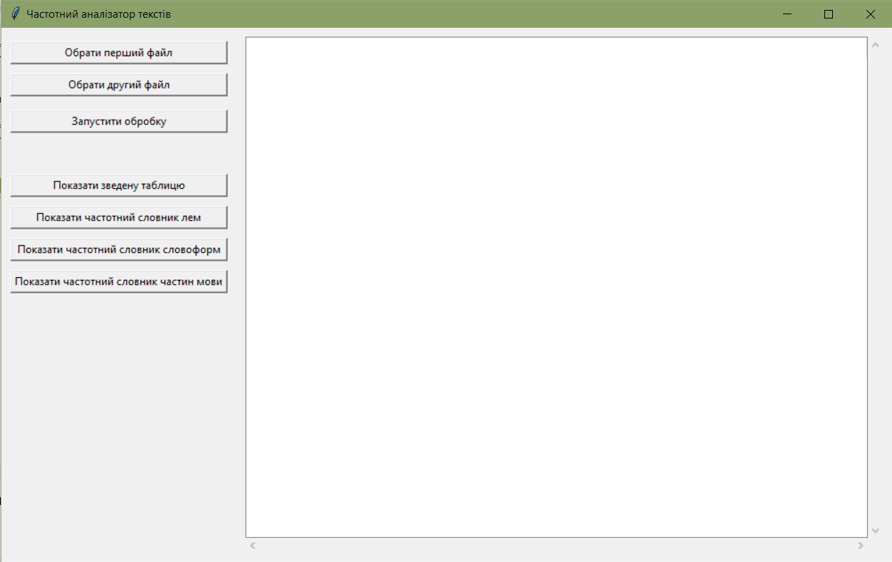
Малюнок 1.5.1. Інтерфейс частотного аналізатора текстів

1.6. Результати роботи програми
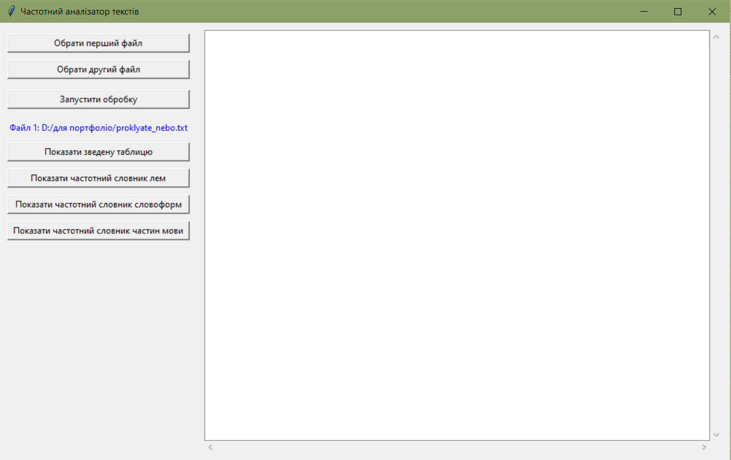
Малюнок 1.6.1. Результат обрання першого файлу
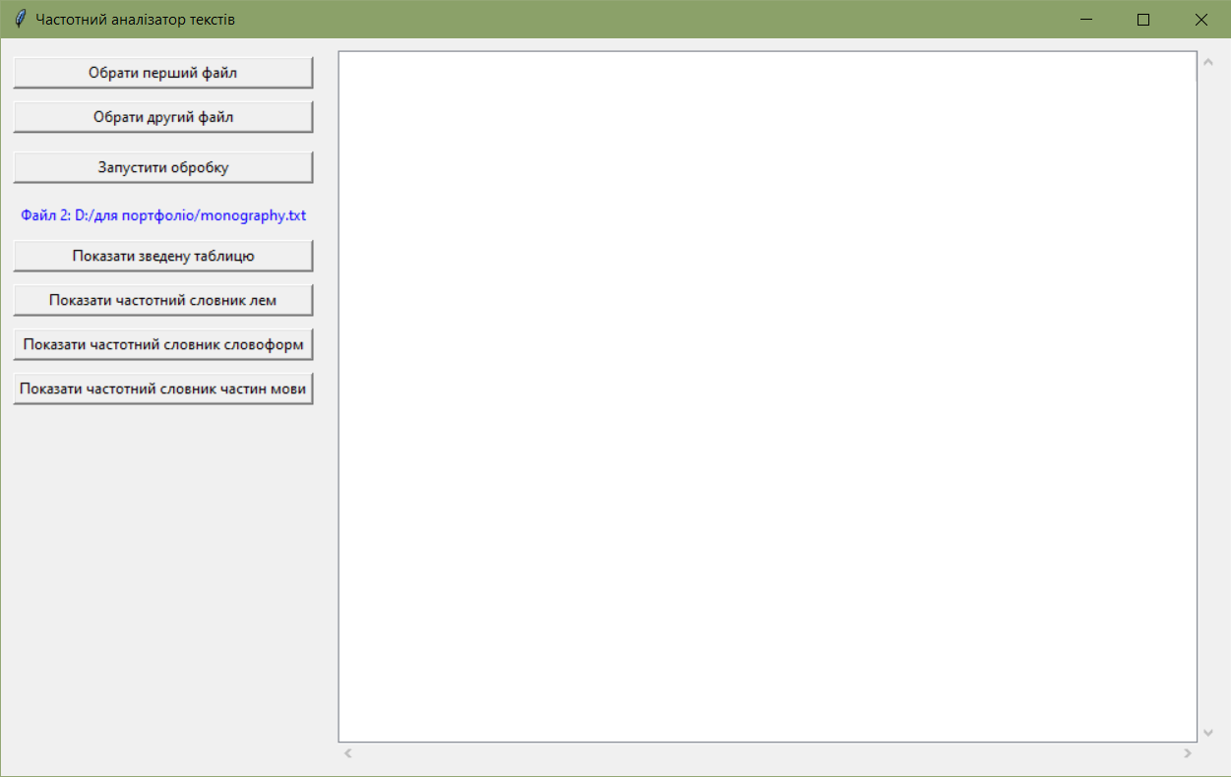
Малюнок 1.6.2. Результат обрання другого файлу
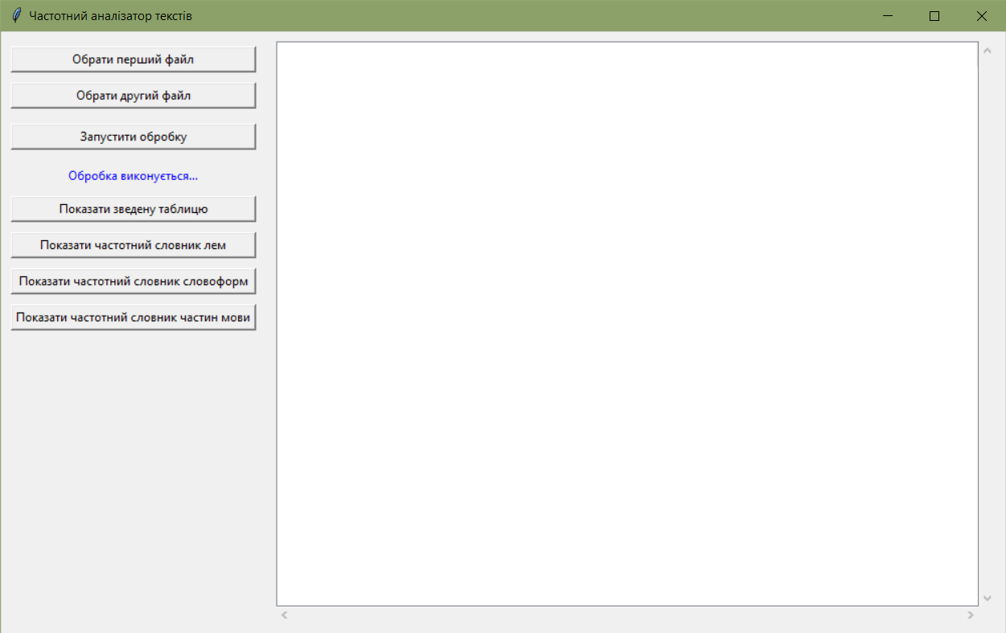
Малюнок 1.6.3. Результат натискання кнопки «Запустити обробку»
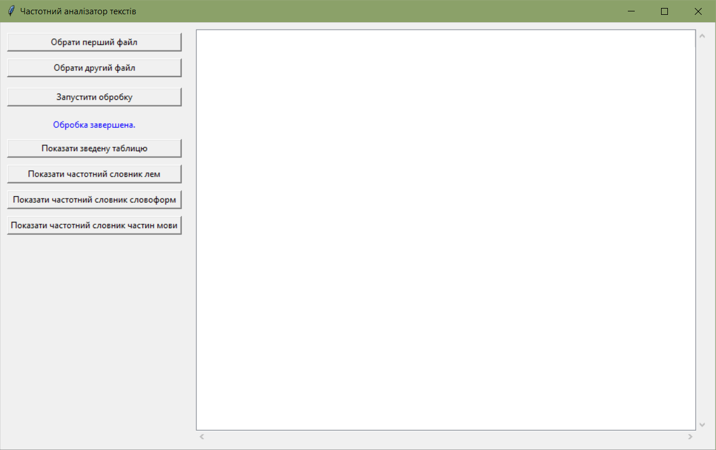
Малюнок 1.6.4. Результат обробки
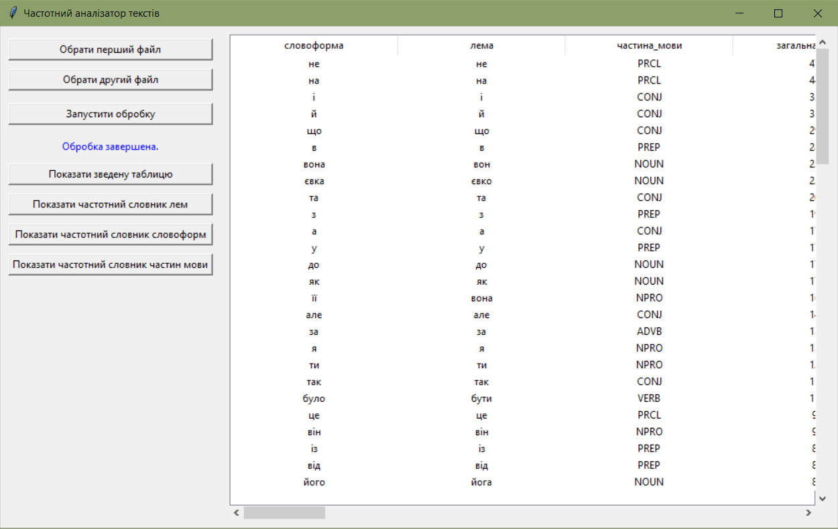
Малюнок 1.6.5. Результат зведеної таблиці
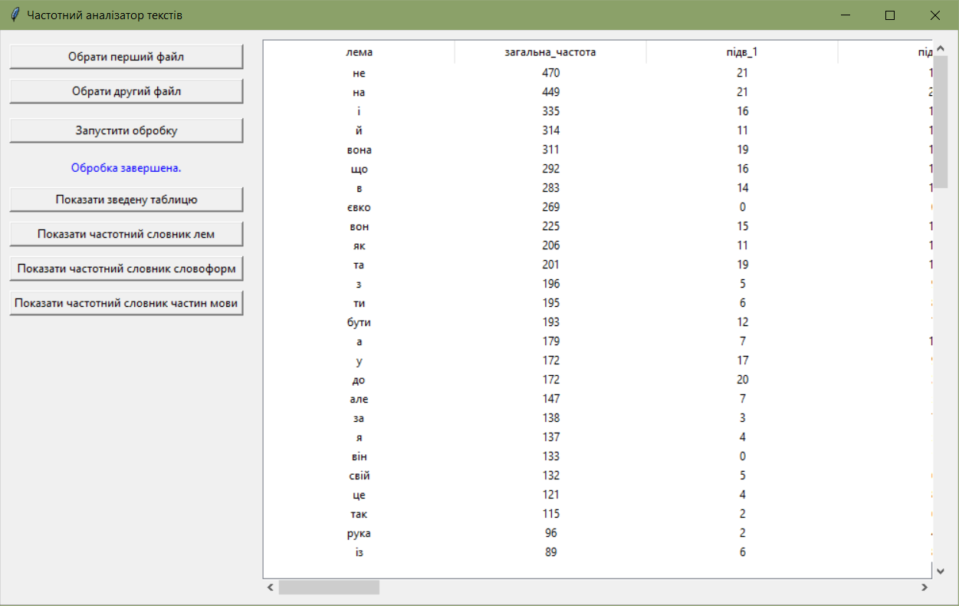
Малюнок 1.6.6. Результат частотного словника лем
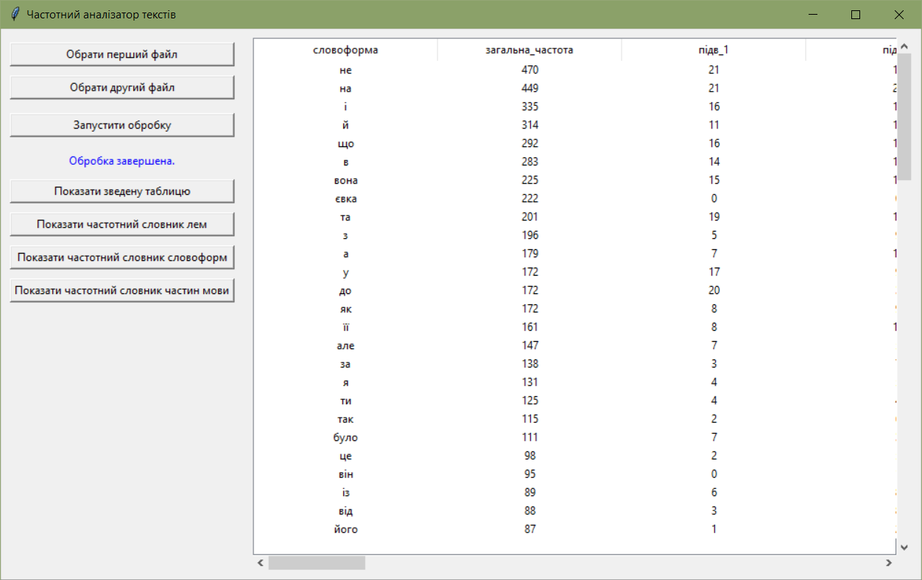
Малюнок 1.6.7. Результат частотного словника словоформ
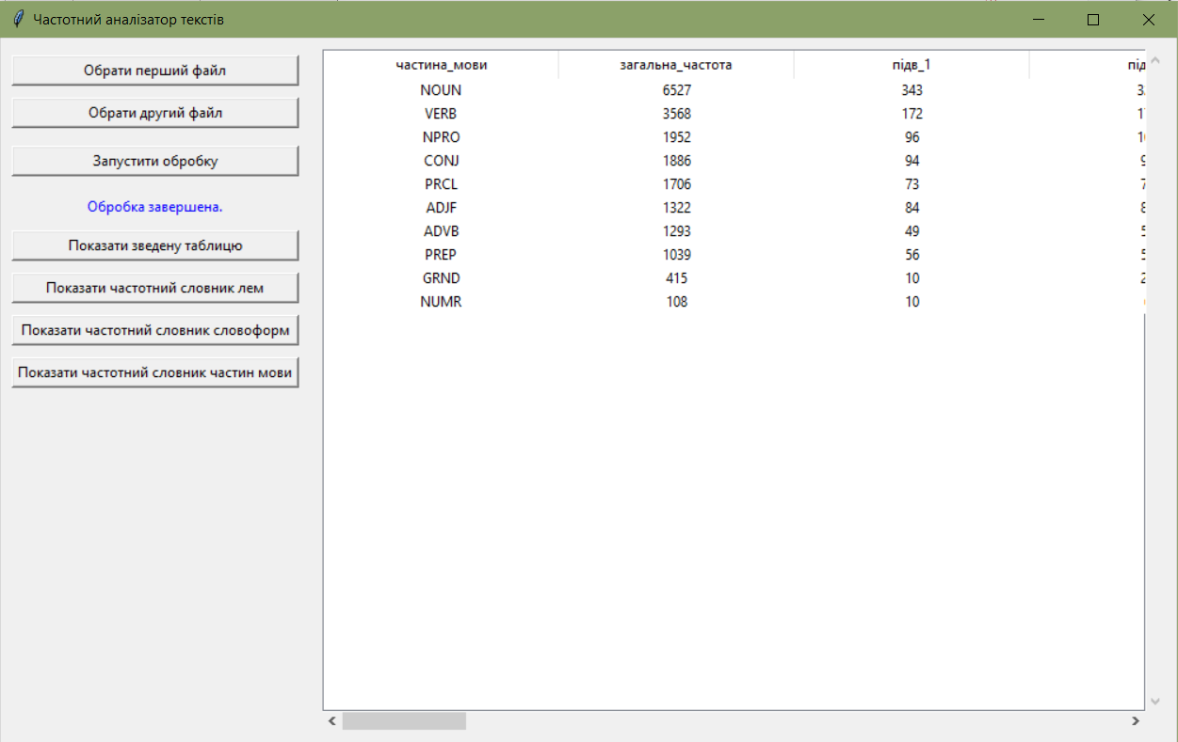
Малюнок 1.6.8. Результат частотного словника частин мови
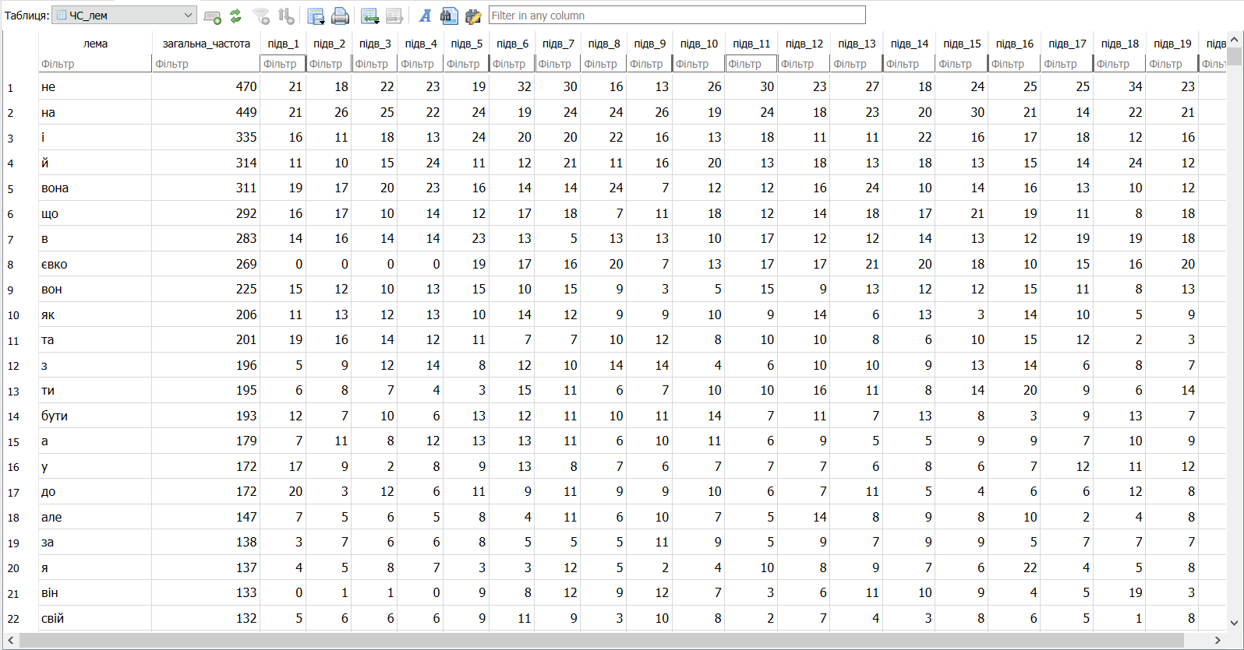
Малюнок 1.6.9. Результат створення таблиці «ЧС_лем» першої вибірки
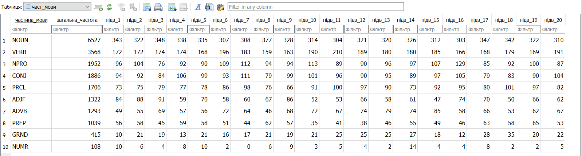
Малюнок 1.6.10. Результат створення таблиці «част_мови» першої вибірки
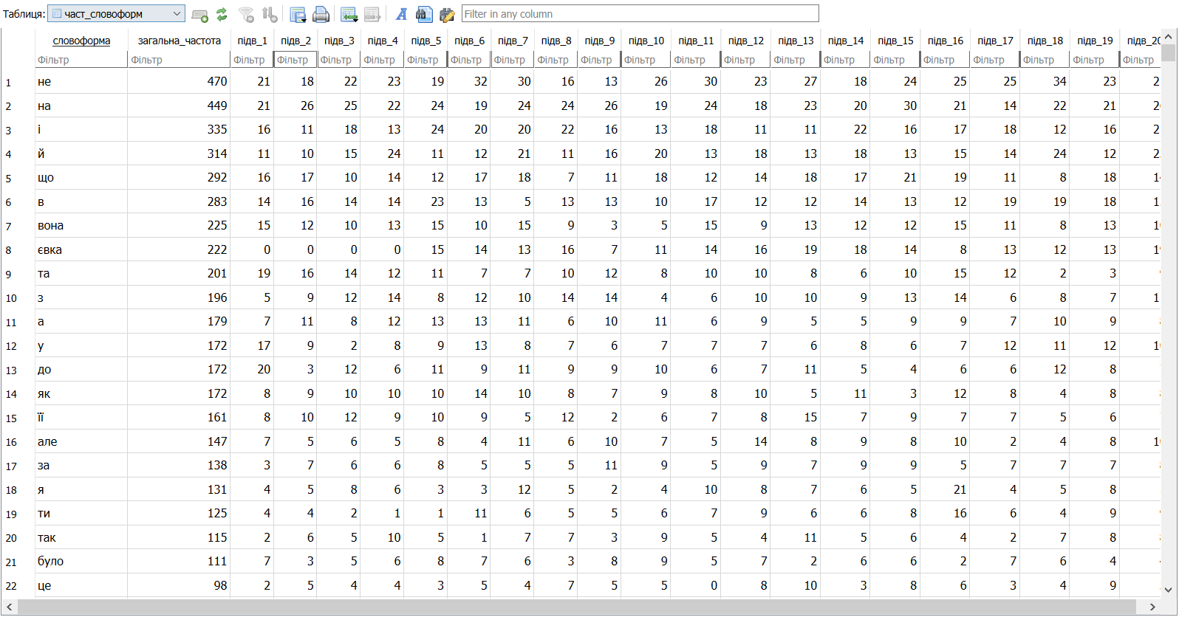
Малюнок 1.6.11. Результат створення таблиці «част_словоформ» першої вибірки
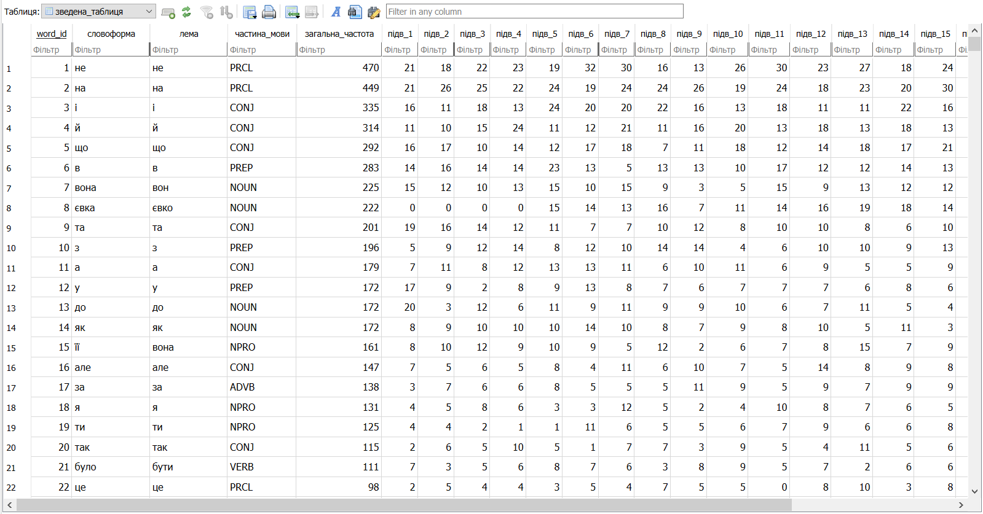
Малюнок 1.6.12. Результат створення таблиці «зведена_таблиця» першої вибірки
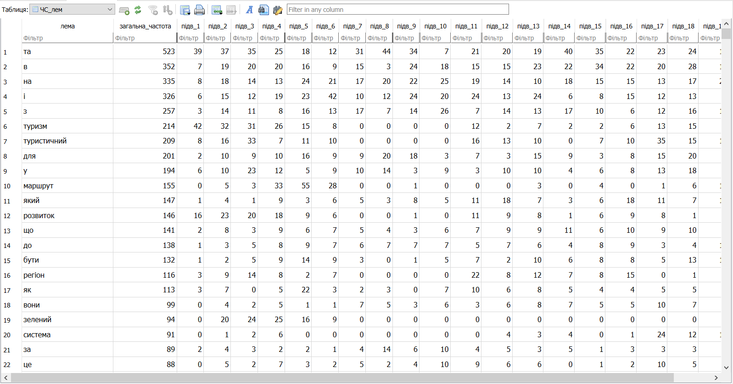
Малюнок 1.6.13. Результат створення таблиці «ЧС_лем» першої вибірки
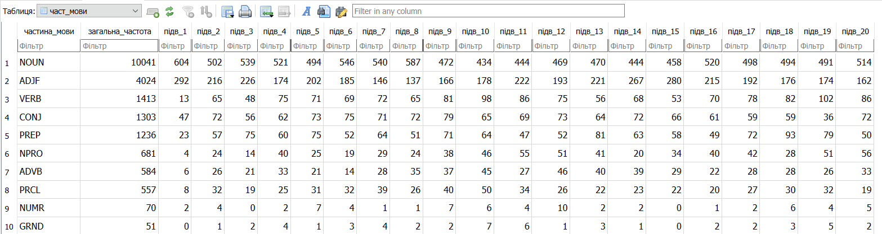
Малюнок 1.6.14. Результат створення таблиці «част_мови» першої вибірки
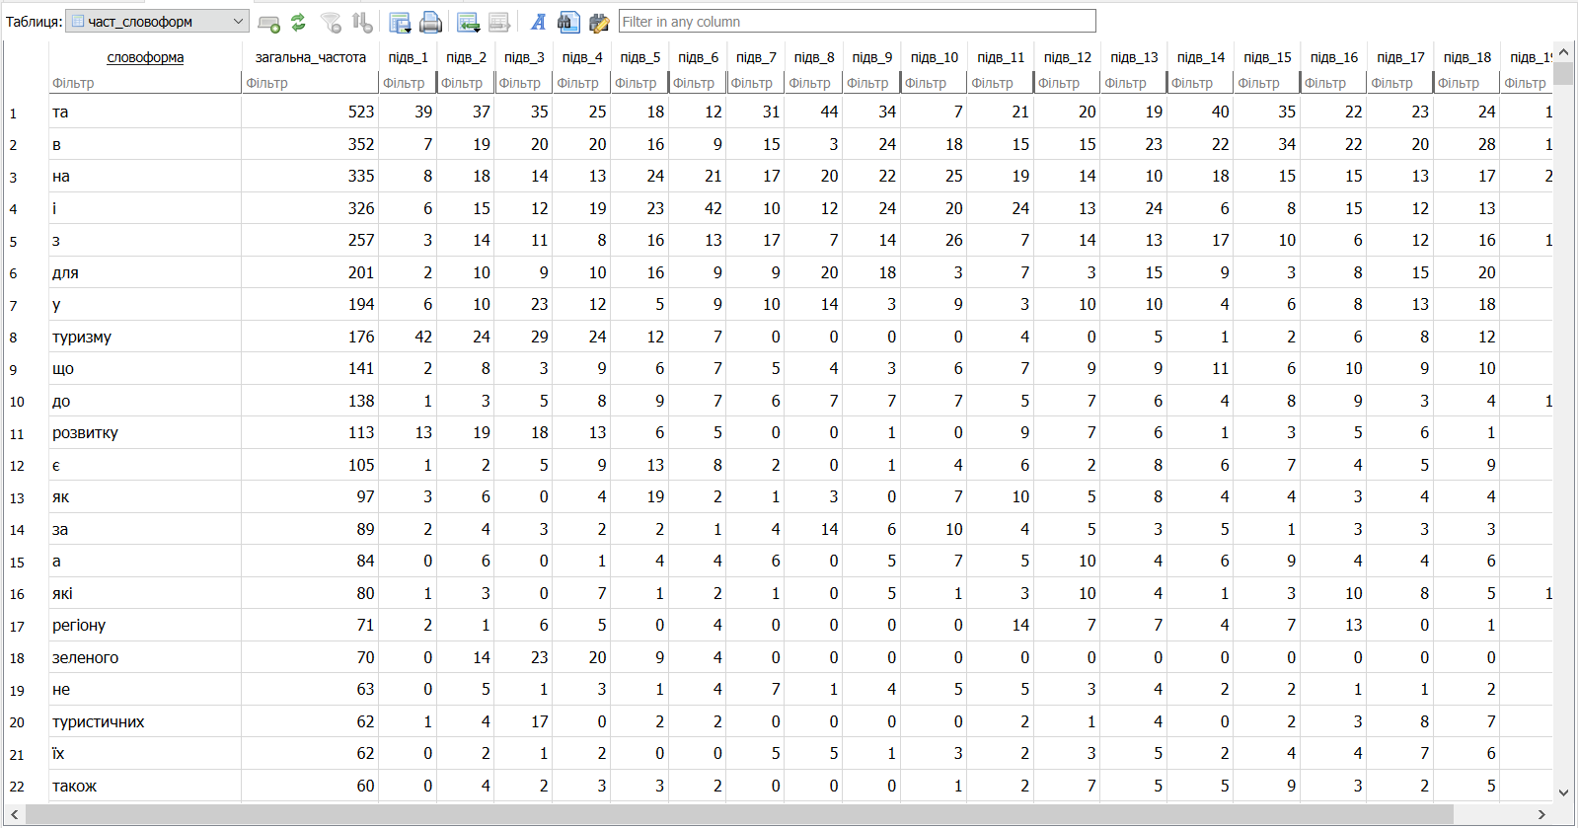
Малюнок 1.6.15. Результат створення таблиці «част_словоформ» першої вибірки
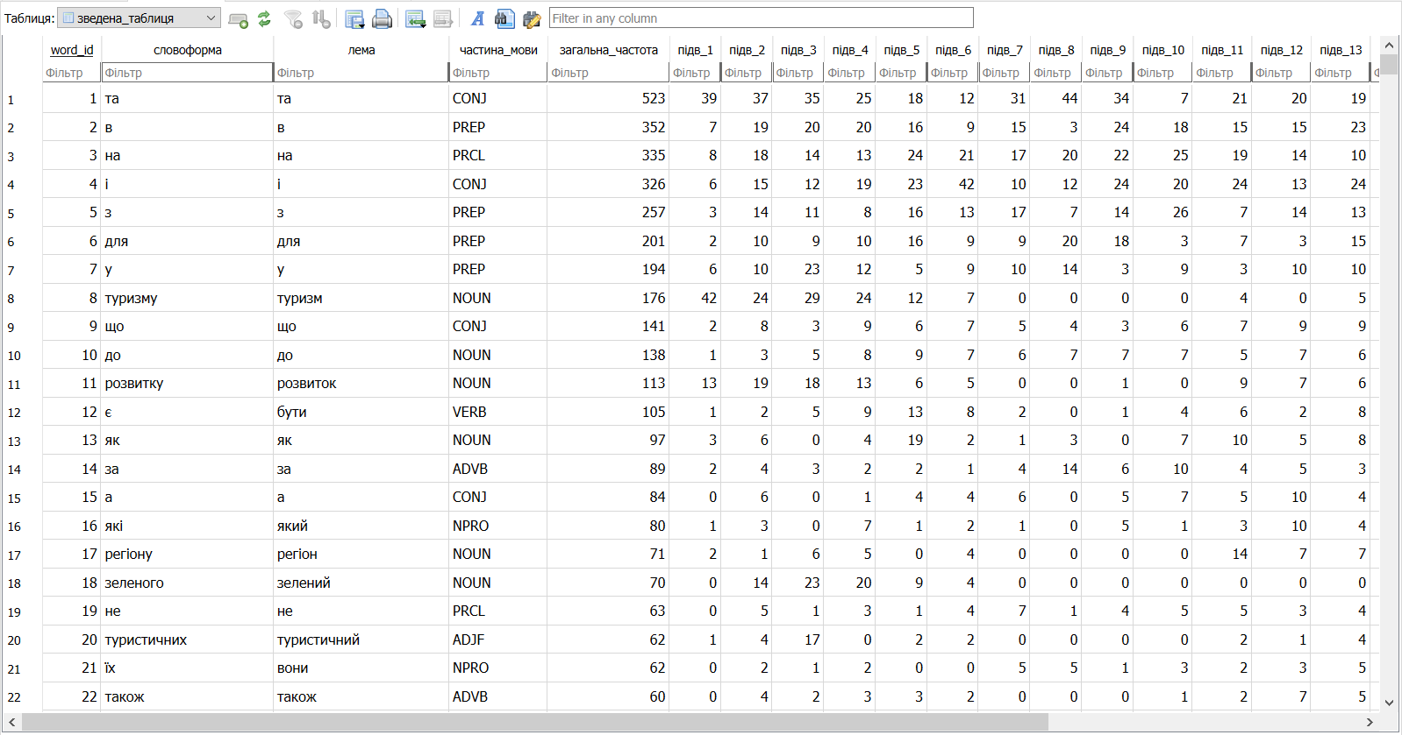
Малюнок 1.6.16. Результат створення таблиці «зведена_таблиця» першої вибірки

1.7. Висновки
Розроблене програмне забезпечення для автоматичного створення електронного частотного словника української мови демонструє ефективність інтеграції лінгвістичних методів із сучасними інформаційними технологіями. Програма дозволяє здійснювати глибокий частотний аналіз текстів великих обсягів у автоматичному режимі, надаючи користувачеві не лише зручний інтерфейс, а й розгорнуті результати у вигляді багатовимірних статистичних таблиць. У процесі дослідження реалізовано функціонал попередньої обробки текстів, токенізації, лематизації, класифікації за частинами мови та побудови зведених лексикографічних структур, які зберігаються в базах даних. Отримані результати дають змогу простежити динаміку частотного використання мовних одиниць, а також порівняти окремі зразки текстів за лексичними ознаками.
До переваг програмного продукту можна віднести зручний інтерфейс, гнучку архітектуру, автоматизацію трудомістких процесів аналізу, а також збереження результатів у форматі, придатному для подальших досліджень. Програма дозволяє виявляти частотні характеристики мовних одиниць, здійснювати міжтекстове порівняння та простежувати динаміку мовних явищ.
Серед недоліків варто відзначити залежність якості лематизації та класифікації за частинами мови від повноти й точності лінгвістичних ресурсів, що використовуються. Також можливі труднощі з обробкою неформатованих або діалектних текстів, де потрібна гнучкіша адаптація алгоритмів. У деяких випадках для повноцінного аналізу можуть знадобитися додаткові модулі для морфологічної або синтаксичної обробки.
Перспективи розвитку програмного продукту охоплюють розширення мовної підтримки, адаптацію до спеціалізованих текстових корпусів, інтеграцію з іншими лінгвістичними інструментами та розширення сфери застосування — від наукових досліджень до освітніх і прикладних проєктів.

1.8. Список літератури та інтернет-джерела програмних бібліотек
- Filedialog, Messagebox: модулі tkinter для взаємодії з файлами та виведення повідомлень. URL: https://tkdocs.com/tutorial/windows.html.
- PyCharm: офіційний сайт середовища розробки. URL: https://www.jetbrains.com/pycharm.
- Pymorphy3: бібліотека для морфологічного аналізу та лематизації українських слів. URL: https://pymorphy3.readthedocs.io.
- Python: офіційний сайт мови програмування. URL: https://www.python.org.
- Re (Regular Expressions): модуль для роботи з регулярними виразами в Python. URL: https://docs.python.org/3/library/re.html.
- Sqlite3: вбудована реляційна база даних для зберігання структурованої інформації. URL: https://docs.python.org/3/library/sqlite3.html.
- Threading: модуль для реалізації багатопоточності в Python. URL: https://docs.python.org/3/library/threading.html.
- Tkinter: стандартна бібліотека для створення графічного інтерфейсу користувача в Python. URL: https://docs.python.org/3/library/tkinter.html.
- Tokenize-uk: бібліотека для токенізації українського тексту. URL: https://github.com/lang-uk/tokenize-uk.
- Ttk (Themed Tkinter): модуль оформлення інтерфейсу на основі Tkinter. URL: https://docs.python.org/3/library/tkinter.ttk.html.

2. АВТОМАТИЧНА ПОБУДОВА ПОЛІГОНІВ ЧАСТОТ НА ОСНОВІ ЧАСТИНОМОВНОГО АНАЛІЗУ ЛІНГВІСТИЧНИХ ДАНИХ

2.1. Методологічна база технології
Методологічною основою розробленої програми є принципи статистичного аналізу частотних характеристик мовних одиниць, що реалізуються за допомогою автоматизованої обробки даних із застосуванням структурованих баз даних і графічної візуалізації. Основна ідея полягає в тому, щоб в автоматичному режимі побудувати варіаційні ряди для кожної частини мови на основі наявної інформації про лінгвістичні одиниці в базі даних, а потім згенерувати відповідні полігони частот — графічні представлення статистичних розподілів.
У процесі реалізації було створено програмну архітектуру, яка поєднує в собі роботу з двома типами баз даних: початковою, що містить розмічені мовні дані, та статистичною, яка формується автоматично для накопичення й обробки частотної інформації. Програма виділяє дані окремо для кожної частини мови, підраховує кількість входжень кожного значення (тобто частоту ni), обчислює добутки xi·ni, а також дисперсію, що дозволяє оцінити варіативність частотного розподілу.
Особливе значення має етап побудови інтервальних таблиць, у яких значення xi групуються в рівномірні інтервали. Це забезпечує більш зручне представлення частотної інформації у випадках, коли значення мають велику варіативність. На основі цих таблиць програма автоматично обчислює середини інтервалів, частоти та зважені частоти, що є підґрунтям для подальшої візуалізації.
Побудова полігонів частот виконується за допомогою бібліотеки matplotlib [1], що дозволяє створювати як варіаційні, так і інтервальні графіки, забезпечуючи наочне представлення статистичних закономірностей у розподілах частот. Бібліотека sqlite3 [6] використовується для взаємодії з базами даних, яка забезпечує доступ до бази, що містить розмічені одиниці, а також дозволяє зчитувати та оновлювати статистичну базу даних, де накопичується інформація про частоти входжень. Інтерфейс користувача реалізовано з використанням tkinter [7], зокрема компонентів ttk [8], які забезпечують сучасні віджети, такі як комбобокси (випадні списки) та вкладки. Крім того, підключено messagebox [2] для виведення діалогових вікон із повідомленнями, що дозволяє реалізувати дружній і зрозумілий спосіб взаємодії з користувачем. Також у проєкті задіяно модуль os [3], який використовується для роботи з файловою системою — зокрема, для перевірки наявності файлів, створення нових каталогів або доступу до шляхів у межах середовища запуску програми.

2.2. Джерельна база лінгвістичного матеріалу дослідження
Джерельну базу лінгвістичного матеріалу в межах цього дослідження становлять укладені бази даних, які були сформовані минулого разу при автоматичному укладанні електронних словників на основі текстів сучасної української мови. У процесі створення джерельної бази було дотримано принципів жанрової та стилістичної репрезентативності, що забезпечує достатній рівень різноманіття мовного матеріалу.
Особливу увагу приділено репрезентації частотних характеристик. Усі словоформи піддаються кількісному аналізу, що передбачає підрахунок кількості входжень кожної одиниці в текстах. Ці дані зберігаються у відповідній базі даних, яка уможливлює оперативний доступ до будь-якої мовної одиниці та її статистичних параметрів. Крім того, для потреб дослідження було створено додаткову статистичну базу, у якій фіксуються агреговані значення частот для кожної частини мови. Це дало змогу проводити міжчастиномовні порівняння та будувати узагальнені розподіли.

2.3. Опис інфологічної та даталогічної моделі програмної лінгвістичної задачі
Інфологічна модель описує структуру даних, яку обробляє програма, включаючи різні таблиці, що зберігають інформацію про частини мови, їх значення та статистику, отриману після аналізу цих даних. Основною одиницею даних є частина мови, для якої створюються окремі таблиці в базі даних. У кожній таблиці містяться числові значення, які відображають кількість повторів різних форм частини мови, що дозволяє здійснювати глибокий аналіз і виявляти закономірності у використанні частин мови.
Даталогічна модель орієнтована на обчислення та аналіз статистичних характеристик, таких як середнє, дисперсія, та створення інтервалів для аналізу варіацій у наборі даних. Для кожної частини мови будується таблиця з унікальними значеннями xi та їхніми частотами. Потім для кожного інтервалу в межах мінімального та максимального значення xi підраховуються статистичні параметри, зокрема сума частот, середнє значення (середина інтервалу) та добуток частоти на середину інтервалу (xini). Ці дані використовуються для побудови графіків, таких як варіаційний полигон і полігон частот, які дозволяють візуалізувати розподіл значень у межах частини мови. Для кожної частини мови створюється таблиця інтервалів, де кожен інтервал має позначення, середину та значення xini, що відображає результат підрахунку частоти та середини інтервалу. Зібрані статистичні дані використовуються для створення графіків, що демонструють розподіл значень xi, та для подальшого аналізу мовних тенденцій і закономірностей.

2.4. Програмне забезпечення технології
Програмне забезпечення розроблено мовою Python [5] з використанням середовища PyCharm [4] і низки бібліотек. Головною метою програми є обробка даних баз даних, що містять інформацію про частини мови, а також побудова статистичних графіків, таких як варіаційний полігон та полігон частот для інтервальних варіаційних рядів.
Для реалізації цієї мети розроблено низку функцій, кожна з яких виконує певний етап аналізу або візуалізації даних. Центральною є функція process_database(selected_db), яка відповідає за повну обробку вибраної користувачем бази даних. Вона створює нову статистичну базу stat_, копіює до неї всі числові значення для кожної частини мови з основної бази, створює окремі таблиці для кожної частини мови, формує таблиці унікальних значень xi, обчислює ni – частоту кожного значення, а також додає колонки з добутком xini та дисперсією. На завершення, для кожної таблиці з унікальними значеннями xi формується ще одна — інтервальний варіаційний ряд, де значення діляться на п’ять інтервалів, і для кожного з них обчислюється сума частот та середина інтервалу:
def process_database(selected_db):
original_db = f"{selected_db}.db" # ім'я оригінальної бази даних
stat_db = f"stat_{selected_db}.db" # ім'я бази даних для статистики
# перевірка, чи існує база даних статистики, і видалення її при необхідності
if os.path.exists(stat_db):
os.remove(stat_db)
# з'єднання з початковою та статистичною базами даних
conn_sample = sqlite3.connect(original_db)
cursor_sample = conn_sample.cursor()
conn_stat = sqlite3.connect(stat_db)
cursor_stat = conn_stat.cursor()
# отримання списку частин мови з бази даних
cursor_sample.execute("SELECT DISTINCT частина_мови FROM част_мови")
parts_of_speech = [row[0] for row in cursor_sample.fetchall()]
# створення таблиць для кожної частини мови у статистичній базі даних
for pos in parts_of_speech:
cursor_stat.execute(f'''CREATE TABLE IF NOT EXISTS "{pos}" (xi INTEGER)''')
cursor_sample.execute(f"SELECT * FROM част_мови WHERE частина_мови = ?", (pos,))
for row in cursor_sample.fetchall():
for val in row[2:]:
cursor_stat.execute(f'INSERT INTO "{pos}" (xi) VALUES (?)', (val,))
conn_stat.commit()
# створення нових таблиць для унікальних значень xi
cursor_stat.execute("SELECT name FROM sqlite_master WHERE type='table'")
table_names = [row[0] for row in cursor_stat.fetchall()]
for table in table_names:
new_table = f"unique_{table}_values"
cursor_stat.execute(f'''CREATE TABLE IF NOT EXISTS "{new_table}" (xi INTEGER, ni INTEGER)''')
cursor_stat.execute(f"SELECT DISTINCT xi FROM \"{table}\" ORDER BY xi ASC")
for (xi,) in cursor_stat.fetchall():
cursor_stat.execute(f"SELECT COUNT(*) FROM \"{table}\" WHERE xi = ?", (xi,))
ni = cursor_stat.fetchone()[0]
cursor_stat.execute(f'INSERT INTO "{new_table}" (xi, ni) VALUES (?, ?)', (xi, ni))
conn_stat.commit()
# обчислення середнього та дисперсії для кожного значення xi
cursor_stat.execute(f"SELECT xi, ni FROM \"{new_table}\" WHERE xi IS NOT NULL")
data = cursor_stat.fetchall()
total_ni = sum([ni for xi, ni in data])
total_xini = sum([xi * ni for xi, ni in data])
average = total_xini / total_ni if total_ni else 0
# додавання стовпців
try:
cursor_stat.execute(f"ALTER TABLE \"{new_table}\" ADD COLUMN xini INTEGER")
cursor_stat.execute(f"ALTER TABLE \"{new_table}\" ADD COLUMN dispersion REAL")
except sqlite3.OperationalError:
pass
# оновлення значень
for xi, ni in data:
xini = int(xi * ni)
disp = ((xi - average) ** 2) * ni
cursor_stat.execute(f'''UPDATE "{new_table}" SET xini = ?, dispersion = ? WHERE xi = ?''',
(xini, round(disp, 2), xi))
# додавання загальної статистики для таблиці
cursor_stat.execute(f'''INSERT INTO "{new_table}" VALUES (?, ?, ?, ?)''',
(None, total_ni, total_xini, None))
cursor_stat.execute(f'''SELECT SUM(dispersion) FROM "{new_table}"''')
total_d = cursor_stat.fetchone()[0]
cursor_stat.execute(f'''UPDATE "{new_table}" SET dispersion = ? WHERE xi IS NULL''', (total_d,))
# створення таблиці інтервалів для кожної таблиці
def build_interval_table(table_name, intervals):
interval_table_name = f"{table_name}_intervals"
cursor_stat.execute(
f"CREATE TABLE IF NOT EXISTS {interval_table_name} (interval TEXT, ni INTEGER, midpoint REAL, "
f"xini REAL)"
)
sum_ni = 0
sum_xini = 0
for i in range(len(intervals) - 1):
interval_start = round(intervals[i], 1)
interval_end = round(intervals[i + 1], 1)
cursor_stat.execute(
f"SELECT SUM(ni) FROM {table_name} WHERE xi >= ? AND xi <= ?",
(interval_start, interval_end)
)
row = cursor_stat.fetchone()
ni = row[0] if row[0] is not None else 0
sum_ni += ni
midpoint = round(interval_start + (interval_end - interval_start) / 2, 1)
xini = round(ni * midpoint, 1)
sum_xini += xini
interval_label = f"{interval_start}–{interval_end}"
cursor_stat.execute(
f"INSERT INTO {interval_table_name} VALUES (?, ?, ?, ?)",
(interval_label, ni, midpoint, xini)
)
cursor_stat.execute(
f"INSERT INTO {interval_table_name} VALUES (?, ?, ?, ?)",
(None, sum_ni, None, round(sum_xini, 1))
)
# побудова таблиці інтервалів
cursor_stat.execute(f"SELECT MIN(xi), MAX(xi) FROM \"{new_table}\" WHERE xi IS NOT NULL")
min_xi, max_xi = cursor_stat.fetchone()
if min_xi is not None and max_xi is not None and min_xi < max_xi:
step = round((max_xi - min_xi) / 5, 1)
intervals = [round(min_xi + i * step, 1) for i in range(6)]
build_interval_table(new_table, intervals)
conn_stat.commit()
conn_sample.close()
conn_stat.close()
Після обробки бази можна перейти до візуалізації даних. Функція plot_variational_polygon(selected_db) будує варіаційний полігон — графік частот значень xi. Вона підключається до статистичної бази, знаходить усі таблиці, які зберігають унікальні значення (їх імена починаються з unique_..._values), зчитує пари xi та ni, і на основі цих даних формує лінійний графік, де по осі X відкладаються значення xi, а по осі Y — відповідні частоти:
def plot_variational_polygon(selected_db): # функція для побудови варіаційного полігону
stat_db = f"stat_{selected_db}.db"
conn = sqlite3.connect(stat_db)
cursor = conn.cursor()
# вибір усіх таблиць, що містять унікальні значення xi
cursor.execute("SELECT name FROM sqlite_master WHERE type='table' AND name LIKE 'unique_%_values'")
tables = [row[0] for row in cursor.fetchall()]
# побудова полігону для кожної таблиці
for table in tables:
cursor.execute(f"SELECT xi, ni FROM \"{table}\" WHERE xi IS NOT NULL ORDER BY xi")
data = cursor.fetchall()
xi = [row[0] for row in data]
ni = [row[1] for row in data]
plt.plot(xi, ni, marker='o')
plt.title(f"Полігон частот (варіаційний ряд): {table}")
plt.xlabel("xi")
plt.ylabel("ni")
plt.grid(True)
plt.show()
conn.close()
Контроль за запуском обробки здійснює функція on_process(selected_db_var=None). Вона перевіряє, чи користувач вибрав базу даних, і якщо так — передає її у process_database(). У випадку, якщо вибір не зроблено, з'являється повідомлення про помилку:
def on_process(selected_db_var=None): # функція для запуску обробки даних
selected_db = selected_db_var.get()
if selected_db: # перевірка, чи вибрана база даних
process_database(selected_db) # виклик функції обробки бази
messagebox.showinfo("Успіх", f"Обробку бази '{selected_db}' завершено.")
else:
messagebox.showwarning("Помилка", "Оберіть базу даних перед обробкою.")
Крім варіаційного полігона, реалізовано також функцію plot_interval_polygon(selected_db), яка будує графік частот на основі інтервального варіаційного ряду. Вона шукає таблиці з назвами, що закінчуються на _intervals, витягує з них середини інтервалів (midpoint) і частоти (ni), після чого будує графік:
def plot_interval_polygon(selected_db):
stat_db_path = f"stat_{selected_db}.db" # створення шляху до бази даних
conn_stat = sqlite3.connect(stat_db_path)
cursor = conn_stat.cursor()
cursor.execute("SELECT name FROM sqlite_master WHERE type='table'")
tables = cursor.fetchall()
for table in tables:
table_name = table[0]
# перевірка на відповідність шаблону для таблиць інтервалів
if table_name.endswith("_intervals"):
cursor.execute(f"SELECT midpoint, ni FROM \"{table_name}\"")
data = cursor.fetchall()
if not data:
continue
midpoints, frequencies = zip(*data)
# створення графіку
plt.figure(figsize=(10, 6))
plt.plot(midpoints, frequencies, marker='o', linestyle='-')
plt.title(f'Полігон частот для {table_name}')
plt.xlabel('Середина інтервалу')
plt.ylabel('ni')
plt.grid(True)
plt.show()
conn_stat.close()
Щоб забезпечити взаємодію з частинами мови, створено функцію get_tables_for_part_of_speech(part_of_speech). Вона повертає список таблиць, пов’язаних із заданою частиною мови — основну, таблицю унікальних значень і таблицю інтервалів Ця логіка реалізована через словник відповідностей і використовується всередині функції fetch_table_data().
def get_tables_for_part_of_speech(part_of_speech):
# словник для визначення таблиць на основі частини мови
tables_dict = {
"прикметник": ["unique_ADJF_values", "unique_ADJF_values_intervals", "ADJF"],
"дієслово": ["unique_VERB_values", "unique_VERB_values_intervals", "VERB"],
"іменник": ["unique_NOUN_values", "unique_NOUN_values_intervals", "NOUN"],
"прислівник": ["unique_ADVB_values", "unique_ADVB_values_intervals", "ADVB"],
"сполучник": ["unique_CONJ_values", "unique_CONJ_values_intervals", "CONJ"],
"дієслівно-іменниковий": ["unique_GRND_values", "unique_GRND_values_intervals", "GRND"],
"займенник": ["unique_NPRO_values", "unique_NPRO_values_intervals", "NPRO"],
"числівник": ["unique_NUMR_values", "unique_NUMR_values_intervals", "NUMR"],
"частка": ["unique_PRCL_values", "unique_PRCL_values_intervals", "PRCL"],
"прийменник": ["unique_PREP_values", "unique_PREP_values_intervals", "PREP"],
}
return tables_dict.get(part_of_speech, [])
Власне, функція fetch_table_data(selected_db, part_of_speech) здійснює пошук таблиць у базі stat_...db згідно з вибраною частиною мови. Вона відкриває з'єднання з БД, викликає get_tables_for_part_of_speech() та повертає список імен таблиць, які потім відображаються у випадаючому списку в інтерфейсі:
def fetch_table_data(selected_db, part_of_speech):
# отримання даних з таблиць на основі вибору частини мови
stat_db = f"stat_{selected_db}.db"
conn = sqlite3.connect(stat_db)
cursor = conn.cursor()
tables = get_tables_for_part_of_speech(part_of_speech)
conn.close()
return tables
Після вибору таблиці, користувач може переглянути її вміст. Це реалізовано через функцію display_table_data(table_name, selected_db, frame), яка очищує віджет frame, витягує дані з відповідної таблиці у базі та виводить їх у вигляді таблиці з колонками. У разі помилки, наприклад відсутності таблиці, виводиться відповідне повідомлення.
def display_table_data(table_name, selected_db, frame):
# очищення попереднього вмісту фрейму
for widget in frame.winfo_children():
widget.destroy()
stat_db = f"stat_{selected_db}.db"
conn = sqlite3.connect(stat_db)
cursor = conn.cursor()
try:
cursor.execute(f'SELECT * FROM "{table_name}"')
data = cursor.fetchall()
except sqlite3.Error as e:
# обробка помилки
tk.Label(frame, text=f"Помилка: {e}", bg="white", fg="red").pack()
conn.close()
return
if data:
# отримання заголовків колонок
cols = [desc[0] for desc in cursor.description]
table_frame = tk.Frame(frame, bg="white")
table_frame.pack(fill="both", expand=True)
# параметри стилю для елементів таблиці
label_kwargs = {
"width": 20,
"anchor": "w",
"borderwidth": 1,
"relief": "solid",
"bg": "white",
"padx": 4,
"pady": 2
}
# виведення заголовків таблиці
for i, col in enumerate(cols):
tk.Label(table_frame, text=col, font=("Arial", 9, "bold"), **label_kwargs).grid(row=0, column=i,
sticky="nsew")
# виведення рядків таблиці
for i, row in enumerate(data, start=1):
for j, value in enumerate(row):
tk.Label(table_frame, text=str(value), font=("Arial", 9), **label_kwargs).grid(row=i, column=j,
sticky="nsew")
else:
tk.Label(frame, text="Таблиця порожня", bg="white", fg="gray").pack()
conn.close()
Зрештою, всі елементи інтерфейсу об’єднані у головній функції start_interface(), яка створює вікно, фрейми, випадаючі списки для вибору бази та частини мови, кнопки для обробки, перегляду таблиць та побудови графіків. Саме вона відповідає за взаємодію користувача з усіма функціональними можливостями програми. Викликається ця функція в самому кінці коду через start_interface(), запускаючи програму.
def start_interface():
root = tk.Tk()
root.title("Обробка бази частин мови")
root.geometry("900x500")
main_frame = tk.Frame(root)
main_frame.pack(fill="both", expand=True)
left_frame = tk.Frame(main_frame, width=200)
left_frame.pack(side="left", fill="y", padx=10, pady=10)
right_frame = tk.Frame(main_frame, bg="white")
right_frame.pack(side="right", fill="both", expand=True)
# уніфікована ширина для всіх елементів керування
widget_width = 30
db_list = ["sample_1", "sample_2"]
selected_db_var = tk.StringVar()
# створення меню вибору бази даних
db_menu = ttk.Combobox(left_frame, values=db_list, textvariable=selected_db_var, width=widget_width)
db_menu.pack(pady=10)
process_button = tk.Button(left_frame, text="Обробити базу",
width=widget_width, command=lambda: on_process(selected_db_var))
process_button.pack(pady=5)
process_button.pack_forget() # приховування кнопки після початкового завантаження
def on_db_select(event):
process_button.pack(pady=5) # показати після вибору
update_tables()
db_menu.bind("<<ComboboxSelected>>", on_db_select)
# створення меню вибору частини мови
pos_var = tk.StringVar()
pos_menu = ttk.Combobox(left_frame, textvariable=pos_var,
values=["іменник", "дієслово", "прикметник", "прислівник", "сполучник",
"дієслівно-іменниковий", "займенник", "числівник", "частка", "прийменник"],
width=widget_width)
pos_menu.pack(pady=10)
pos_menu.bind("<<ComboboxSelected>>", lambda event: update_tables())
table_var = tk.StringVar()
table_menu = ttk.Combobox(left_frame, textvariable=table_var, width=widget_width)
table_menu.pack(pady=10)
# оновлення меню таблиць після вибору частини мови
def update_tables():
selected_db = selected_db_var.get()
part_of_speech = pos_var.get()
if selected_db and part_of_speech:
tables = fetch_table_data(selected_db, part_of_speech)
update_table_menu(tables)
def update_table_menu(tables):
table_menu['values'] = tables
table_var.set(tables[0] if tables else "")
def on_show_table():
selected_db = selected_db_var.get()
table = table_var.get()
if table:
display_table_data(table, selected_db, right_frame)
else:
messagebox.showwarning("Помилка", "Оберіть таблицю для перегляду.")
show_button = tk.Button(left_frame, text="Показати таблицю", width=widget_width, command=on_show_table)
show_button.pack(pady=5)
# кнопка для побудови полігону частот
polygon_button = tk.Button(left_frame, text="Полігон частот за\n варіаційним рядом",
width=widget_width,
command=lambda: plot_variational_polygon(selected_db_var.get()))
polygon_button.pack(pady=5)
# кнопка для побудови полігону частот за інтервальним варіаційним рядом
interval_polygon_button = tk.Button(left_frame, text="Полігон частот за\n інтервальним варіаційним рядом",
width=widget_width,
command=lambda: plot_interval_polygon(selected_db_var.get()))
interval_polygon_button.pack(pady=5)
root.mainloop()
start_interface()

2.5. Скріншот інтерфейсу продукту
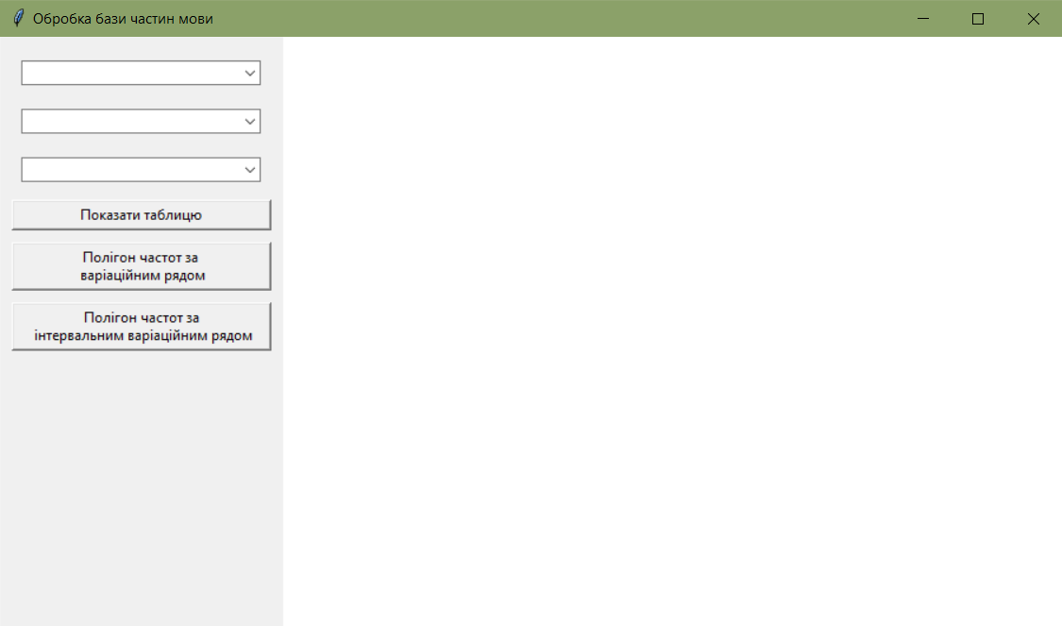
Малюнок 2.5.1. Інтерфейс обробки бази частин мови

2.6. Результати роботи програми
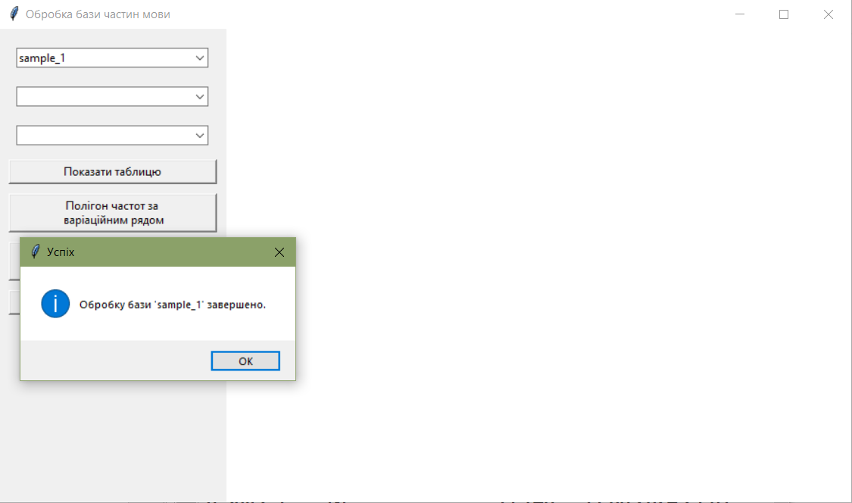
Малюнок 2.6.1. Результат успішного обрання і обробки першої бази даних
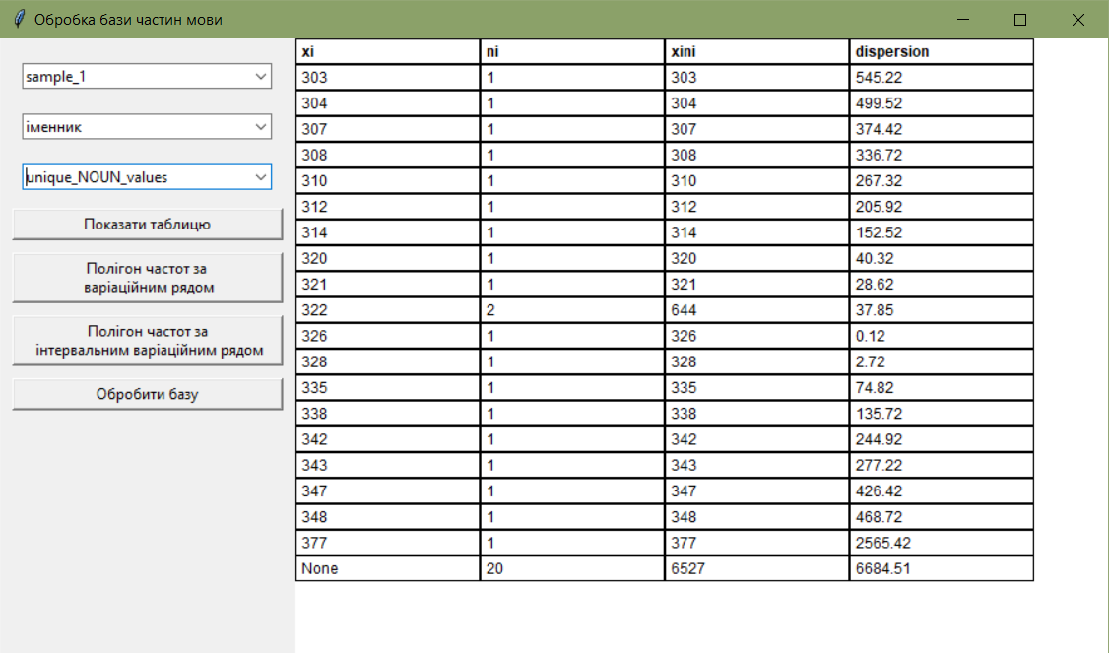
Малюнок 2.6.2. Результат обрання частини мови і відповідної таблиці для демонстрації першої бази даних
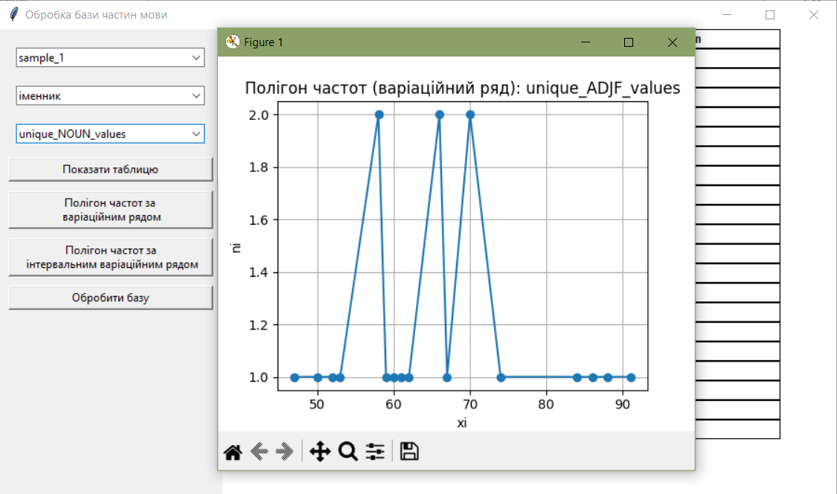
Малюнок 2.6.3. Результат натискання кнопки «Полігон частот за варіаційним рядом» першої бази даних
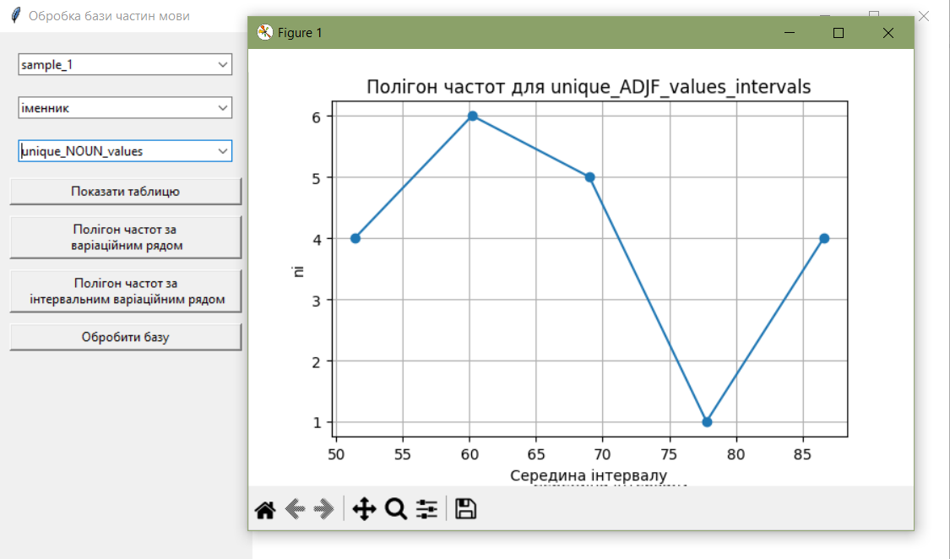
Малюнок 2.6.4. Результат натискання кнопки «Полігон частот за інтервальним варіаційним рядом» першої бази даних
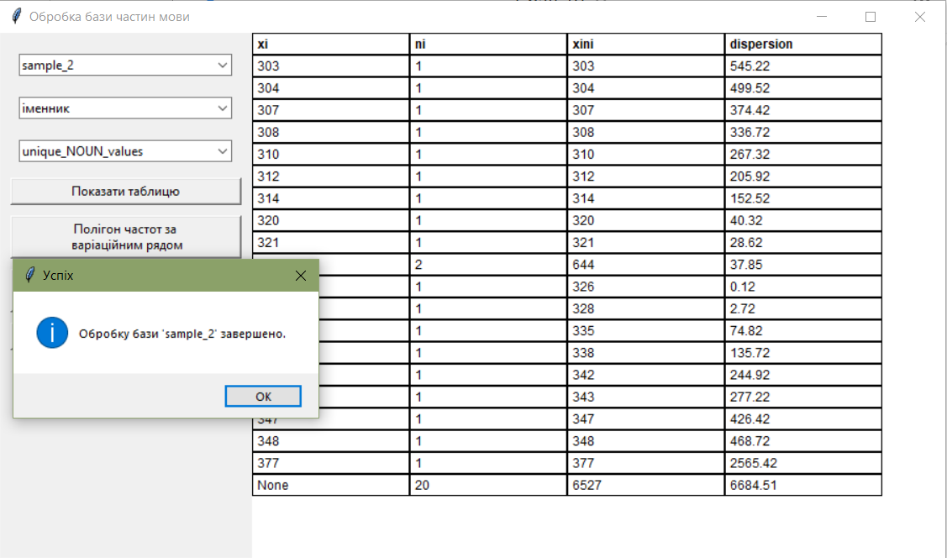
Малюнок 2.6.5. Результат успішного обрання і обробки другої бази даних
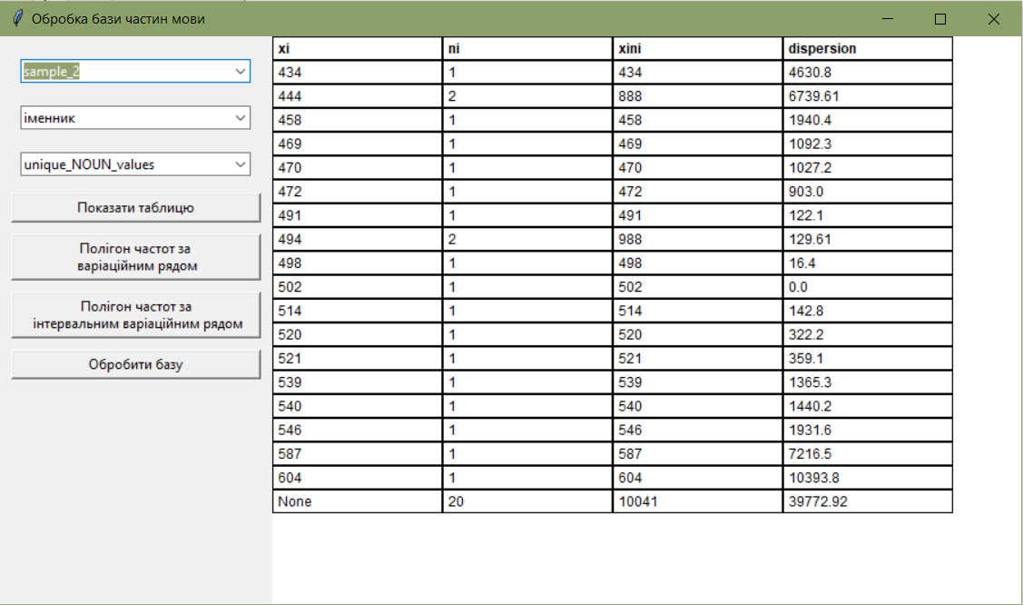
Малюнок 2.6.6. Результат обрання частини мови і відповідної таблиці для демонстрації другої бази даних
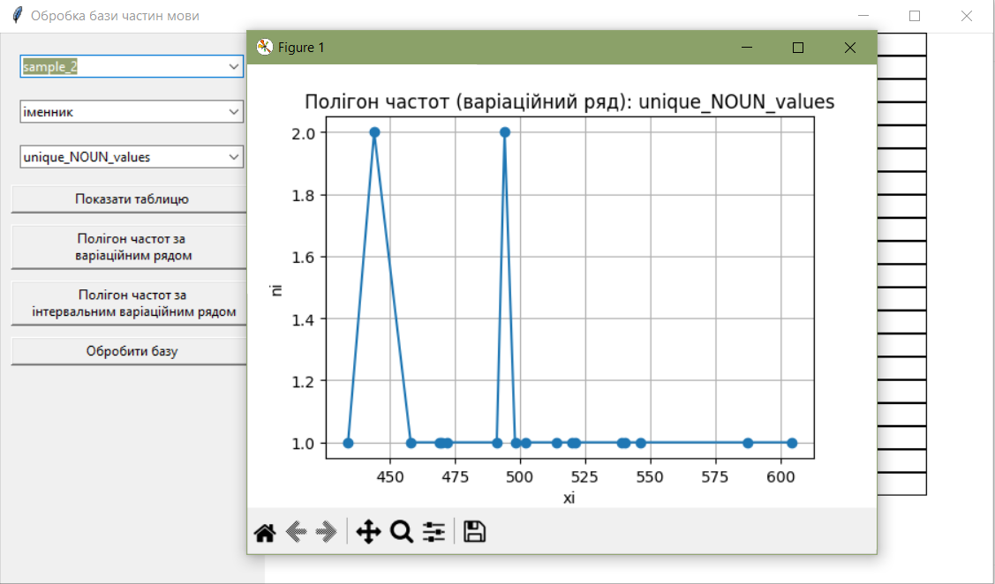
Малюнок 2.6.7. Результат натискання кнопки «Полігон частот за варіаційним рядом» другої бази даних
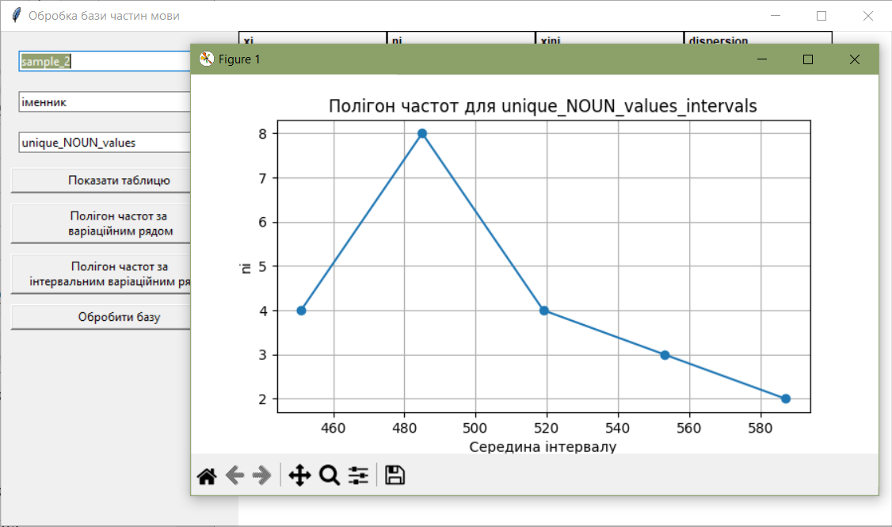
Малюнок 2.6.8. Результат натискання кнопки «Полігон частот за інтервальним варіаційним рядом» другої бази даних

2.7. Висновки
Розроблене програмне забезпечення для обробки статистичних даних з баз даних, що містять інформацію про частини мови, успішно виконує поставлені завдання. Система автоматизує процес аналізу числових даних, забезпечуючи створення нових статистичних баз, побудову варіаційних рядів, розрахунок частот, добутків значень на частоти, а також формування інтервальних рядів.
Серед ключових переваг — зручний, інтуїтивно зрозумілий інтерфейс, який полегшує доступ до всіх основних функцій. Користувач може швидко обирати необхідну базу даних, здійснювати аналіз і перегляд результатів у формі таблиць або графіків. Візуалізація результатів за допомогою варіаційного полігона та полігона частот інтервального ряду значно покращує сприйняття та інтерпретацію даних.
Серед недоліків варто згадати обмежені можливості збереження результатів у різних форматах і подальшого їх використання в інших програмах. Було б корисно додати функції, які дозволяють експортувати дані або передавати їх для подальшої обробки в інших середовищах.
Також слід підкреслити, що розроблена програма виконує виключно автоматичний підрахунок статистичних показників і графічне відображення отриманих результатів. Лінгвістична інтерпретація цих даних, їх контекстуальний аналіз і формулювання наукових висновків залишаються за фахівцем у галузі лінгвістики.
У перспективі програму можна адаптувати для використання не лише в мовознавстві, а й у суміжних сферах, де потрібна робота зі статистикою — наприклад, у соціології, психології чи освітньому процесі. Це робить програмне забезпечення актуальним і таким, що має потенціал для подальшого розвитку та вдосконалення.

2.8. Список літератури та інтернет-джерела програмних бібліотек
- Matplotlib: бібліотека для візуалізації даних. URL: https://matplotlib.org.
- Messagebox: модулі tkinter для взаємодії з файлами та виведення повідомлень. URL: https://tkdocs.com/tutorial/windows.html.
- OS: модуль для взаємодії з операційною системою (робота з файлами, директоріями тощо). URL: https://docs.python.org/3/library/os.html.
- PyCharm: офіційний сайт середовища розробки. URL: https://www.jetbrains.com/pycharm.
- Python: офіційний сайт мови програмування. URL: https://www.python.org.
- Sqlite3: вбудована реляційна база даних для зберігання структурованої інформації. URL: https://docs.python.org/3/library/sqlite3.html.
- Tkinter: стандартна бібліотека для створення графічного інтерфейсу користувача в Python. URL: https://docs.python.org/3/library/tkinter.html.
- Ttk (Themed Tkinter): модуль оформлення інтерфейсу на основі Tkinter. URL: https://docs.python.org/3/library/tkinter.ttk.html.

3. АВТОМАТИЧНЕ ОБЧИСЛЕННЯ ОСНОВНИХ СТАТИСТИЧНИХ ХАРАКТЕРИСТИК ЧАСТИН МОВИ

3.1. Методологічна база технології
Методологічною основою розробленої програми є поєднання статистичних методів аналізу мовних даних із сучасними інструментами обробки баз даних та графічного інтерфейсу користувача. У роботі використано класичні підходи до аналізу вибірки, зокрема обчислення середнього значення, середнього квадратичного відхилення, коефіцієнта варіації, коефіцієнта стабільності та відносної похибки. Ці показники дозволяють кількісно оцінити розподіл частот вживання окремих лексем певної частини мови у вибірці та зробити висновки про сталість чи варіативність цього використання.
Для автоматизації розрахунків застосовано мову програмування Python [5] та бібліотеку Tkinter для створення графічного інтерфейсу [7]. Використання модулів sqlite3 [6], math [1], os [3], random [5], а також елементів керування з tkinter [7], включаючи messagebox [2], filedialog [4] і ttk [8], дало змогу ефективно поєднати обробку даних із локальної бази SQLite з візуальним представленням результатів. Ключовим принципом при створенні цієї технології було забезпечення прозорості процесу обчислення: усі проміжні етапи — від вибору бази даних і частини мови до збереження результатів у текстовому файлі — реалізовано у зрозумілому та відтворюваному вигляді.
Методологічна база ґрунтується на припущенні, що мовні дані, зібрані у базі, мають репрезентативний характер, а отже, можуть бути предметом статистичного узагальнення. Завдяки цьому підходу інструмент дозволяє не лише фіксувати абсолютні показники, а й оцінювати надійність отриманих значень, визначаючи, зокрема, смуги коливання середньої частоти для рівнів довіри 68 % і 95 %.

3.2. Джерельна база лінгвістичного матеріалу дослідження
Джерельну базу лінгвістичного матеріалу дослідження становлять електронні таблиці, збережені у форматі баз даних SQLite, які містять лексеми, згруповані за частинами мови. Ці дані були попередньо відібрані, нормалізовані та оброблені для подальшого кількісного аналізу. У процесі формування бази використовуються тексти українською мовою, які відображають мовну норму та реальне вживання слів у різних контекстах.
Кожна таблиця бази даних відповідає певній частині мови (іменники, дієслова, прикметники тощо) та містить частотні характеристики. Збір лексичних одиниць здійснювався автоматизовано за допомогою попередніх обчислювальних скриптів.

3.3. Опис інфологічної та даталогічної моделі програмної лінгвістичної задачі
Інфологічна модель розробленої програмної лінгвістичної задачі описує основні об'єкти дослідження, їх властивості та взаємозв’язки у межах задачі автоматичного обчислення статистичних характеристик частин мови. У центрі моделі — лексема як елементарна одиниця мовної системи, що представлена у конкретній частині мови (іменник, дієслово, прикметник тощо) та характеризується кількісними параметрами. Кожна лексема в моделі пов’язана з такими інформативними характеристиками, як середнє квадратичне відхилення, коефіцієнт варіації, коефіцієнт стабільності, відносна похибка тощо.
Даталогічна модель реалізована у вигляді реляційних таблиць у форматі бази даних SQLite. Кожна таблиця має назву, що вказує на відповідну частину мови (наприклад, unique_NOUN_values, unique_VERB_values) і містить стовпці: xi, ni, xini, dispersion. Дані зберігаються у вигляді рядків, де кожен рядок відповідає одній унікальній словоформі з відповідними числовими параметрами. Програма зчитує дані з таблиць, знаходить потрібну таблицю згідно з вибраною частиною мови, обчислює середню частоту, середнє квадратичне відхилення, міру коливання, інтервали для 68% і 95% спостережень, коефіцієнт варіації, коефіцієнт стабільності та відносну похибку. Результати виводяться у текстове поле інтерфейсу та зберігаються у текстовий файл.

3.4. Програмне забезпечення технології
Програмне забезпечення розроблено мовою Python [5] з використанням середовища PyCharm [4] і низки бібліотек, для побудови графічного інтерфейсу користувача, для взаємодії з базами даних, для виконання математичних обчислень, а також для перевірки наявності файлів у файловій системі.
Інтерфейс дозволяє користувачеві обрати потрібну базу даних та частину мови для аналізу. Після натискання кнопки «Розрахувати» викликається функція calculate_statistics(), яка виконує під’єднання до відповідної бази, перевіряє наявність таблиць і здійснює серію статистичних розрахунків. Зокрема, обчислюються середня частота, стандартне відхилення, коефіцієнт варіації, міра коливання середньої частоти, смуги коливань для 68 % та 95 %, коефіцієнт стабільності й відносна похибка:
# імпортую бібліотеки для інтерфейсу, бази даних, математичних обчислень та роботи з файлами
import tkinter as tk
from tkinter import ttk, messagebox
import sqlite3
import math
import os
# визначаю список баз даних, які можна обрати
DB_OPTIONS = ["stat_sample_1.db", "stat_sample_2.db"]
# перелік частин мови, з якими працюватиму
POS_OPTIONS = ["ADJF", "ADVB", "CONJ", "GRND", "NOUN", "NPRO", "NUMR", "PRCL", "PREP", "VERB"]
# створюю головне вікно програми
root = tk.Tk()
root.title("Аналіз мовних частин")
# створюю змінні для збереження обраної бази та частини мови
selected_db = tk.StringVar(value=DB_OPTIONS[0])
selected_pos = tk.StringVar(value=POS_OPTIONS[0])
# функція, яка виконує розрахунки статистики для вибраної частини мови
def calculate_statistics():
db_path = selected_db.get()
pos = selected_pos.get()
# перевіряю, чи існує обрана база даних
if not os.path.exists(db_path):
messagebox.showerror("Помилка", f"База даних '{db_path}' не знайдена.")
return
try:
conn = sqlite3.connect(db_path)
cursor = conn.cursor()
# отримую список таблиць у базі
cursor.execute("SELECT name FROM sqlite_master WHERE type='table'")
tables = cursor.fetchall()
output_text.delete("1.0", tk.END) # очищаю текстове поле перед новим виводом
filename = f"results_{pos}_{db_path.replace('.db', '')}.txt" # створюю назву файлу для збереження результатів
with open(filename, 'w', encoding='utf-8') as f:
for table in tables:
table_name = table[0]
# обробляю тільки таблицю, яка відповідає поточній частині мови
if table_name == f"unique_{pos}_values":
# отримую загальну кількість вживань
cursor.execute(f"SELECT SUM(ni) FROM {table_name}")
total_ni = cursor.fetchone()[0]
if not total_ni or total_ni == 0:
continue
# отримую суму добутків xi * ni
cursor.execute(f"SELECT SUM(xini) FROM {table_name}")
total_xini = cursor.fetchone()[0]
average_frequency = total_xini / total_ni
# форматую середню частоту залежно від її значення
if average_frequency >= 1:
average_frequency = round(average_frequency, 2)
else:
avg_str = "{:.3f}".format(average_frequency)
if avg_str[-1] == '0' and avg_str[-2] == '0':
average_frequency = round(average_frequency, 2)
elif avg_str[-1] == '0':
average_frequency = round(average_frequency, 3)
else:
average_frequency = round(average_frequency, 2)
# отримую суму квадратів відхилень, помножених на ni
cursor.execute(f'SELECT SUM("dispersion") FROM {table_name}')
total_dif = cursor.fetchone()[0]
if total_dif is None:
continue
# обчислюю стандартне відхилення
standard_deviation = math.sqrt(total_dif / total_ni)
standard_deviation_rounded = round(standard_deviation, 2)
# обчислюю міру коливання середньої частоти
coef_var_freq = standard_deviation_rounded / math.sqrt(total_ni)
coef_var_freq_rounded = round(coef_var_freq, 2)
# обчислюю інтервали коливань для 68% і 95%
interval_68 = (
round(average_frequency - coef_var_freq_rounded, 2),
round(average_frequency + coef_var_freq_rounded, 2)
)
interval_95 = (
round(average_frequency - 2 * coef_var_freq_rounded, 2),
round(average_frequency + 2 * coef_var_freq_rounded, 2)
)
# коефіцієнт варіації
coef_variation = round(standard_deviation_rounded / average_frequency, 2)
# коефіцієнт стабільності
stability_coef = 1 - (standard_deviation_rounded / (average_frequency * math.sqrt(total_ni - 1)))
stability_rounded = round(stability_coef, 2)
# відносна похибка
relative_error = (1.96 * coef_var_freq_rounded) / average_frequency
relative_error_rounded = round(relative_error, 3)
# формую рядок з результатами
result = (
f"Середня частота для {table_name}: {average_frequency}\n"
f"Середнє квадратичне відхилення для {table_name}: {standard_deviation_rounded}\n"
f"Міра коливання середньої частоти для {table_name}: {coef_var_freq_rounded}\n"
f"Смуга коливання для 68 % для {table_name}: {interval_68}\n"
f"Смуга коливання для 95 % для {table_name}: {interval_95}\n"
f"Коефіцієнт варіації (v) для {table_name}: {coef_variation}\n"
f"Коефіцієнт стабільності (D) для {table_name}: {stability_rounded}\n"
f"Відносна похибка для {table_name}: {relative_error_rounded}\n\n"
)
# додаю результат у вікно й файл
output_text.insert(tk.END, result)
f.write(result)
# повідомляю про успішне збереження результатів
messagebox.showinfo("Успіх", f"Результати збережено у '{filename}'")
conn.close()
except Exception as e:
# у разі помилки виводжу повідомлення
messagebox.showerror("Помилка", str(e))
# створюю інтерфейс для вибору бази даних
ttk.Label(root, text="Оберіть базу даних:").grid(row=0, column=0, sticky='w', padx=5, pady=5)
ttk.OptionMenu(root, selected_db, DB_OPTIONS[0], *DB_OPTIONS).grid(row=0, column=1, padx=5)
# створюю інтерфейс для вибору частини мови
ttk.Label(root, text="Оберіть частину мови:").grid(row=1, column=0, sticky='w', padx=5, pady=5)
ttk.OptionMenu(root, selected_pos, POS_OPTIONS[0], *POS_OPTIONS).grid(row=1, column=1, padx=5)
# кнопка запуску розрахунків
ttk.Button(root, text="Розрахувати", command=calculate_statistics).grid(row=2, column=0, columnspan=2, pady=10)
# поле для виведення результатів
output_text = tk.Text(root, width=90, height=30)
output_text.grid(row=3, column=0, columnspan=2, padx=10, pady=10)
# запускаю головний цикл інтерфейсу
root.mainloop()
Результати виводяться у вікні програми, а також зберігаються у текстовому файлі, ім’я якого формується автоматично на основі обраної частини мови й бази даних (див. приклад коду: filename = f"results_{pos}_{db_path.replace('.db', '')}.txt"). Програма обробляє лише ті таблиці, які відповідають структурі unique_<частина_мови>_values, що забезпечує вибірковий і точний аналіз.
Особливу увагу приділено обробці помилок: якщо база даних не знайдена або під час обчислень виникає виняток, користувач отримує відповідне повідомлення через messagebox.showerror. Таким чином, програмне забезпечення є надійним інструментом для обчислення статистичних показників, що мають значення при дослідженні мовного матеріалу в межах кількісного аналізу.

3.5. Скріншот інтерфейсу продукту
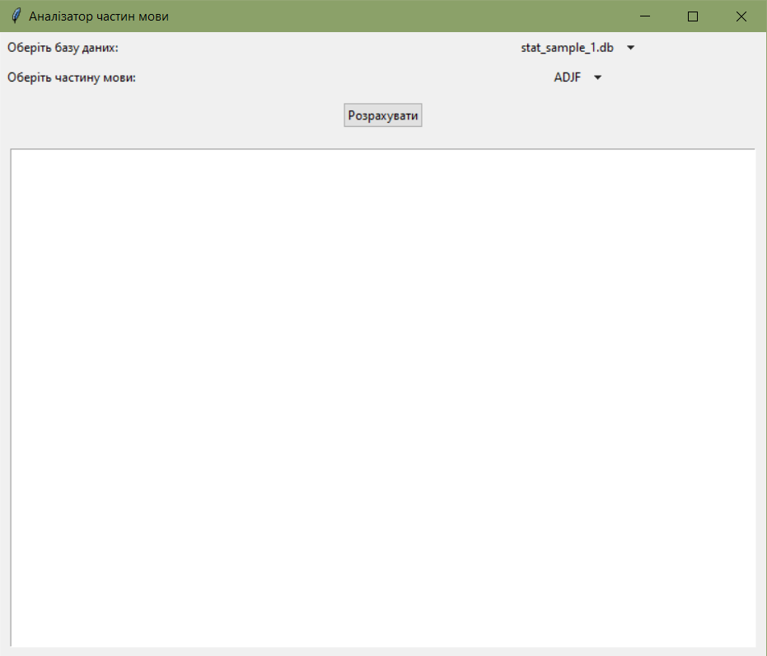
Малюнок 3.5.1. Інтерфейс аналізатора частин мови

3.6. Результати роботи програми
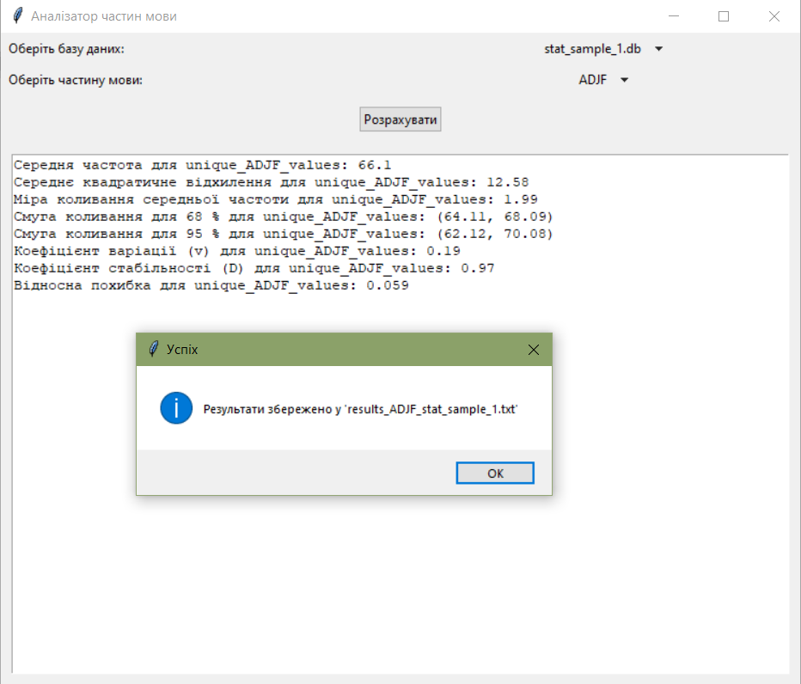
Малюнок 3.6.1. Результат розрахунку прикметника першої бази даних
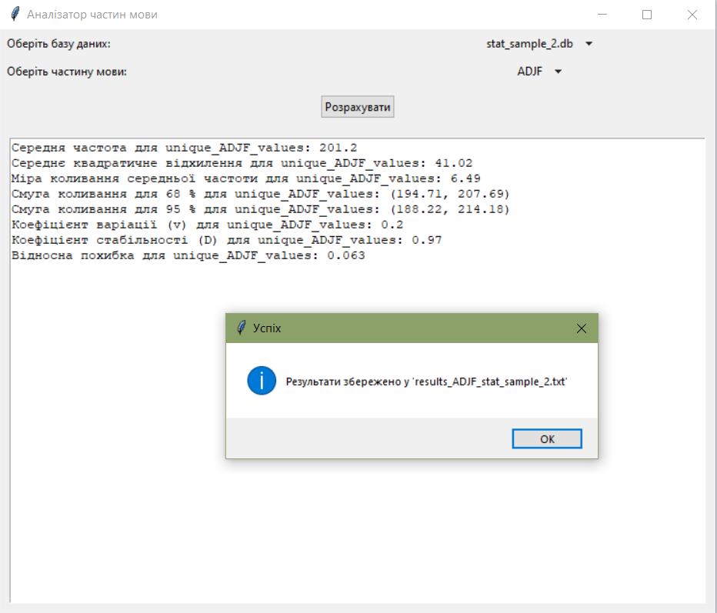
Малюнок 3.6.2. Результат розрахунку прикметника другої бази даних
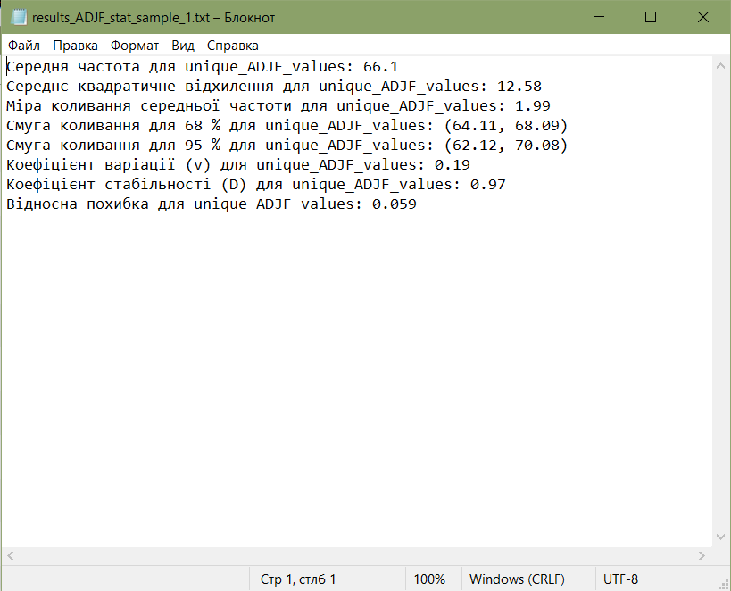
Малюнок 3.6.3. Результат створення документу для прикметника першої бази даних
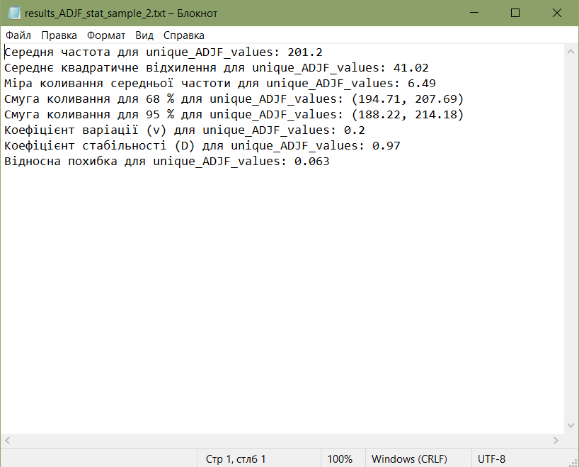
Малюнок 3.6.4. Результат створення документу для прикметника другої бази даних

3.7. Висновки
Розроблене програмне забезпечення для обчислення статистичних характеристик частин мови успішно виконує поставлені функції, забезпечуючи автоматизовану та точну обробку мовних даних. Програма має зручний графічний інтерфейс, який дозволяє користувачеві легко обрати базу даних і частину мови для аналізу, що значно спрощує роботу з великими обсягами інформації.
Серед основних переваг — можливість обчислення широкого спектра статистичних показників, зокрема середньої частоти, середньоквадратичного відхилення, міри коливання, коефіцієнтів варіації й стабільності, а також побудова довірчих інтервалів. Ще однією сильною стороною є підтримка роботи з базами даних у форматі SQLite та збереження результатів у текстовому файлі. Це забезпечує зручність використання результатів у подальших дослідженнях або під час складання звітної документації.
До недоліків можна віднести те, що програма підтримує обмежену кількість форматів для збереження або обміну даними. Це ускладнює використання результатів в інших програмах, наприклад, у табличних процесорах або системах статистичного аналізу. Розширення форматів виводу зробило б програму більш гнучкою.
Також варто зауважити, що розроблена програма виконує виключно функцію автоматичного підрахунку та узагальнення статистичних характеристик. Інтерпретація отриманих числових результатів, їх лінгвістичний аналіз та формування наукових висновків належать до компетенції фахівця-лінгвіста.
У перспективі програму можна доопрацювати: додати можливість зберігати результати у форматах CSV, Excel чи PDF, а також реалізувати автоматичну інтерпретацію результатів. Це значно розширить сферу її застосування — від наукових досліджень до навчальних і прикладних завдань.

3.8. Список літератури та інтернет-джерела програмних бібліотек
- Math: модуль для виконання математичних обчислень, зокрема обчислення квадратного кореня, степенів, логарифмів тощо. URL: https://docs.python.org/3/library/math.html.
- Messagebox: модулі tkinter для взаємодії з файлами та виведення повідомлень. URL: https://tkdocs.com/tutorial/windows.html.
- OS: модуль для взаємодії з операційною системою (робота з файлами, директоріями тощо). URL: https://docs.python.org/3/library/os.html.
- PyCharm: офіційний сайт середовища розробки. URL: https://www.jetbrains.com/pycharm.
- Python: офіційний сайт мови програмування. URL: https://www.python.org.
- Sqlite3: вбудована реляційна база даних для зберігання структурованої інформації. URL: https://docs.python.org/3/library/sqlite3.html.
- Tkinter: стандартна бібліотека для створення графічного інтерфейсу користувача в Python. URL: https://docs.python.org/3/library/tkinter.html.
- Ttk (Themed Tkinter): модуль оформлення інтерфейсу на основі Tkinter. URL: https://docs.python.org/3/library/tkinter.ttk.html.

4. АВТОМАТИЧНЕ ОБЧИСЛЕННЯ χ² ТА КРИТЕРІЮ СТЬЮДЕНТА ДЛЯ ПОРІВНЯННЯ ЛІНГВІСТИЧНИХ ВИБІРОК

4.1. Методологічна база технології
Методологічною основою розробленої програми є застосування статистичних методів — критерію хи-квадрат (χ²) та критерію Стьюдента — для автоматизованого обчислення показників, що використовуються при аналізі лінгвістичних вибірок. Програма дозволяє швидко та точно отримати значення зазначених критеріїв для двох незалежних корпусів текстів, збережених у форматі баз даних SQLite.
У процесі роботи користувач обирає необхідні бази даних та зазначає частину мови, для якої слід здійснити розрахунок. Програма автоматично витягує відповідні дані, проводить необхідні математичні обчислення та виводить результати у зручному форматі. Розраховане значення χ² дає змогу оцінити розподіл частот для заданої частини мови, тоді як t-критерій Стьюдента використовується для порівняння середніх значень певної лінгвістичної характеристики між двома вибірками.
У реалізації програми було використано низку бібліотек: бібліотека Tkinter слугує для створення графічного інтерфейсу користувача [7], модуль filedialog забезпечує відкриття діалогових вікон для вибору файлів [1], а messagebox використовується для виведення повідомлень і взаємодії з користувачем [3]. Бібліотека sqlite3 [6] забезпечує роботу з реляційною базою даних, у якій зберігаються структуровані лінгвістичні дані. Для математичних обчислень, таких як обчислення квадратного кореня, логарифмів чи степенів, застосовується модуль math [2].

4.2. Джерельна база лінгвістичного матеріалу дослідження
Джерельну базу лінгвістичного матеріалу дослідження становлять два корпуси текстів, що відображають мовлення представників різних соціальних, вікових або професійних груп, залежно від цілей аналізу. Відібрані тексти оброблено за допомогою морфологічного аналізатора, що дозволило виділити частини мови та зберегти отримані дані у форматі баз даних SQLite. У кожній базі систематизовано частотні характеристики відповідних мовних одиниць, зокрема за ознаками частини мови, що дало змогу здійснити кількісний підхід до аналізу мовних відмінностей.
Вибір джерел здійснювався з урахуванням жанрової однорідності текстів, обсягу та їхньої репрезентативності щодо досліджуваної групи. Статистичні бази, які використовуються для обчислення критерію Стьюдента, містять агреговані дані про розподіл частот, середні значення та відхилення, отримані на основі морфологічної розмітки. Такий підхід забезпечує можливість достовірного порівняння мовних даних на кількісному рівні та створює основу для подальшої якісної інтерпретації результатів.

4.3. Опис інфологічної та даталогічної моделі програмної лінгвістичної задачі
Інфологічна модель розробленої програмної реалізації ґрунтується на потребі обробки лінгвістичних даних кількісного характеру, отриманих із попередньо підготовлених вибірок. Центральним об’єктом є морфологічно розмічені одиниці мови, які згруповано за частинами мови. Для кожної частини мови зібрано частотні дані за 20 позиціями, що відображають частоти вживання одиниць певної морфологічної категорії або контекстуальних параметрів. Інфологічна модель передбачає взаємозв’язок між мовними вибірками (М1 і М2), частинами мови (наприклад, іменник, прикметник тощо) та статистичними параметрами, які підлягають подальшому аналізу.
Даталогічна модель реалізована у вигляді реляційної структури на основі системи керування базами даних SQLite. Основними сутностями виступають таблиці, що відповідають частинам мови. У кожній таблиці є поля К1–К20, які містять числові значення, що представляють частоти або інші кількісні характеристики, а також поле "Вибірка" для ідентифікації джерела даних (М1, М2, ΣК). У процесі обробки програма додає службові стовпці, зокрема ΣМ — суму по рядках, необхідну для розрахунків статистичних критеріїв. Окрема таблиця зберігає зведені статистичні параметри для обчислення t-критерію Стьюдента: суму частот, суму добутків значення на частоту, та суму квадратів відхилень. Ці значення використовуються у формулі t-критерію, що реалізується у програмі через математичні обчислення на основі витягнутих значень з бази.

4.4. Програмне забезпечення технології
Програмне забезпечення розроблено мовою Python [5] з використанням середовища PyCharm [4]. Основна мета програми — забезпечити зручну й автоматизовану перевірку статистичних відмінностей між двома лінгвістичними вибірками за допомогою χ²-критерію та t-критерію Стьюдента.
Програма має інтерфейс, побудований на базі tkinter, який дозволяє користувачеві легко обирати файли баз даних за допомогою кнопок і діалогових вікон, а також вибирати частину мови зі списку (іменник, дієслово, прикметник тощо), яка підлягає аналізу. У полі результату виводиться обчислене значення χ², а також t-критерію.
# графічний інтерфейс
root = tk.Tk()
root.title("Аналізатор χ² та критерію Стьюдента")
frame = tk.Frame(root, padx=10, pady=10)
frame.pack()
# вибір файлів баз даних для зразків
tk.Label(frame, text="Оберіть sample_1.db:").grid(row=0, column=0, sticky="e")
entry1 = tk.Entry(frame, width=40)
entry1.grid(row=0, column=1)
tk.Button(frame, text="Переглянути", command=lambda: select_db("Choose Sample 1 DB", entry1)).grid(row=0, column=2)
tk.Label(frame, text="Оберіть sample_2.db:").grid(row=1, column=0, sticky="e")
entry2 = tk.Entry(frame, width=40)
entry2.grid(row=1, column=1)
tk.Button(frame, text="Переглянути", command=lambda: select_db("Choose Sample 2 DB", entry2)).grid(row=1, column=2)
# вибір файлів статистичних баз даних
tk.Label(frame, text="Оберіть stat_sample_1.db:").grid(row=5, column=0, sticky="e")
stat_entry1 = tk.Entry(frame, width=40)
stat_entry1.grid(row=5, column=1)
tk.Button(frame, text="Переглянути", command=lambda: select_db("Choose Stat Sample 1 DB", stat_entry1)).grid(row=5, column=2)
tk.Label(frame, text="Оберіть stat_sample_2.db:").grid(row=6, column=0, sticky="e")
stat_entry2 = tk.Entry(frame, width=40)
stat_entry2.grid(row=6, column=1)
tk.Button(frame, text="Переглянути", command=lambda: select_db("Choose Stat Sample 2 DB", stat_entry2)).grid(row=6, column=2)
# вибір частини мови для аналізу
tk.Label(frame, text="Частина мови:").grid(row=4, column=0, sticky="e")
pos_choice = tk.StringVar(value=PARTS_OF_SPEECH[0])
tk.OptionMenu(frame, pos_choice, *PARTS_OF_SPEECH).grid(row=4, column=1, sticky="w")
# кнопка запуску розрахунків
tk.Button(frame, text="Обчислити", command=run_all_calculations).grid(row=7, column=0, columnspan=3, pady=5)
# мітка для виводу результатів
result_label = tk.Label(frame, text="Результат з'явиться тут", fg="blue")
result_label.grid(row=8, column=0, columnspan=3, pady=10)
root.mainloop()
У коді реалізовано дві основні функції для обчислень: одна — для розрахунку χ², інша — для t-критерію. Функція calculate_statistics працює із двома базами даних, у яких зберігається частотна інформація про мовні одиниці. Дані, що стосуються обраної частини мови, витягуються з таблиць обох баз, потім об'єднуються в нову таблицю у третій базі даних. У цій таблиці створюються додаткові рядки та стовпці, які представляють сумарні значення по колонках (ΣК) і по рядках (ΣМ). Ці значення використовуються для розрахунку χ² за класичною формулою, що включає добутки сум по рядках і колонках та порівняння з квадратами абсолютних частот. Обчислений результат округлюється і виводиться у вікно.
# функція для обчислення статистики (χ²) за двома базами даних і виводу результату
def calculate_statistics(db1_path, db2_path, result_label, pos_choice):
pos = pos_choice.get() # отримуємо вибрану частину мови
table_name = pos.lower() # ім'я таблиці для збереження даних - маленькими літерами
try:
conn1 = sqlite3.connect(db1_path)
cursor1 = conn1.cursor()
conn2 = sqlite3.connect(db2_path)
cursor2 = conn2.cursor()
conn_new = sqlite3.connect('new_database.db')
cursor_new = conn_new.cursor()
# створюємо таблицю з назвою частини мови, з колонками К1-К20 (числові)
columns = ", ".join([f"К{i} INTEGER" for i in range(1, 21)])
cursor_new.execute(f"""CREATE TABLE IF NOT EXISTS {table_name} (
Вибірка TEXT, {columns})""")
# витягуємо рядки для обраної частини мови з обох баз і записуємо у нову таблицю
for i, (conn, cursor, label) in enumerate([(conn1, cursor1, 'М1'), (conn2, cursor2, 'М2')]):
cursor.execute("SELECT * FROM част_мови WHERE частина_мови=?", (pos,))
row = cursor.fetchone()
if row:
cursor_new.execute(
f"INSERT INTO {table_name} VALUES (?, " + ",".join("?"*20) + ")",
(label, *row[2:22])
)
conn_new.commit()
# рахуємо суму по кожній колонці (К1-К20) для обчислення статистики
columns_str = ", ".join([f"К{i}" for i in range(1, 21)])
query = f"SELECT {columns_str} FROM {table_name}"
data = cursor_new.execute(query).fetchall()
columns_sum = [sum(x) for x in zip(*data)]
# додаємо рядок з сумами по колонках у таблицю
cursor_new.execute(
f"INSERT INTO {table_name} VALUES ('ΣК', {','.join(['?']*20)})",
columns_sum
)
# додаємо колонку для сум по рядках (ΣМ), якщо вона ще не існує
try:
cursor_new.execute(f"ALTER TABLE {table_name} ADD COLUMN 'ΣМ' INTEGER")
except sqlite3.OperationalError:
pass # колонка вже існує, просто ігноруємо помилку
# рахуємо суму по кожному рядку і записуємо у колонку ΣМ
rows_sum = cursor_new.execute(
f"SELECT Вибірка, {columns_str} FROM {table_name}"
).fetchall()
for row in rows_sum:
row_sum = sum(row[1:])
cursor_new.execute(f"UPDATE {table_name} SET 'ΣМ'=? WHERE Вибірка=?", (row_sum, row[0]))
conn_new.commit()
# обчислення χ² статистики
cursor = conn_new.cursor()
cursor.execute(f"SELECT * FROM {table_name}")
rows = cursor.fetchall()
absolute_frequencies = {}
for row in rows:
for i in range(1, 21):
key = f'K{i}M{row[0][1]}' # формуємо ключ для словника (наприклад K1M1, K2M2)
absolute_frequencies[key] = row[i]
# беремо суми по колонках та рядках для формул обчислення χ²
column_sums = {f'ΣK{i}': rows[2][i] for i in range(1, 21)}
row_sums = {f'ΣМ{rows[i][0][1]}': rows[i][-1] for i in range(2)}
squared_frequencies = {key: val ** 2 for key, val in absolute_frequencies.items()}
column_row_products = {
f'K{i}M{k}': column_sums[f'ΣK{i}'] * row_sums[f'ΣМ{k}']
for i in range(1, 21) for k in range(1, 3)
}
# обчислюємо частки для формули χ²
fractions = {}
for i in range(1, 21):
for k in range(1, 3):
key = f'K{i}M{k}'
numerator = squared_frequencies[key]
denominator = column_row_products[key]
fractions[key] = round(numerator / denominator, 5)
sum_of_fractions = sum(fractions.values())
result = round(sum_of_fractions - 1, 5)
# добираємо суму ΣМ для рядка ΣК, щоб обчислити фінальний результат χ²
sum_M_K = cursor.execute(
f"SELECT ΣМ FROM {table_name} WHERE Вибірка='ΣК'"
).fetchone()[0]
final_result = round(result * sum_M_K, 2)
result_label.config(text=f"χ² для {pos}: {final_result}") # виводимо результат у label
conn1.close()
conn2.close()
conn_new.close()
except Exception as e:
messagebox.showerror("Error", str(e)) # показуємо повідомлення при помилці
Друга функція, calculate_t_criterion, працює з окремими статистичними базами, які містять зведені параметри, потрібні для обчислення t-критерію. Зокрема, із таблиці статистичної бази зчитуються сума частот, зважена сума значень і сума квадратів відхилень. На основі цих величин розраховується середнє арифметичне для кожної вибірки, а також стандартне відхилення. Потім ці значення підставляються у формулу для незалежного t-критерію Стьюдента. Якщо розрахунок пройшов без помилок, отримане значення також виводиться у поле результатів інтерфейсу.
# функція для обчислення критерію Стьюдента (t-критерій) для статистичних баз
def calculate_t_criterion(stat_db1_path, stat_db2_path, pos_tag):
table_name = f"unique_{pos_tag}_values" # ім'я таблиці зі статистикою
try:
conn1 = sqlite3.connect(stat_db1_path)
cursor1 = conn1.cursor()
row1 = cursor1.execute(f"SELECT * FROM {table_name} ORDER BY rowid DESC LIMIT 1").fetchone()
sum_ni_x = row1[1]
sum_xini_x = row1[2]
sum_sq_dev_ni_x = row1[3]
average_x = sum_xini_x / sum_ni_x
average_x = round(average_x, 2 if average_x >= 1 else 3)
conn2 = sqlite3.connect(stat_db2_path)
cursor2 = conn2.cursor()
row2 = cursor2.execute(f"SELECT * FROM {table_name} ORDER BY rowid DESC LIMIT 1").fetchone()
sum_ni_y = row2[1]
sum_xini_y = row2[2]
sum_sq_dev_ni_y = row2[3]
average_y = sum_xini_y / sum_ni_y
average_y = round(average_y, 2 if average_y >= 1 else 3)
# обчислюємо t-значення за формулою
numerator = abs(average_x - average_y)
denominator = math.sqrt(
(sum_sq_dev_ni_x + sum_sq_dev_ni_y) / (sum_ni_x + sum_ni_y - 2) *
((sum_ni_x + sum_ni_y) / (sum_ni_x * sum_ni_y))
)
t_value = round(numerator / denominator, 2)
return t_value # повертаємо t-значення
conn1.close()
conn2.close()
except Exception as e:
messagebox.showerror("Помилка обчислення", str(e))
return None
Крім основних обчислювальних функцій, програмне забезпечення включає допоміжні компоненти, що забезпечують зручність користування. Зокрема, реалізовано функцію run_all_calculations(), яка викликається після натискання кнопки «Обчислити» в інтерфейсі. Вона зчитує введені користувачем шляхи до основних та статистичних баз даних, а також обрану частину мови. Після цього запускається функція для розрахунку χ², а потім — функція для розрахунку критерію Стьюдента. Якщо обчислення пройшли успішно, результати автоматично виводяться на екран.
# функція для запуску всіх обчислень після натискання кнопки
def run_all_calculations():
db1 = entry1.get() # шлях до першої бази даних
db2 = entry2.get()
stat_db1 = stat_entry1.get() # шлях до першої статистичної бази
stat_db2 = stat_entry2.get()
pos = pos_choice.get() # вибрана частина мови
calculate_statistics(db1, db2, result_label, pos_choice) # обчислюємо χ²
t_value = calculate_t_criterion(stat_db1, stat_db2, pos) # обчислюємо t-критерій
if t_value is not None:
# дописуємо результат t-критерію в текст результату
result_label.config(text=result_label.cget("text") + f"\nКритерій Стьюдента для {pos}: {t_value}")
Окремо передбачено функцію select_db(), яка реалізує механізм вибору файлів баз даних через стандартне діалогове вікно. Обраний файл автоматично додається до відповідного поля вводу, що мінімізує ризик помилок, пов’язаних із ручним введенням шляхів.
# функція для вибору файлу бази через діалог і вставки шляху у поле вводу
def select_db(title, entry):
file_path = filedialog.askopenfilename(title=title, filetypes=[("SQLite DB", "*.db")])
if file_path:
entry.delete(0, tk.END)
entry.insert(0, file_path)

4.5. Скріншот інтерфейсу продукту
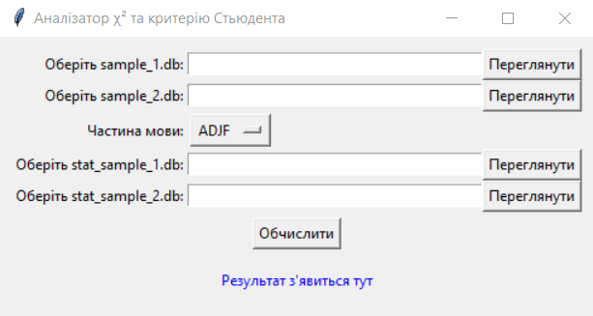
Малюнок 4.5.1. Інтерфейс аналізатора χ² та критерію Стьюдента

4.6. Результати роботи програми
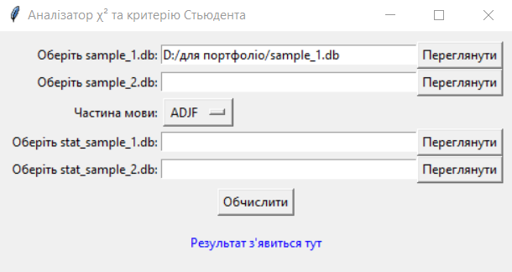
Малюнок 4.6.1. Результат обрання файлу sample_1
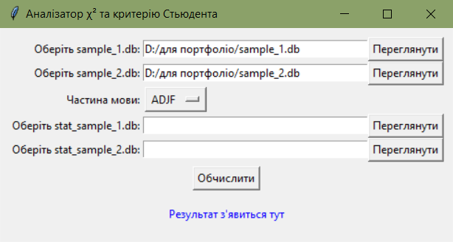
Малюнок 4.6.2. Результат обрання файлу sample_2
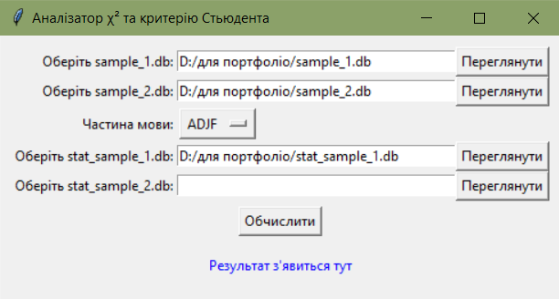
Малюнок 4.6.3. Результат обрання файлу stat_sample_1
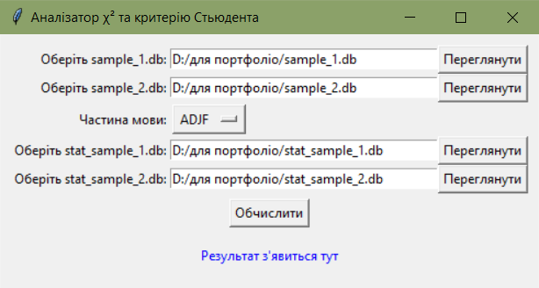
Малюнок 4.6.4. Результат обрання файлу stat_sample_2
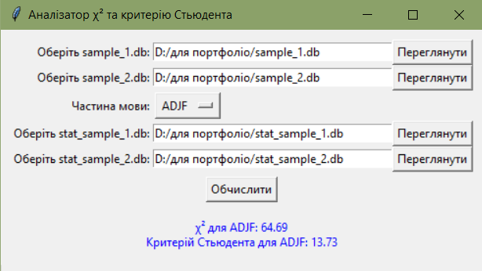
Малюнок 4.6.5. Результат обчислення прикметника
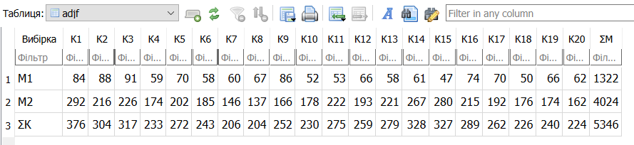
Малюнок 4.6.6. Результат створення бази даних для прикметника

4.7. Висновки
Розроблене програмне забезпечення для автоматичного обчислення критерію χ² та критерію Стьюдента у лінгвістичних дослідженнях підтвердило свою ефективність як інструмент для статистичної перевірки гіпотез щодо відмінностей між вибірками мовних одиниць. Програма дозволяє оперативно отримувати точні числові результати, що значно спрощує аналіз лексичних і граматичних особливостей текстів різних типів.
Серед основних переваг — інтуїтивно зрозумілий інтерфейс, який не вимагає спеціальних знань у галузі програмування. Користувач може швидко обрати потрібні бази даних, задати параметри аналізу та отримати результати у доступній формі. Це робить програму зручною як для дослідників, так і для студентів.
Важливою технічною перевагою є використання мови програмування Python у поєднанні з бібліотекою Tkinter для побудови інтерфейсу та SQLite для роботи з базами даних. Такий вибір забезпечує гнучкість, простоту налаштувань і можливість подальшої модифікації або розширення функціоналу.
Разом із тим, програма має певні обмеження. Наприклад, відсутність графічного представлення результатів обмежує можливості візуального аналізу. Крім того, підтримка лише баз даних формату SQLite звужує спектр вхідних даних. Також результати подаються лише в текстовому вигляді, що може ускладнювати їх використання в інших середовищах.
Водночас, варто відзначити, що програма не здійснює інтерпретації чи порівняння отриманих результатів, а лише обчислює статистичні показники. Такий підхід залишає за лінгвістом відповідальність за наукову оцінку й аналіз значень, що потребує додаткових зусиль і фахових знань. Однак це також забезпечує об’єктивність дослідження, даючи змогу гнучко враховувати контекст та специфіку мовного матеріалу.
У перспективі розвиток програмного продукту може бути спрямований на впровадження функцій візуалізації результатів — графіків, діаграм і порівняльних таблиць, що підвищить наочність аналізу. Крім того, розширення підтримки різних форматів даних та інтеграція з іншими статистичними інструментами дозволить зробити програму більш універсальною і зручною для комплексного дослідження мовних корпусів. Також можливе додавання автоматизованих інтерпретаційних підказок, які допоможуть користувачу краще розуміти отримані статистичні значення без втрати об’єктивності.

4.8. Список літератури та інтернет-джерела програмних бібліотек
- Filedialog: модуль бібліотеки tkinter для відкриття діалогових вікон вибору файлів. URL: https://docs.python.org/3/library/dialog.html.
- Math: модуль для виконання математичних обчислень, зокрема обчислення квадратного кореня, степенів, логарифмів тощо. URL: https://docs.python.org/3/library/math.html.
- Messagebox: модулі tkinter для взаємодії з файлами та виведення повідомлень. URL: https://tkdocs.com/tutorial/windows.html.
- PyCharm: офіційний сайт середовища розробки. URL: https://www.jetbrains.com/pycharm.
- Python: офіційний сайт мови програмування. URL: https://www.python.org.
- Sqlite3: вбудована реляційна база даних для зберігання структурованої інформації. URL: https://docs.python.org/3/library/sqlite3.html.
- Tkinter: стандартна бібліотека для створення графічного інтерфейсу користувача в Python. URL: https://docs.python.org/3/library/tkinter.html.

5. АВТОМАТИЧНА ПАРАМЕТРИЗАЦІЯ ЧАСТИН МОВИ

5.1. Методологічна база технології
Методологічною основою розробленої технології є поєднання засобів обробки природної мови, візуалізації статистичних характеристик тексту та зручного графічного інтерфейсу користувача. Основна мета полягала в автоматизованому аналізі частин мови у текстових документах українською мовою, зокрема — в ідентифікації та підрахунку частоти вживання окремих частин мови, а також у побудові інтуїтивного інструменту для представлення цих даних.
У реалізації програми мовою Python [3] з використанням середовища PyCharm [2] була використана бібліотека Stanza [4], яка забезпечує високоточну токенізацію та POS-тегування (визначення частин мови) на основі попередньо натренованої моделі для української мови. Один раз завантаживши модель, програма створює обчислювальний пайплайн, який дозволяє обробляти будь-який текст, витягуючи лексеми та визначаючи їхню граматичну категорію.
Графічний інтерфейс побудовано за допомогою стандартної бібліотеки tkinter, яка забезпечує інтерактивність процесу аналізу [5]. Користувач має змогу завантажити довільний текстовий файл, після чого система автоматично виконує попередню обробку тексту, включаючи нормалізацію (перетворення в нижній регістр), лематизацію (опосередковано через аналіз), визначення частин мови та підрахунок частоти кожного слова.
Для підвищення точності обліку службових частин мови, таких як сурядні й підрядні сполучники, частки та прийменники, застосовано комбінований підхід: частину слів система розпізнає через POS-теги Stanza, а частину — за попередньо зібраними списками службових одиниць, складеними вручну.
Результати аналізу виводяться у текстове поле у вигляді списків слів з відповідною граматичною інформацією або у вигляді таблиці частот. Крім того, користувач має змогу побудувати кругову діаграму розподілу частин мови, що реалізується за допомогою бібліотеки matplotlib [1]. Також у реалізації використано модуль re для роботи з регулярними виразами, яка дозволяє знаходити, змінювати або перевіряти текст за шаблоном.

5.2. Джерельна база лінгвістичного матеріалу дослідження
Джерельну базу лінгвістичного матеріалу дослідження становлять текстові файли у форматі TXT, які користувач може самостійно обрати для аналізу. Такі файли можуть містити будь-який тип контенту: художні твори українських авторів, новини, публіцистичні чи науково-популярні статті з вебсайтів, доступних у відкритому доступі в мережі Інтернет.
Додатково до цього, для підвищення точності обліку службових частин мови, таких як прийменники, сполучники та частки, було укладено ручні списки таких одиниць.

5.3. Опис інфологічної та даталогічної моделі програмної лінгвістичної задачі
Інфологічна модель описує абстрактну організацію інформації, яка використовується під час аналізу тексту. У її основі лежить поняття лексеми як одиниці обробки, що має форму (графічне представлення в тексті), граматичну категорію (визначену на основі POS-тегування), а також частотну характеристику, яка обчислюється у процесі аналізу. Крім лексем, в інфологічній моделі фіксуються також службові частини мови, зібрані в окремі списки для підвищення точності класифікації. Інфологічна модель передбачає взаємозв’язки між такими сутностями, як «слово», «частина мови» та «частота».
Даталогічна модель, у свою чергу, відображає конкретну реалізацію інформаційної структури в програмі. Вона представлена у вигляді словників та списків Python, зокрема, структурами defaultdict, які дають змогу зручно групувати лексеми за частинами мови та підраховувати їхню кількість. Текст попередньо нормалізується, розбивається на токени за допомогою бібліотеки Stanza, після чого кожному токену призначається POS-тег. Усі отримані дані зберігаються у відповідних структурах, які легко візуалізуються та оновлюються під час аналізу нових файлів.

5.4. Програмне забезпечення технології
У програмному забезпеченні для аналізу частин мови в українських текстах використовується бібліотека tkinter для створення графічного інтерфейсу, модуль stanza для обробки природної мови, а також matplotlib для візуалізації даних. На початку імпортуються всі необхідні модулі, включно з регулярними виразами (re) та структурами даних із модуля collections:
import tkinter as tk
from tkinter import filedialog
import re
from collections import defaultdict
import stanza
import matplotlib.pyplot as plt
Щоб мати змогу працювати з українською мовою, завантажується українська модель stanza, після чого створюється обробний ланцюг (pipeline), який включає токенізацію й POS-аналіз (визначення частин мови). Цей ланцюг застосовуватиметься надалі для аналізу тексту, який завантажить користувач:
stanza.download('uk')
nlp = stanza.Pipeline(lang='uk', processors='tokenize,pos', use_gpu=False)
Оголошуються глобальні змінні, які зберігатимуть загальну інформацію про слова в тексті: частини мови для кожного слова, кількість їхніх вживань, частотний словник і відповідність слова його частині мови. Ці змінні необхідні для виведення результатів у таблиці, списках і діаграмах:
pos_dict_global = defaultdict(set)
pos_count_global = defaultdict(int)
all_words_global = []
word_frequencies_global = {}
word_pos_map = {}
Функція get_pos() служить для швидкого отримання частини мови певного слова. Якщо слово не було знайдено в словнику word_pos_map, функція повертає значення 'UNKNOWN', що означає невизначену частину мови:
def get_pos(word):
return word_pos_map.get(word.lower(), 'UNKNOWN')
Для вилучення слів із тексту використовується регулярний вираз, який виділяє лише словоформи, ігноруючи пунктуацію. Результатом є список усіх слів у нижньому регістрі:
def extract_words_from_file(filename):
with open(filename, 'r', encoding='utf-8') as file:
text = file.read()
return re.findall(r'\b\w+\b', text.lower())
Для підрахунку частоти вживання слів у тексті застосовується функція count_word_frequencies(), яка проходиться по кожному слову в списку та збільшує лічильник для нього у словнику frequencies:
def count_word_frequencies(words):
frequencies = defaultdict(int)
for word in words:
frequencies[word] += 1
return frequencies
Для визначення частин мови використовується модель stanza, яка аналізує текст і повертає кожне слово разом з його частиною мови (у форматі Universal POS Tags). У функції create_pos_dictionary() створюються відповідні словники для зберігання інформації про всі унікальні слова певної частини мови та їхню кількість у тексті:
def create_pos_dictionary(words):
global pos_dict_global, pos_count_global, word_pos_map
text = ' '.join(words)
doc = nlp(text)
pos_dict = defaultdict(set)
pos_counts = defaultdict(int)
word_pos_map.clear()
for sentence in doc.sentences:
for word in sentence.words:
token = word.text.lower()
pos = word.upos or 'UNKNOWN'
word_pos_map[token] = pos
pos_dict[pos].add(token)
pos_counts[pos] += 1
pos_dict_global = pos_dict
pos_count_global = pos_counts
return word_pos_map
У функції нижче обчислюється частота використання службових частин мови, таких як сполучники, прийменники та частки. Для цього використовуються вручну зібрані списки службових слів:
def calculate_service_part_of_speech_frequencies(words):
coordinating_count = 0
subordinating_count = 0
preposition_count = 0
particle_count = 0
# Власноруч зібрані списки службових слів
coordinating_conjunctions = {'і', 'та', 'або', 'але', 'проте', 'однак', 'зате', 'таки'}
subordinating_conjunctions = {'коли', 'якщо', 'щоб', 'тому що', 'хоча', 'доки', 'оскільки'}
particles = {'би', 'б', 'хай', 'нехай', 'аби-', 'де-', 'чи-', 'що-', 'будь-', '-небудь', 'казна-', 'хтозна-', 'не',
'ні', 'ані', 'ось', 'осьде', 'он', 'от', 'ото', 'це', 'оце', 'якраз', 'ледве', 'просто', 'прямо',
'власне', 'майже', 'саме', 'тільки', 'ліше', 'хоч', 'хоч би', 'виключно'}
# Перевіряю кожне слово, чи належить воно до службових
for word in words:
w = word.lower()
pos = get_pos(w)
if w in coordinating_conjunctions:
coordinating_count += 1
elif w in subordinating_conjunctions:
subordinating_count += 1
elif pos == 'ADP':
preposition_count += 1
elif w in particles or pos == 'PART':
particle_count += 1
return coordinating_count, subordinating_count, preposition_count, particle_count
Функція browse_file() дозволяє користувачу вибрати текстовий файл за допомогою діалогового вікна, після чого виконується аналіз тексту. Всі слова з файлу зберігаються в глобальних змінних, а потім викликається функція для створення POS-словника:
def browse_file():
global all_words_global, word_frequencies_global
filename = filedialog.askopenfilename(filetypes=[("Text files", "*.txt")])
if filename:
words = extract_words_from_file(filename)
all_words_global = words
word_frequencies = count_word_frequencies(words)
word_frequencies_global = word_frequencies
create_pos_dictionary(words)
result_text.delete(1.0, tk.END)
result_text.insert(tk.END, "Файл успішно завантажено.\n")
result_text.insert(tk.END, "Оберіть частину мови з меню або натисніть кнопку для побудови діаграми чи таблиці.")
Функція show_words_by_pos() відображає список слів для обраної частини мови, а також виводить інформацію про покриття словника та тексту для цієї частини мови:
def show_words_by_pos(*args):
selected_pos = pos_var.get()
if selected_pos in pos_dict_global:
words_list = sorted(pos_dict_global[selected_pos])
result_text.delete(1.0, tk.END)
result_text.insert(tk.END, f"Слова з частиною мови '{selected_pos}':\n\n")
result_text.insert(tk.END, ", ".join(words_list))
total_words = len(all_words_global)
# Підрахунок кількості слів певної частини мови в тексті
pos_count_text = sum(1 for w in all_words_global if get_pos(w) == selected_pos)
# Кількість унікальних слів певної частини мови
pos_count_dict = len(pos_dict_global[selected_pos])
# Покриття словника = кількість унікальних слів певної частини мови / загальна кількість слів
coverage_dict = (pos_count_dict / total_words) * 100 if total_words else 0
# Покриття тексту = кількість слів певної частини мови / загальна кількість слів
coverage_text = (pos_count_text / total_words) * 100 if total_words else 0
result_text.insert(tk.END, f"\n\nПокриття словника {selected_pos}: {coverage_dict:.2f}%")
result_text.insert(tk.END, f"\nПокриття тексту {selected_pos}: {coverage_text:.2f}%")
else:
result_text.delete(1.0, tk.END)
result_text.insert(tk.END, f"Слів з частиною мови '{selected_pos}' не знайдено.")
Функція plot_pos_frequencies() будує кругову діаграму для відображення частоти різних частин мови в тексті:
def plot_pos_frequencies():
if not pos_count_global:
result_text.delete(1.0, tk.END)
result_text.insert(tk.END, "Немає даних для візуалізації. Завантажте текстовий файл.")
return
labels = list(pos_count_global.keys())
sizes = list(pos_count_global.values())
plt.figure(figsize=(8, 6))
plt.pie(sizes, labels=labels, autopct='%1.1f%%', startangle=140)
plt.title('Розподіл частин мови у тексті')
plt.axis('equal')
plt.show()
Функція show_frequency_table() виводить таблицю частот слів у тексті разом з їх частинами мови та статистикою для службових частин мови:
def show_frequency_table():
if not word_frequencies_global:
result_text.delete(1.0, tk.END)
result_text.insert(tk.END, "Не завантажено жодного тексту.")
return
result_text.delete(1.0, tk.END)
result_text.insert(tk.END, "Таблиця частотності слів:\n\n")
result_text.insert(tk.END, f"{'Слово'.ljust(20)}{'Частота'.ljust(10)}{'Частина мови'}\n")
result_text.insert(tk.END, "-" * 50 + "\n")
for word, freq in sorted(word_frequencies_global.items(), key=lambda item: item[1], reverse=True):
pos = get_pos(word)
result_text.insert(tk.END, f"{word.ljust(20)}{str(freq).ljust(10)}{pos}\n")
# Додаємо службові частини мови
words = all_words_global
coor, subor, prep, part = calculate_service_part_of_speech_frequencies(words)
total_words = len(words)
result_text.insert(tk.END, "\nСлужбові частини мови:\n")
result_text.insert(tk.END, f"Сурядні сполучники: {coor} ({(coor / total_words) * 100:.2f}%)\n")
result_text.insert(tk.END, f"Підрядні сполучники: {subor} ({(subor / total_words) * 100:.2f}%)\n")
Остання частина коду визначає основне вікно програми, кнопки для вибору файлів, побудови діаграм та виведення таблиць:
# Головне вікно
root = tk.Tk()
root.title("Аналізатор частин мови")
root.geometry("700x600")
# Панель з кнопками в один рядок
button_frame = tk.Frame(root)
button_frame.pack(pady=10)
# Кнопки
tk.Button(button_frame, text="Вибрати файл", command=browse_file).pack(side=tk.LEFT, padx=5)
tk.Button(button_frame, text="Діаграма POS", command=plot_pos_frequencies).pack(side=tk.LEFT, padx=5)
tk.Button(button_frame, text="Таблиця частот", command=show_frequency_table).pack(side=tk.LEFT, padx=5)
# Меню вибору частини мови
pos_var = tk.StringVar(root)
pos_var.set("NOUN")
pos_var.trace("w", show_words_by_pos)
tk.OptionMenu(button_frame, pos_var,
"NOUN", "VERB", "ADJ", "ADV", "PRON", "PROPN", "ADP", "AUX",
"CCONJ", "SCONJ", "PART", "INTJ", "NUM", "DET", "UNKNOWN").pack(side=tk.LEFT, padx=5)
# Текстове поле для результатів
result_text = tk.Text(root, height=28, width=85) # Зменшена ширина
result_text.pack(pady=10)
root.mainloop()

5.5. Скріншот інтерфейсу продукту
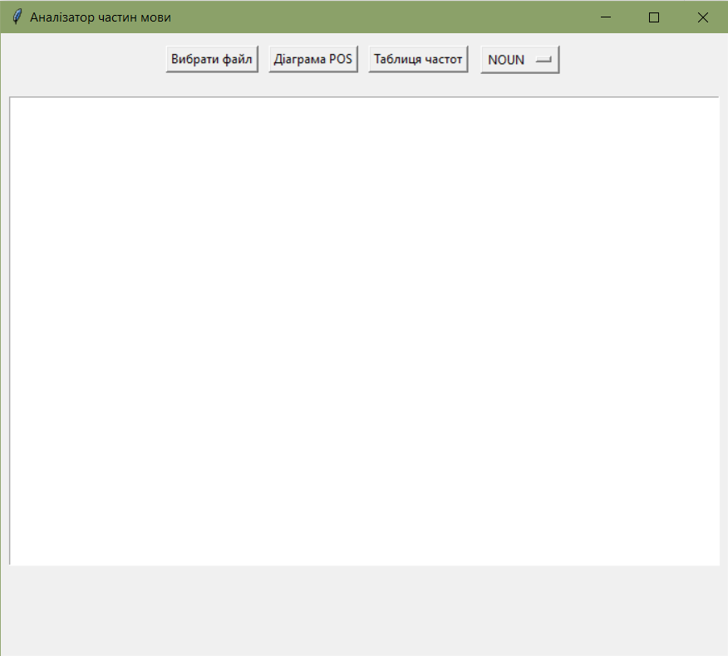
Малюнок 5.5.1. Інтерфейс аналізатора частин мови

5.6. Результати роботи програми
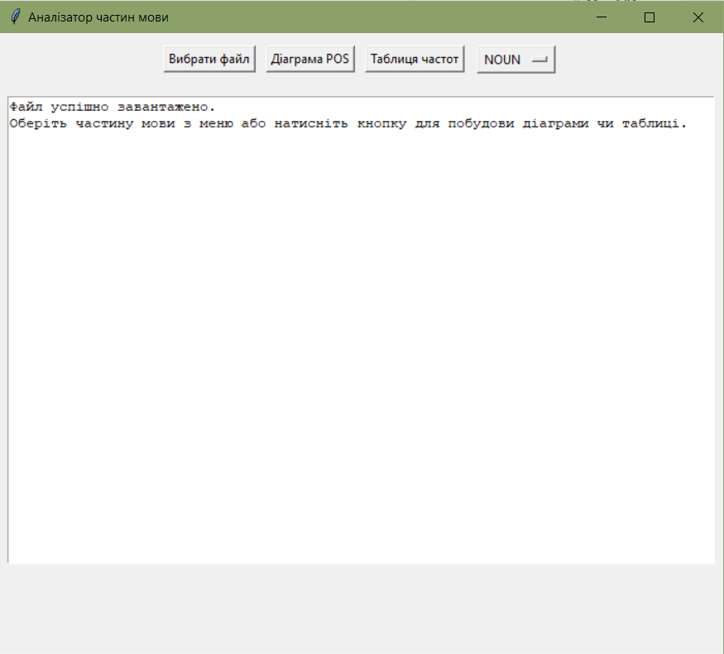
Малюнок 5.6.1. Результат обрання файлу
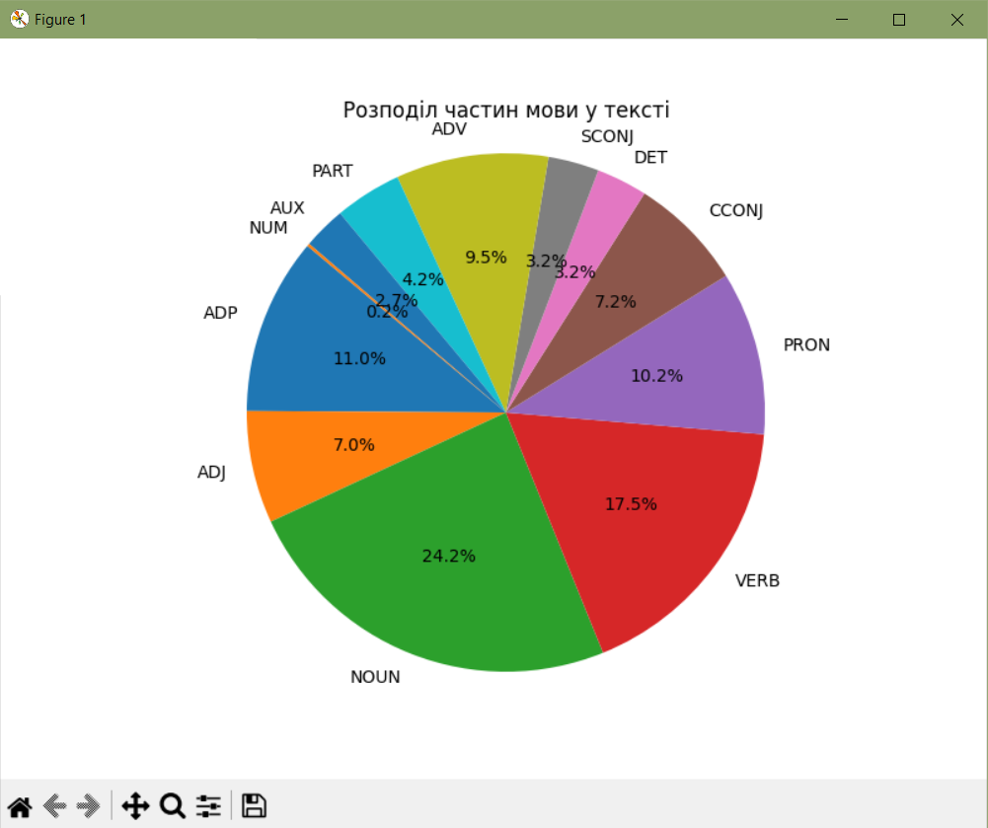
Малюнок 5.6.2. Результат побудови діаграми
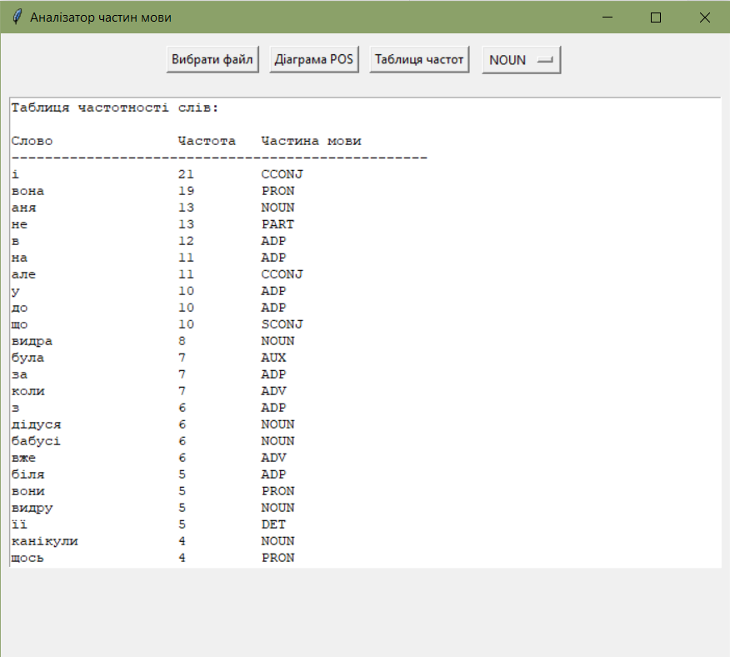
Малюнок 5.6.3. Результат побудови таблиці (верхня частина)
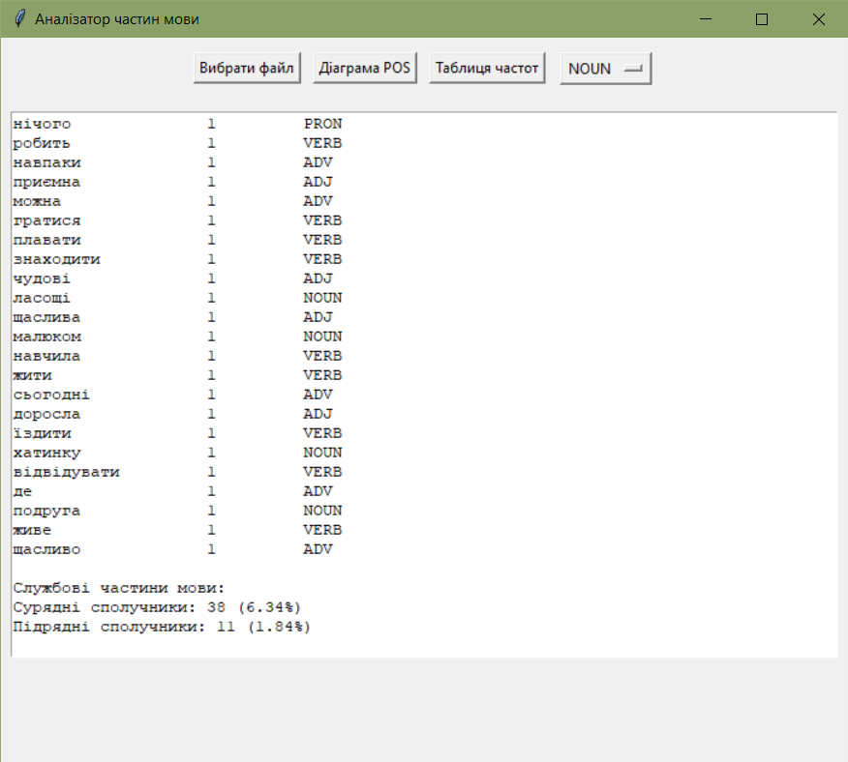
Малюнок 5.6.4. Результат побудови таблиці (нижня частина)
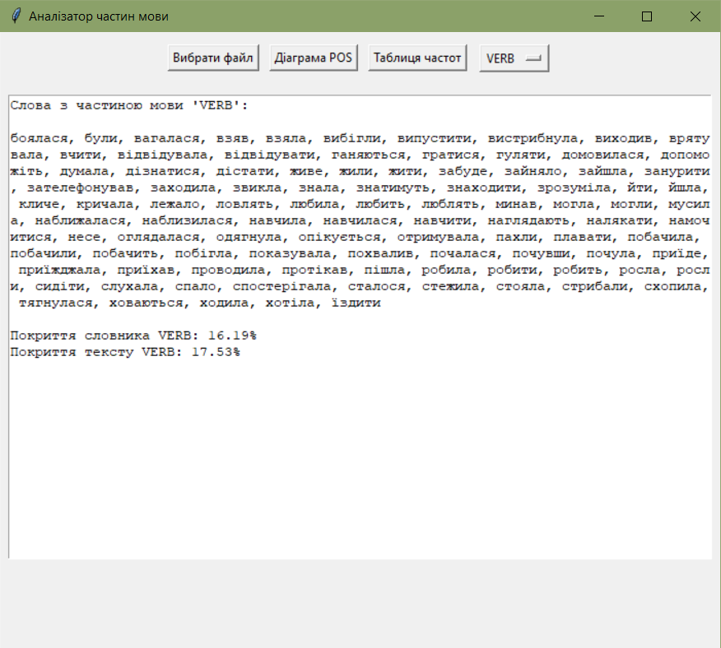
Малюнок 5.6.5. Результат обрання частини мови VERB

5.7. Висновки
Розроблене програмне забезпечення для аналізу частин мови українських текстів на основі бібліотеки Stanza успішно автоматизує процес визначення частин мови та підрахунку частотності слів. Інтеграція з графічним інтерфейсом на базі Tkinter робить роботу з програмою зручною навіть для користувачів без спеціальних технічних навичок — вони можуть легко завантажувати текстові файли, переглядати результати аналізу у вигляді таблиць і графіків, а також виконувати фільтрацію за різними категоріями частин мови.
Однією з ключових переваг є точність визначення частин мови завдяки використанню Stanza, яка підтримує широкий спектр мовних категорій, включно зі службовими словами, такими як сполучники та частки. Це дозволяє отримати більш детальну й комплексну картину мовної структури тексту та розширює можливості лінгвістичного аналізу.
Проте, до недоліків варто віднести обмеження, пов’язані з продуктивністю при обробці великих текстових корпусів, що може впливати на швидкість роботи програми. Крім того, відсутність розширених функцій для налаштування аналізу або інтеграції з іншими мовними ресурсами може обмежувати її застосування у складніших дослідженнях. Інтерфейс, хоч і інтуїтивний, міг би бути покращений з точки зору візуалізації та гнучкості роботи з даними.
Перспективи розвитку програмного продукту включають оптимізацію алгоритмів для підвищення швидкості обробки великих обсягів тексту, розширення можливостей фільтрації та сортування результатів, а також впровадження більш потужних інструментів візуалізації, які допоможуть користувачам легше інтерпретувати мовні патерни. Крім того, розширення підтримки інших мов і діалектів зробить програму більш універсальною, а інтеграція з іншими лінгвістичними платформами підвищить її цінність для наукової спільноти.

5.8. Список літератури та інтернет-джерела програмних бібліотек
- Matplotlib: бібліотека для візуалізації даних. URL: https://matplotlib.org.
- PyCharm: офіційний сайт середовища розробки. URL: https://www.jetbrains.com/pycharm.
- Python: офіційний сайт. URL: https://www.python.org.
- Stanza: бібліотека для обробки природних мов. URL: https://stanfordnlp.github.io/stanza/.
- Tkinter: бібліотека для створення графічного інтерфейсу користувача. URL: https://docs.python.org/3/library/tkinter.html.

6. АВТОМАТИЧНЕ СТВОРЕННЯ ЕЛЕКТРОННОГО ЗАСОБУ НАВЧАННЯ З ГРАМАТИКИ

6.1. Методологічна база технології
Методологічною основою розробленої програми є поєднання принципів когнітивного підходу до вивчення граматики та інтерактивного навчання з використанням інформаційних технологій. Програма реалізує ідеї навчання через практику, що особливо ефективно у випадку засвоєння граматичних форм, таких як відмінювання іменників у польській мові. Система дозволяє поєднувати візуалізацію граматичних форм через таблицю та пошук, а також формувальне оцінювання знань у вигляді інтерактивного тесту.
Користувач може не лише переглядати відмінкові форми, а й активно перевіряти власні знання, що стимулює розвиток мовної інтуїції та самоконтролю. У підході до реалізації інтерфейсу враховано принципи зручності користування (usability) — програма має інтуїтивно зрозуміле меню, вкладки, підказки, а також захист від некоректного введення даних. У реалізації програми мовою Python [2] з використанням середовища PyCharm [1] використовуються кілька ключових бібліотек. Зокрема, sqlite3 забезпечує взаємодію з базою даних, де зберігаються словоформи у різних відмінках [4]; random використовується для генерації випадкових тестових завдань, що дозволяє урізноманітнити вправи на закріплення матеріалу [3]; tkinter та tkinter.ttk відповідають за створення графічного інтерфейсу користувача — вкладок, кнопок, списків, текстових полів та інших елементів керування [5].

6.2. Джерельна база лінгвістичного матеріалу дослідження
Джерельна база лінгвістичного матеріалу дослідження ґрунтується на вже наявній базі даних, що містить граматично марковані словоформи польських іменників. Вона охоплює повні парадигми відмінювання в однині та множині, включно з усіма граматичними відмінками, і забезпечує наочне представлення морфологічної структури іменників польської мови.
Матеріали, представлені в базі, спираються на сучасні норми польської граматики й відображають загальноприйняті зразки відмінювання. Завдяки її структурованості та повноті, ця база виявилася придатною для інтеграції у навчальний застосунок без необхідності додаткового лінгвістичного опрацювання або модифікації даних.

6.3. Опис інфологічної та даталогічної моделі програмної лінгвістичної задачі
Інфологічна модель програмної лінгвістичної задачі, реалізованої в межах розробленого електронного засобу навчання, передбачає структурування мовного матеріалу на основі граматичних характеристик польських іменників. Основною одиницею обробки є словоформа, яка пов’язується з відповідним відмінковим значенням та числом (однина/множина). Таким чином, кожне слово має чітку множину відмінкових форм, які використовуються як для представлення парадигми, так і для контролю знань користувача. Інфологічна модель передбачає наявність таких сутностей, як: іменник, відмінок, число, словоформа, та зв’язків між ними, що забезпечують повноцінне представлення парадигматичних відношень.
Даталогічна модель реалізується через використання реляційної бази даних у форматі .s3db. Основна таблиця tnoun містить поля, що відповідають кожній відмінковій формі іменника в однині та множині: sgN, sgG, sgD, sgA, sgI, sgL, sgV, plN, plG, plD, plA, plI, plL, plV. Кожен запис у таблиці репрезентує одну парадигму іменника. Завдяки чіткій структурі таблиці забезпечено зручний доступ до даних, що дозволяє здійснювати вибірки, фільтрацію та аналіз словоформ. Програма звертається до бази через SQL-запити, що забезпечують швидке отримання відповідних граматичних форм для відображення або перевірки.

6.4. Програмне забезпечення технології
У програмному забезпеченні для електронного засобу навчання з граматики польської мови використовується графічний інтерфейс на основі бібліотеки Tkinter та взаємодія з базою даних SQLite для збереження та обробки даних про словоформи:
import sqlite3
import random
from tkinter import *
from tkinter import ttk, messagebox
Програма починається з підключення до бази даних за допомогою бібліотеки sqlite3, де зберігаються словоформи польських іменників у різних відмінках. Кожен відмінок зберігається в окремому стовпці бази даних, що дозволяє зручно працювати з даними. Для подальшої роботи створено словник cases, який містить усі відмінки та їх позначення:
connection = sqlite3.connect("pol_lab02.s3db")
cursor = connection.cursor()
# Словник усіх можливих відмінків - використовуються як ключі для запитів і відображення
cases = {
"Називний одн. (sgN)": "sgN",
"Родовий одн. (sgG)": "sgG",
"Давальний одн. (sgD)": "sgD",
"Знахідний одн. (sgA)": "sgA",
"Орудний одн. (sgI)": "sgI",
"Місцевий одн. (sgL)": "sgL",
"Кличний одн. (sgV)": "sgV",
"Називний множ. (plN)": "plN",
"Родовий множ. (plG)": "plG",
"Давальний множ. (plD)": "plD",
"Знахідний множ. (plA)": "plA",
"Орудний множ. (plI)": "plI",
"Місцевий множ. (plL)": "plL",
"Кличний множ. (plV)": "plV"
}
# Список міток і відповідних стовпців таблиці
case_labels = list(cases.keys())
case_columns = list(cases.values())
Основна частина інтерфейсу складається з вкладок, створених за допомогою ttk.Notebook. Одна з вкладок відображає список усіх слів та їхні форми у різних відмінках за допомогою таблиці ttk.Treeview. У цій таблиці відображаються значення з бази даних, що зчитуються через SQL-запити. Функція load_all_words відповідає за завантаження всіх записів зі словоформами та їх відображення в таблиці:
# головне вікно
root = Tk()
root.title("Граматика польської мови")
root.geometry("1100x650")
notebook = ttk.Notebook(root)
notebook.pack(fill=BOTH, expand=True)
# Вкладка "Головна"
frame_main = Frame(notebook)
notebook.add(frame_main, text="Головна")
# Таблиця для відображення слів та їхніх форм у різних відмінках
tree_all = ttk.Treeview(frame_main, columns=case_columns, show="headings", height=20)
for col in case_columns:
tree_all.heading(col, text=col)
tree_all.column(col, width=70)
tree_all.pack(padx=10, pady=10, fill=X)
# Завантаження всіх слів з бази у таблицю
def load_all_words():
cursor.execute(f"SELECT {', '.join(case_columns)} FROM tnoun")
for row in cursor.fetchall():
tree_all.insert("", "end", values=row)
load_all_words()
У пошуковому блоці користувач може ввести або вибрати слово з комбобоксу, який заповнюється унікальними значеннями з називного відмінка. Функція fill_combobox виконує запит до бази даних для отримання всіх можливих слів у називному відмінку, а функція update_combobox динамічно оновлює список варіантів у комбобоксі відповідно до введеного тексту. Після вибору слова можна натискати кнопку для відображення всіх його відмінкових форм у текстовому полі, де використовується функція show_word_forms:
# Блок пошуку слова у називному відмінку
frame_search = Frame(frame_main)
frame_search.pack(pady=10)
label_search = Label(frame_search, text="Пошук слова:", font=("Arial", 12))
label_search.grid(row=0, column=0, padx=5)
# Поле для введення або вибору слова
entry_word = ttk.Combobox(frame_search, font=("Arial", 12), width=30)
entry_word.grid(row=0, column=1, padx=5)
# Заповнення Combobox списком унікальних іменників у називному однини
def fill_combobox():
cursor.execute("SELECT DISTINCT sgN FROM tnoun WHERE sgN IS NOT NULL")
words = sorted([row[0] for row in cursor.fetchall()])
entry_word["values"] = words
entry_word.bind("<KeyRelease>", lambda e: update_combobox(words))
# Оновлення списку відповідно до введеного користувачем тексту
def update_combobox(word_list):
typed = entry_word.get().lower()
filtered = [w for w in word_list if w.lower().startswith(typed)]
entry_word["values"] = filtered
fill_combobox()
# Текстове поле для виводу результатів пошуку
text_output = Text(frame_main, height=10, font=("Arial", 12))
text_output.pack(pady=5, padx=10, fill=X)
# Функція для показу всіх відмінкових форм вибраного слова
def show_word_forms():
word = entry_word.get().strip()
if not word:
messagebox.showwarning("Помилка", "Введіть або оберіть слово.")
return
cursor.execute(f"SELECT {', '.join(case_columns)} FROM tnoun WHERE sgN = ?", (word,))
result = cursor.fetchone()
text_output.delete("1.0", END)
if result:
for label, form in zip(case_labels, result):
text_output.insert(END, f"{label}: {form if form else '-'}\n")
else:
text_output.insert(END, "Слово не знайдено в базі.")
# Кнопка для запуску пошуку та показу результатів
btn_show = Button(frame_search, text="Показати відмінки", font=("Arial", 12), command=show_word_forms)
btn_show.grid(row=0, column=2, padx=5)
Друга вкладка програми реалізує функціональність тестування знань користувача за допомогою випадкових питань. Користувач повинен вибрати правильну відмінкову форму для запропонованого слова. Для цього програма генерує питання через SQL-запит, випадковим чином вибираючи правильну форму з бази даних та створюючи варіанти відповіді. Варіанти перемішуються, і для кожної відповіді створюється окрема кнопка. Користувач має можливість вибрати одну з відповідей, і програма повідомляє результат у вигляді спливаючого вікна з повідомленням про правильність або неправильність вибору:
frame_quiz = Frame(notebook)
notebook.add(frame_quiz, text="Перевірка знань")
quiz_data = {} # Словник для зберігання даних поточного питання
label_question = Label(frame_quiz, text="Натисніть 'Почати тест'", font=("Arial", 14))
label_question.pack(pady=15)
btn_frame = Frame(frame_quiz)
btn_frame.pack(pady=10)
answer_buttons = [] # Список кнопок з відповідями, щоб їх можна було видалити при новому питанні
def choose_answer(user_choice):
correct = quiz_data.get("correct")
if user_choice == correct:
messagebox.showinfo("Результат", "✅ Правильно!")
else:
messagebox.showerror("Результат", f"❌ Неправильно!\nПравильна форма: {correct}")
# Створення нового питання
def start_quiz():
cursor.execute(f"SELECT {', '.join(case_columns)} FROM tnoun ORDER BY RANDOM() LIMIT 1")
row = cursor.fetchone()
if not row:
return
word_forms = dict(zip(case_columns, row))
sgN = word_forms.get("sgN", "")
quiz_data["word"] = sgN
# Випадковий вибір правильного відмінка
col_correct = random.choice(case_columns)
form_correct = word_forms[col_correct] or "-"
quiz_data["correct"] = form_correct
# Взяти 3 інші форми цього слова (але з інших відмінків)
other_forms = [v for k, v in word_forms.items() if k != col_correct and v]
random.shuffle(other_forms)
options = [form_correct] + other_forms[:3]
random.shuffle(options)
label_question.config(text=f"Слово: {sgN}\nОберіть {get_case_label(col_correct)}:")
# Очистити старі кнопки
for btn in answer_buttons:
btn.destroy()
answer_buttons.clear()
# Створити кнопки з варіантами відповіді
for opt in options:
btn = Button(btn_frame, text=opt, font=("Arial", 12), width=25,
command=lambda choice=opt: choose_answer(choice))
btn.pack(pady=2)
answer_buttons.append(btn)
# Повернення мітки для назви відмінка
def get_case_label(col):
for label, key in cases.items():
if key == col:
return label
return col
btn_start = Button(frame_quiz, text="Почати тест", font=("Arial", 12), command=start_quiz)
btn_start.pack(pady=5)
root.mainloop()
connection.close()

6.5. Скріншот інтерфейсу продукту
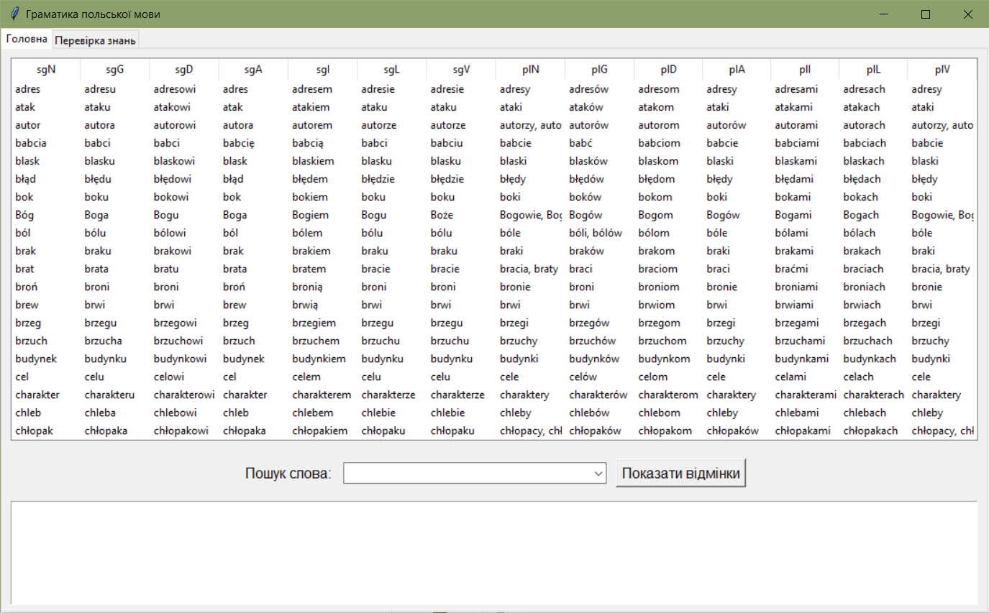
Малюнок 6.5.1. Інтерфейс вкладки «Головна» навчальної програми з граматики польської мови
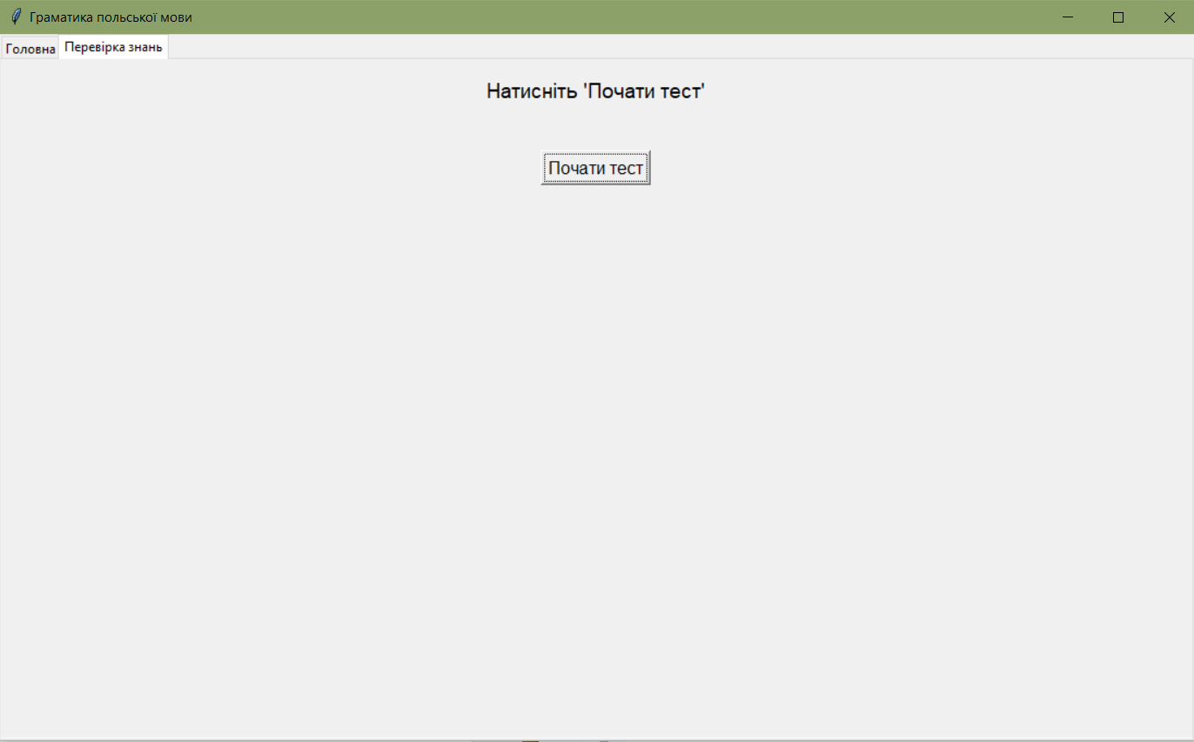
Малюнок 6.5.2. Інтерфейс вкладки «Перевірка знань» навчальної програми з граматики польської мови

6.6. Результати роботи програми
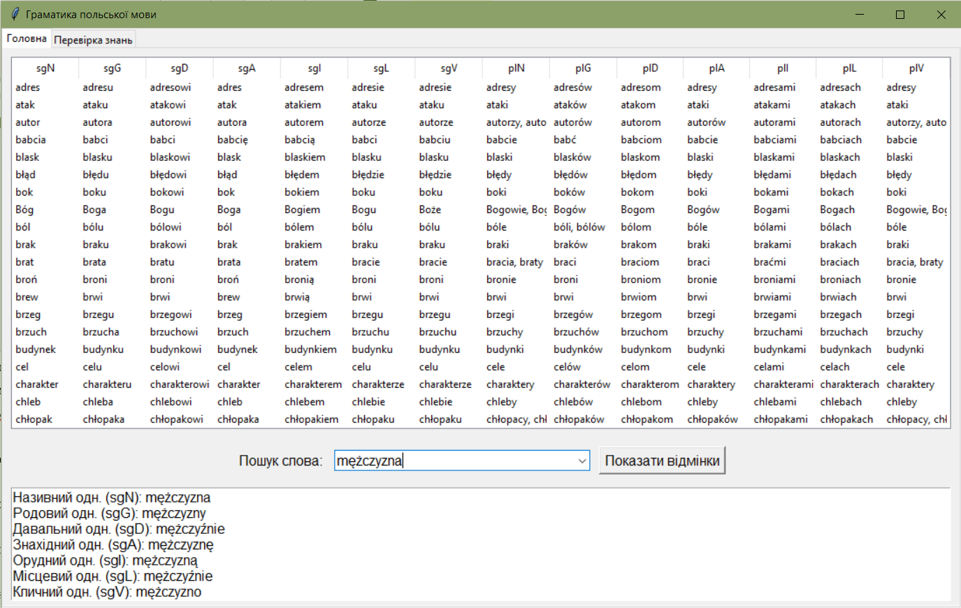
Малюнок 6.6.1. Результат пошуку слова та відображення відмінків
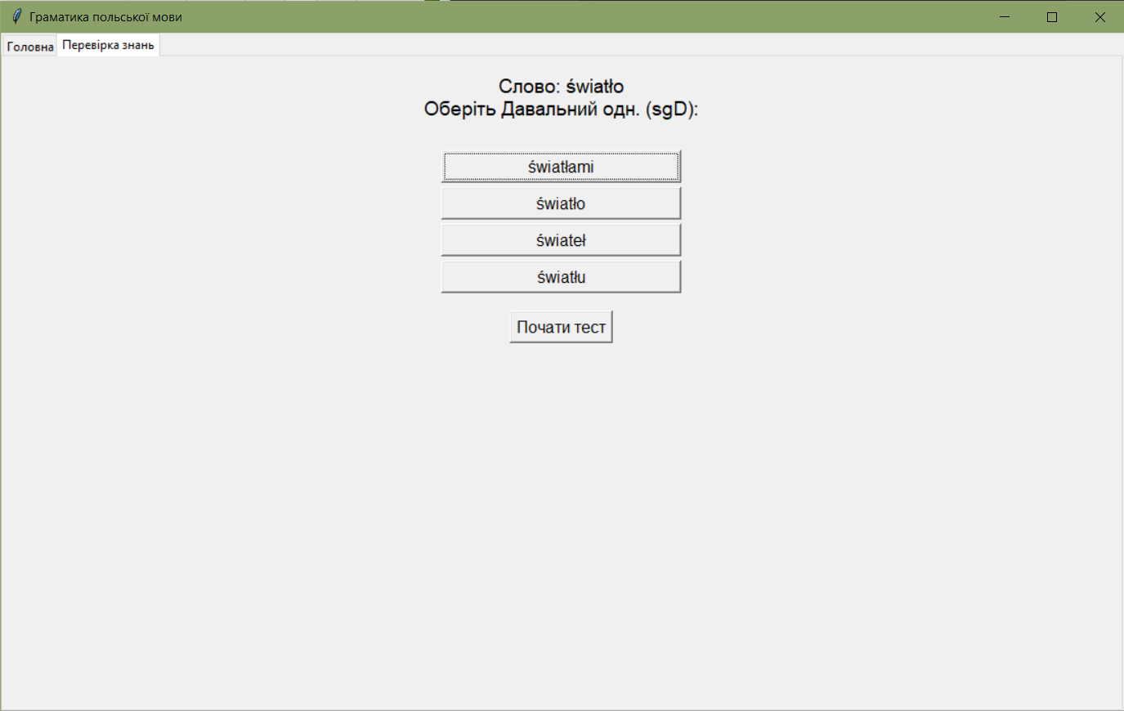
Малюнок 6.6.2. Результат натискання кнопки «Почати тест»
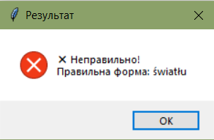
Малюнок 6.6.3. Результат обрання неправильної відповіді
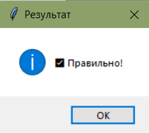
Малюнок 6.6.4. Результат обрання правильної відповіді
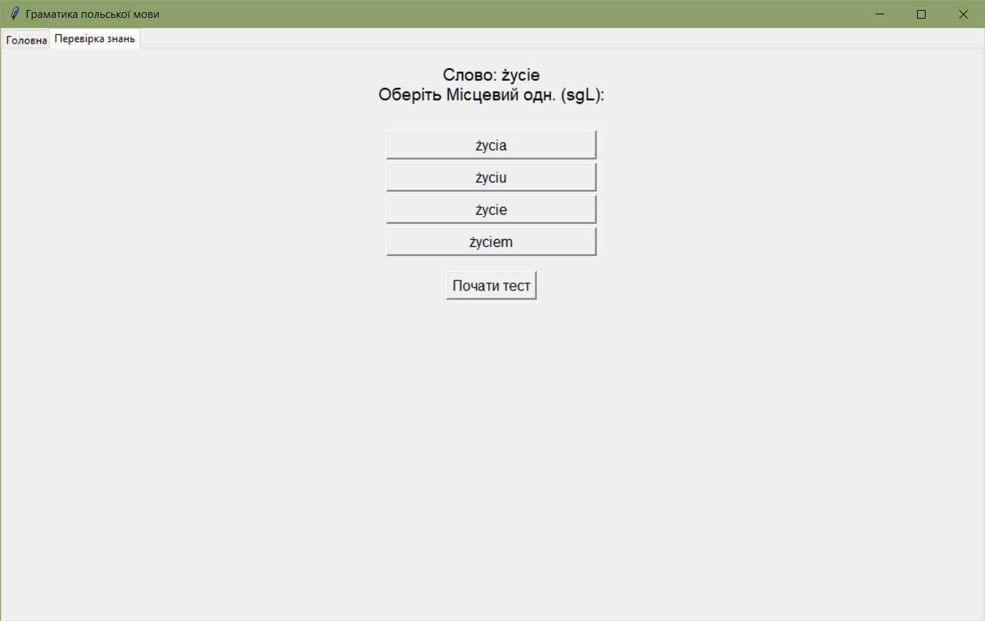
Малюнок 6.6.5. Результат повторного натискання кнопки «Почати тест»

6.7. Висновки
Розроблене програмне забезпечення для вивчення граматики польської мови є ефективним та зручним інструментом для самостійного опанування відмінювання польських іменників. Серед основних переваг — інтеграція функцій пошуку слів, відображення всіх відмінкових форм та генерація тестових завдань, що дозволяють користувачеві активно взаємодіяти з матеріалом і закріплювати знання на практиці. Автоматичне формування випадкових тестів сприяє глибшому засвоєнню граматичних правил і розвитку мовленнєвих навичок, що підвищує ефективність навчання.
Проте, існують певні обмеження. Зокрема, функціонал програми зосереджений виключно на відмінюванні іменників, що обмежує її застосування у комплексному вивченні польської граматики. Також інтерфейс міг би бути більш гнучким та адаптивним для різних рівнів підготовки користувачів. Відсутність розширених можливостей для зворотного зв’язку чи пояснень правил граматики може знижувати мотивацію та ускладнювати розуміння складних випадків.
У перспективі доцільно розширити функціонал, додавши підтримку інших частин мови, таких як дієслова та прикметники, а також інтерактивні пояснення граматичних правил. Розробка адаптивної системи навчання з урахуванням індивідуального рівня користувача та автоматичним аналізом помилок значно підвищить якість освітнього процесу. Також перспективним є впровадження мультимедійних елементів та більш гнучких налаштувань інтерфейсу для покращення користувацького досвіду.

6.8. Список літератури та інтернет-джерела програмних бібліотек
- PyCharm: офіційний сайт середовища розробки. URL: https://www.jetbrains.com/pycharm.
- Python: офіційний сайт. URL: https://www.python.org.
- Random: бібліотека для генерації випадкових чисел. URL: https://docs.python.org/3/library/random.html.
- SQLite3: бібліотека для роботи з базами даних SQLite в Python. URL: https://docs.python.org/3/library/sqlite3.html.
- Tkinter: бібліотека для створення графічного інтерфейсу користувача. URL: https://docs.python.org/3/library/tkinter.html.

7. АВТОМАТИЧНИЙ АНАЛІЗ ЕМОЦІЙНОГО ЗАБАРВЛЕННЯ ЛЕКСЕМ

7.1. Методологічна база технології
Методологічною основою розробленої програми є використання морфологічного аналізу та визначення емоційного забарвлення лексем україномовного тексту. Програма розроблена на мові програмування Python [6] з використанням середовища PyCharm [4].
Для морфологічного аналізу був використаний аналізатор pymorphy3 [5], який дозволяє приводити слова до їх нормальних форм (лемм), що є важливим для подальшого лексичного та емоційного аналізу. Для збору статистичних даних про частотність слів у тексті використовувалася бібліотека collections [2], зокрема її клас Counter, що дозволяє швидко підрахувати кількість кожного слова. Для роботи з базою даних був використаний SQLite3 [7], що дозволяє зберігати результати аналізу, зокрема частоти слів, в окрему таблицю.
Для визначення емоційного забарвлення слів був використаний український тональний словник у форматі CSV [1]. Цей словник містить слова, кожному з яких присвоєно числове значення, що відповідає певному емоційному тону — позитивному, негативному або нейтральному. Програма аналізує текст, визначає тональність кожного слова та групує їх за типами емоційної лексики.
Графічний інтерфейс програми був реалізований за допомогою бібліотеки Tkinter [8]. Відображення частотності слів, емоційних лексем і статистичних даних здійснюється через текстові поля та графіки, що дозволяє швидко отримувати потрібну інформацію. Для побудови графіків було використано бібліотеку Matplotlib [3], що дозволяє створювати бар-графіки для наглядного представлення результатів.
Програма була реалізована таким чином, що користувач може вибрати файл для аналізу, отримати інформацію про кількість унікальних слів з позитивною та негативною лексикою, а також переглядати топ-10 найбільш частотних слів.

7.2. Джерельна база лінгвістичного матеріалу дослідження
Джерельна база лінгвістичного матеріалу дослідження включає кілька основних ресурсів, що забезпечують аналіз тексту з урахуванням морфологічних і емоційних аспектів. Основним джерелом лінгвістичного матеріалу є текстові файли, що використовуються для обробки та аналізу. Програма приймає текстові файли формату .txt, які можуть містити будь-які тексти на українській мові. Дані з цих файлів проходять попередню обробку, включаючи лексичний аналіз, нормалізацію та підрахунок частотності слів.
Для морфологічного аналізу слів програма використовує лінгвістичний аналізатор pymorphy3, який забезпечує обробку тексту та визначення нормальних форм (лем) слів. Цей інструмент оперує лексичними та граматичними характеристиками слів, що дозволяє отримати точну інформацію про їхні форми та граматичні ознаки.
Для визначення емоційного забарвлення лексем був використаний словник у форматі CSV (Comma-Separated Values), що дає можливість зручно зчитувати та обробляти його в програмі.
Додатковим джерелом є база даних SQLite3, що містить результати обробки текстових файлів. Вона зберігає частоти слів у текстах, що дозволяє здійснювати подальший аналіз і порівняння результатів між різними файлами або текстами.

7.3. Опис інфологічної та даталогічної моделі програмної лінгвістичної задачі
Інфологічна модель цієї задачі орієнтована на лексичний аналіз тексту та визначення нормальних форм слів. Це дозволяє працювати не лише з варіантами словоформ, а й із їх базовими лексемами, що сприяє більш ефективному аналізу частоти використання слів у текстах. За допомогою бібліотеки pymorphy3, кожне слово тексту, яке зчитується програмою, нормалізується до своєї початкової форми (леми), після чого зберігається у вигляді лексем. Лексеми формуються за рахунок врахування граматичних ознак слова, таких як рід, число, відмінок, що дозволяє уникнути дублювання одних і тих самих слів в різних граматичних формах.
Даталогічна модель передбачає використання бази даних для зберігання результатів попереднього оброблення тексту та подальшого аналізу. Основним об’єктом даталогічної моделі є таблиця frequency, яка містить поля для слів і кількості їх появ у текстах. Всі дані з тексту передаються до бази через SQL-запити, де здійснюється оновлення частотностей, якщо слово вже присутнє в базі, або вставка нового запису, якщо це нове слово.
Для емоційного аналізу лексем програма використовує додатковий словник у вигляді файлу tone-dict-uk.tsv, який містить оцінки емоційного забарвлення слів. Кожному слову у словнику присвоєно емоційну оцінку в вигляді числового значення, що дозволяє класифікувати слово як позитивне, негативне або нейтральне. Програма зчитує цей словник, зберігає емоційну оцінку кожного слова і на основі цього проводить подальшу класифікацію слів у текстах.
Важливою частиною цієї моделі є взаємодія між лексичним аналізом та емоційним забарвленням слів, що дозволяє здійснювати глибший аналіз тексту — не лише з точки зору частоти слів, але й за їх емоційним контекстом. Це дає змогу визначити, які частини тексту мають позитивне або негативне забарвлення, а також отримати кількісні показники, що характеризують емоційну навантаженість тексту.

7.4. Програмне забезпечення технології
У програмному забезпеченні цієї технології використано низку зовнішніх бібліотек, кожна з яких виконує специфічну функцію. Бібліотека tkinter забезпечує створення графічного інтерфейсу користувача, включно з кнопками, текстовими полями та діалоговими вікнами. Модуль pymorphy3 виконує морфологічний аналіз українських слів і дозволяє нормалізувати їх до початкової форми. collections.Counter використовується для підрахунку частоти лексем. Бібліотека re дає змогу застосовувати регулярні вирази для токенізації тексту. Модуль sqlite3 дозволяє працювати з локальною базою даних, зберігаючи частотні характеристики слів. csv дає змогу зчитувати таблиці тональної лексики у форматі TSV. Нарешті, matplotlib.pyplot використовується для побудови діаграм, які ілюструють розподіл емоційної лексики у тексті. Нижче представлено імпорт усіх бібліотек, використаних у проєкті:
import tkinter as tk
from tkinter import filedialog, messagebox, scrolledtext
import pymorphy3
from collections import Counter
import re
import sqlite3
import csv
from matplotlib import pyplot as plt
Після цього ініціалізується об’єкт морфологічного аналізатора morph = pymorphy3.MorphAnalyzer(lang='uk'), який забезпечує приведення словоформ до їхніх лем. Для зберігання даних використовуються словники freq_dict = {} для частотного аналізу та tone_dict = {} для емоційної класифікації лексики. Змінна file_path = "" служить для зберігання шляху до вибраного користувачем текстового файлу, що полегшує подальший доступ до його вмісту протягом сесії роботи програми:
# Ініціалізую морфологічний аналізатор для української мови
morph = pymorphy3.MorphAnalyzer(lang='uk')
# Глобальні словники для зберігання частот і тональностей слів
freq_dict = {}
tone_dict = {}
file_path = ""
У функції choose_file() реалізовано механізм вибору вхідного файлу через діалогове вікно. Після вибору дані зчитуються, токенізуються за допомогою регулярного виразу (\b\w+\b), нормалізуються за допомогою морфологічного аналізатора pymorphy3, а частотна інформація записується до таблиці frequency бази даних SQLite:
def choose_file():
global file_path, freq_dict
# Вибір файлу через стандартне вікно
file_path = filedialog.askopenfilename(filetypes=[("Text files", "*.txt")])
if not file_path:
return
with open(file_path, 'r', encoding='utf-8') as f:
text = f.read()
# Токенізація та нормалізація слів до початкової форми
tokens = re.findall(r'\b\w+\b', text.lower())
normalized_tokens = [morph.parse(word)[0].normal_form for word in tokens]
freq_dict = Counter(normalized_tokens) # підрахунок частотності
conn = sqlite3.connect('database.db')
cursor = conn.cursor()
cursor.execute('''
CREATE TABLE IF NOT EXISTS frequency (
word TEXT PRIMARY KEY,
count INTEGER
)
''')
cursor.execute('DELETE FROM frequency') # очищаю таблицю перед новим аналізом
# Вставляю або оновлюю частотність слів
for word, count in freq_dict.items():
cursor.execute('''
INSERT INTO frequency (word, count)
VALUES (?, ?)
ON CONFLICT(word) DO UPDATE SET count=count+excluded.count
''', (word, count))
conn.commit()
conn.close()
output_area.config(state='normal')
output_area.delete(1.0, tk.END)
output_area.insert(tk.END, f"✅ Файл обрано та проаналізовано.\nВсього унікальних слів: {len(freq_dict)}")
output_area.config(state='disabled')
Функція analyze_text() забезпечує порівняння лексем з готовим тональним словником (формату .tsv), визначаючи кількість позитивних та негативних слів у тексті. Результат виводиться у вигляді зручного для читання тексту в інтерфейсі користувача:
def analyze_text():
global tone_dict
# Завантажую словник тональностей, якщо ще не завантажено
if not tone_dict:
try:
with open('tone-dict-uk.tsv', 'r', encoding='utf-8') as f:
reader = csv.reader(f, delimiter='\t')
for row in reader:
if len(row) == 2:
word, tone = row
tone_dict[word] = int(tone)
except FileNotFoundError:
messagebox.showerror("Помилка", "Не знайдено файл 'tone-dict-uk.tsv'")
return
# Отримую всі слова з бази даних
conn = sqlite3.connect('database.db')
cursor = conn.cursor()
cursor.execute('SELECT word FROM frequency')
words = [row[0] for row in cursor.fetchall()]
conn.close()
# Розділяю слова за тональністю
positive = set()
negative = set()
for word in words:
if word in tone_dict:
tone = tone_dict[word]
if tone > 0:
positive.add(word)
elif tone < 0:
negative.add(word)
output_area.config(state='normal')
output_area.delete(1.0, tk.END)
output_area.insert(tk.END, f"✅ Кількість унікальних слів із позитивною лексикою: {len(positive)}\n")
output_area.insert(tk.END, f"❌ Кількість унікальних слів із негативною лексикою: {len(negative)}")
output_area.config(state='disabled')
Функція show_top_words() виконує запит до бази даних і виводить десять найчастотніших лексем:
def show_top_words():
conn = sqlite3.connect('database.db')
cursor = conn.cursor()
cursor.execute('SELECT word, count FROM frequency ORDER BY count DESC LIMIT 10')
rows = cursor.fetchall()
conn.close()
result = "🔝 ТОП-10 найчастотніших слів:\n\n"
result += "\n".join([f"{word}: {count}" for word, count in rows])
output_area.config(state='normal')
output_area.delete(1.0, tk.END)
output_area.insert(tk.END, result)
output_area.config(state='disabled')
Функція show_all_frequencies() дозволяє переглянути повний частотний список лексем, упорядкований за спаданням частот:
def show_all_frequencies():
conn = sqlite3.connect('database.db')
cursor = conn.cursor()
cursor.execute('SELECT word, count FROM frequency ORDER BY count DESC')
rows = cursor.fetchall()
conn.close()
result = "📋 Частотність усіх слів:\n\n"
result += "\n".join([f"{word}: {count}" for word, count in rows])
output_area.config(state='normal')
output_area.delete(1.0, tk.END)
output_area.insert(tk.END, result)
output_area.config(state='disabled')
Функція analyze_emotive_lexicon() здійснює аналіз тональності тексту та будує графік розподілу емоцій за категоріями: позитивні, негативні, нейтральні. Візуалізація реалізована засобами бібліотеки matplotlib:
def analyze_emotive_lexicon():
global tone_dict
# Повторно завантажую словник тональностей, якщо потрібно
if not tone_dict:
try:
with open('tone-dict-uk.tsv', 'r', encoding='utf-8') as f:
reader = csv.reader(f, delimiter='\t')
for row in reader:
if len(row) == 2:
word, tone = row
tone_dict[word] = int(tone)
except FileNotFoundError:
messagebox.showerror("Помилка", "Не знайдено файл 'tone-dict-uk.tsv'")
return
# Отримую частоти з бази
conn = sqlite3.connect('database.db')
cursor = conn.cursor()
cursor.execute('SELECT word, count FROM frequency')
frequency_words = cursor.fetchall()
conn.close()
# Визначаю емоційно забарвлені слова
emotive_words = []
for word, count in frequency_words:
if word in tone_dict:
tone = tone_dict[word]
emotive_words.append((word, count, tone))
# Розділення за тоном
positive_words = [(w, c, t) for w, c, t in emotive_words if t > 0]
negative_words = [(w, c, t) for w, c, t in emotive_words if t < 0]
result = "😃 Позитивна лексика:\n" + "\n".join([f"{w}: {c} (тональність {t})" for w, c, t in positive_words[:10]])
result += "\n\n😠 Негативна лексика:\n" + "\n".join([f"{w}: {c} (тональність {t})" for w, c, t in negative_words[:10]])
output_area.config(state='normal')
output_area.delete(1.0, tk.END)
output_area.insert(tk.END, result)
output_area.config(state='disabled')
# Побудова стовпчикової діаграми емоційної лексики
values = [len(positive_words), len(negative_words)]
labels = ['Позитивна', 'Негативна']
plt.figure(figsize=(6, 4))
plt.bar(labels, values, color=['green', 'red'])
plt.title('Емоційна лексика (кількість слів)')
plt.ylabel('Кількість')
for i, val in enumerate(values):
plt.text(i, val + 0.3, str(val), ha='center')
plt.tight_layout()
plt.show()
Уся логіка взаємодії реалізована через графічний інтерфейс. У головному вікні створено набір кнопок, кожна з яких викликає відповідну функцію. Результати відображаються у прокручуваному текстовому полі ScrolledText:
root = tk.Tk()
root.title("Text Analyzer")
root.geometry("900x600")
# Панель з кнопками ліворуч
button_frame = tk.Frame(root, padx=10, pady=10)
button_frame.pack(side=tk.LEFT, fill=tk.Y)
tk.Button(button_frame, text="📂 Обрати файл", width=25, command=choose_file).pack(pady=5)
tk.Button(button_frame, text="📊 Аналіз тексту", width=25, command=analyze_text).pack(pady=5)
tk.Button(button_frame, text="🔝 ТОП-10 слів", width=25, command=show_top_words).pack(pady=5)
tk.Button(button_frame, text="📋 Усі слова", width=25, command=show_all_frequencies).pack(pady=5)
tk.Button(button_frame, text="😃 Емотивна лексика", width=25, command=analyze_emotive_lexicon).pack(pady=5)
# Область для результатів
output_area = scrolledtext.ScrolledText(root, wrap=tk.WORD, font=("Arial", 12))
output_area.pack(side=tk.LEFT, fill=tk.BOTH, expand=True)
output_area.config(state='disabled')
root.mainloop()

7.5. Скріншот інтерфейсу продукту
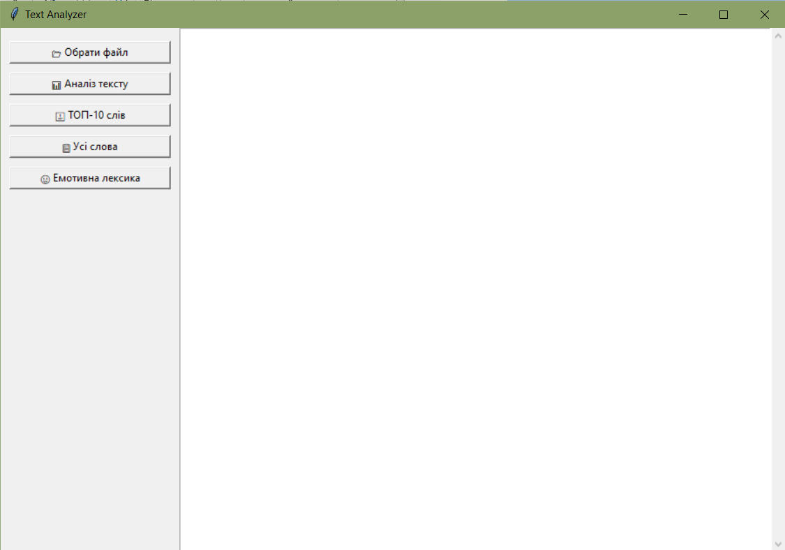
Малюнок 7.5.1. Інтерфейс текстового аналізатора

7.6. Результати роботи програми
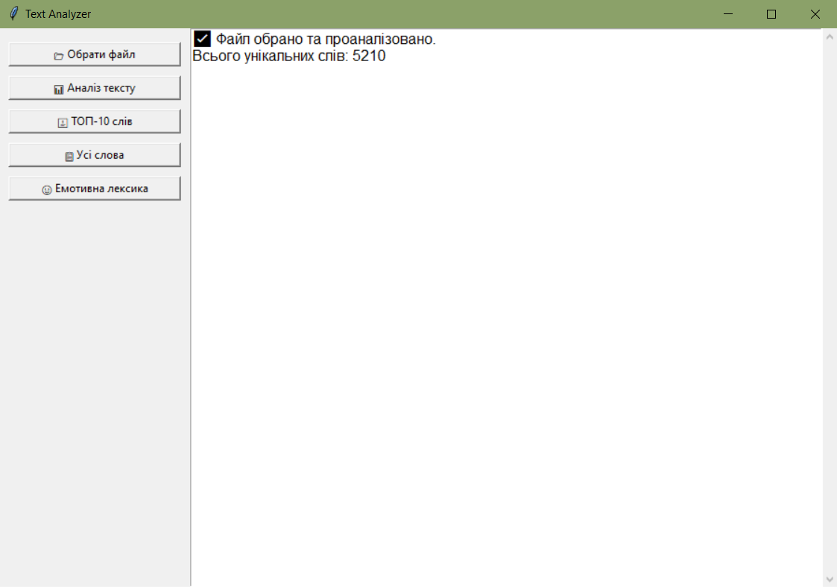
Малюнок 7.6.1. Результат обрання файлу
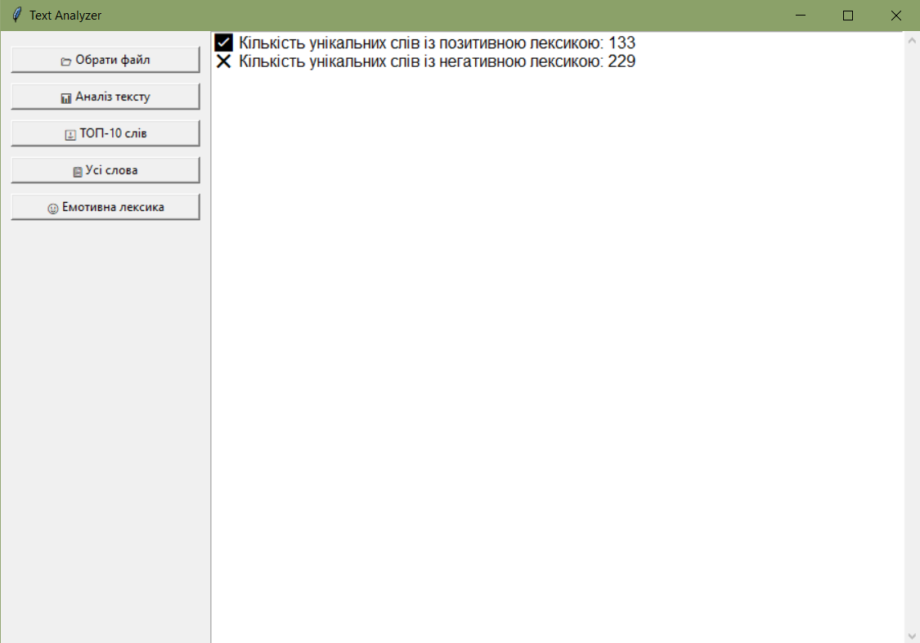
Малюнок 7.6.2. Результат аналізу тексту
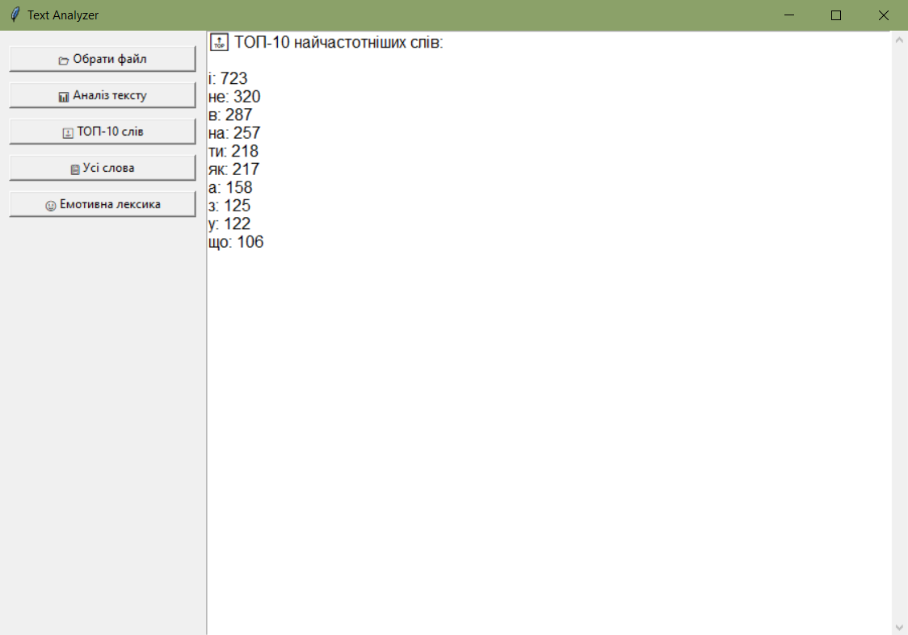
Малюнок 7.6.3. Результат аналізу ТОП-10 слів
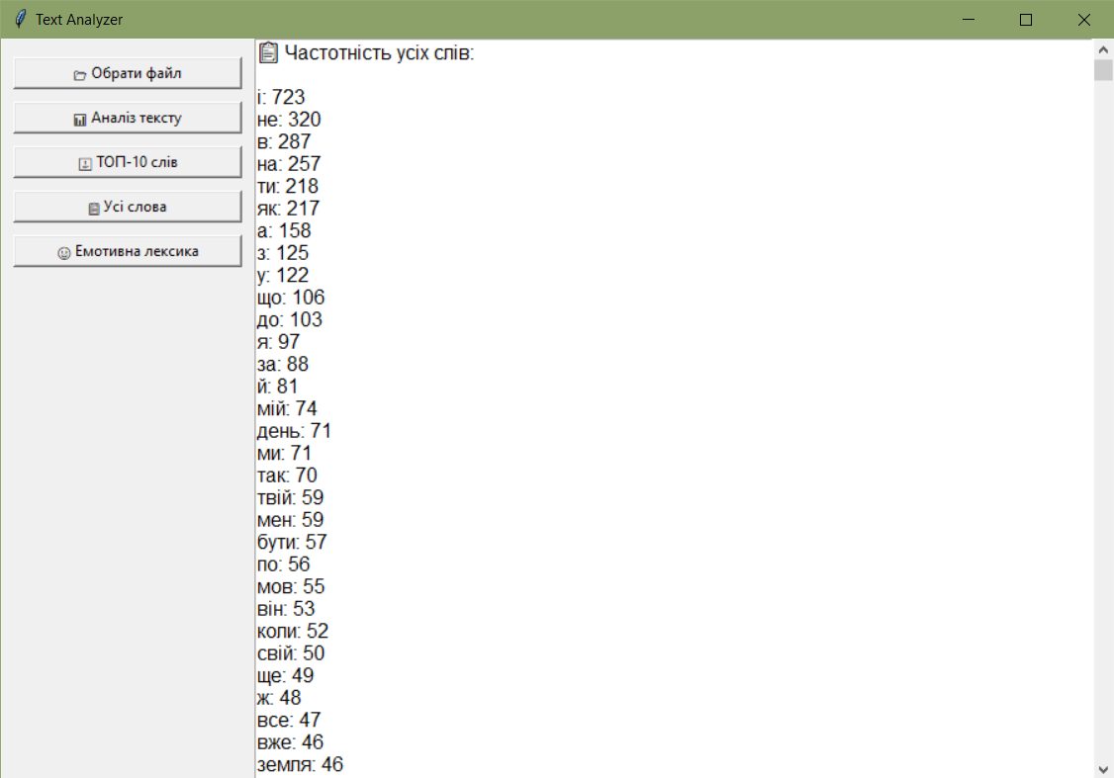
Малюнок 7.6.4. Результат аналізу усіх слів
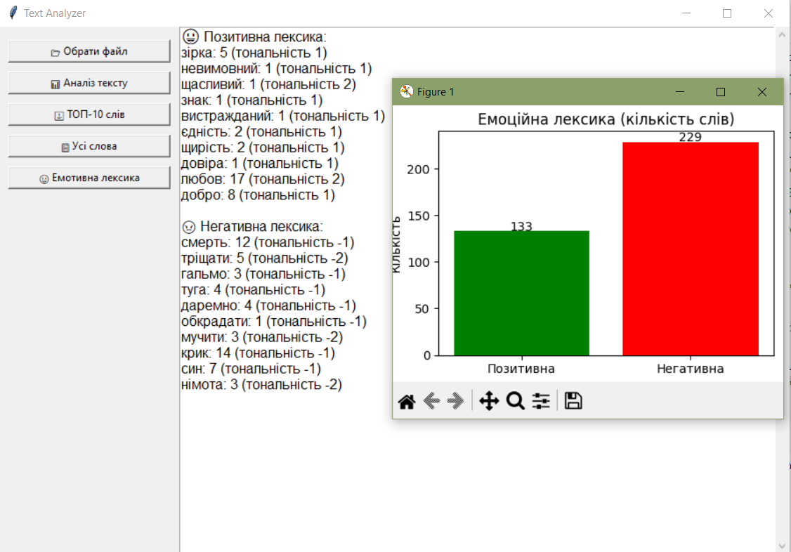
Малюнок 7.6.5. Результат аналізу емотивної лексики
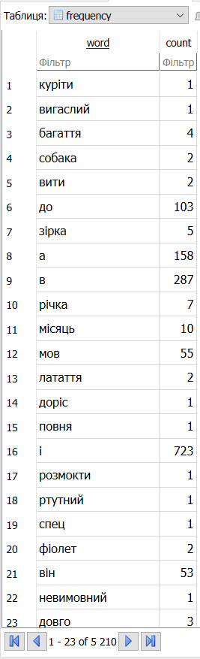
Малюнок 7.6.7. Результат створення бази даних database.db

7.7. Висновки
У результаті виконаної роботи було розроблено програмне забезпечення для аналізу емоційного забарвлення лексем текстів українською мовою з використанням морфологічного аналізатора та емоційного словника. Основною перевагою програми є автоматизація лексичного аналізу та класифікації слів за емоційною тональністю (позитивні, негативні, нейтральні), що значно спрощує та прискорює роботу з великими текстовими масивами. Інтеграція з базою даних SQLite забезпечує зручне збереження результатів та швидкий доступ до них, що важливо для подальшого аналізу та використання.
Серед недоліків варто відзначити обмеженість емоційного словника, який може не охоплювати всі контексти та нюанси емоційної забарвленості, що призводить до потенційних похибок у класифікації. Крім того, програма не враховує складніші лінгвістичні явища, такі як іронія, сарказм чи контекстуальні зміни значення, що може знижувати точність аналізу у деяких випадках. Відсутність вбудованих засобів для візуалізації результатів також ускладнює швидке сприйняття отриманих даних.
Перспективи розвитку програмного продукту включають розширення емоційного словника з урахуванням контексту та семантичних відтінків, впровадження методів глибинного навчання для підвищення точності класифікації, а також додавання інструментів візуалізації — графіків, діаграм і теплових карт, що підвищить зручність аналізу та інтерпретації результатів. Крім того, адаптація програми для роботи з іншими мовами або жанрами текстів може суттєво розширити сферу її застосування у лінгвістичних дослідженнях і практиці.

7.8. Список літератури та інтернет-джерела програмних бібліотек
- Український тональний словник: ресурс для визначення емоційного забарвлення слів. URL: https://github.com/lang-uk/tone-dict-uk.
- Collections: стандартна бібліотека Python для роботи з колекціями. URL: https://docs.python.org/3/library/collections.html.
- Matplotlib: бібліотека для візуалізації даних. URL: https://matplotlib.org/.
- PyCharm: офіційний сайт середовища розробки. URL: https://www.jetbrains.com/pycharm.
- Pymorphy3: морфологічний аналізатор для Python. URL: https://pypi.org/project/pymorphy3/.
- Python: офіційний сайт. URL: https://www.python.org.
- SQLite3: бібліотека для роботи з базами даних SQLite в Python. URL: https://docs.python.org/3/library/sqlite3.html.
- Tkinter: бібліотека для створення графічного інтерфейсу користувача. URL: https://docs.python.org/3/library/tkinter.html.

8. АВТОМАТИЧНЕ СТВОРЕННЯ ЕЛЕКТРОННОГО СЛОВНИКА

8.1. Методологічна база технології
Методологічною основою розробки електронного словника хорватських слів стала концепція інтерактивного лексикографічного ресурсу, який поєднує функції збереження, пошуку, фільтрації та поповнення лексичних одиниць у двомовному форматі. При розробці враховувались принципи зручності використання, інтуїтивно зрозуміла навігація та простота інтерфейсу для користувача. Зокрема, було обрано мову програмування Python [2] у середовищі PyCharm [1] і бібліотеки Tkinter [4] для побудови графічного інтерфейсу, а також SQLite [3] для створення вбудованої реляційної бази даних для зберігання словникових записів.
У процесі розробки було створено структуру зберігання даних у вигляді таблиці, що містить категорії, іноземні слова та їхні українські відповідники. При першому запуску програма автоматично ініціалізує базу даних, заповнюючи її початковими записами. Користувачі можуть шукати та фільтрувати слова за категоріями або за частковим збігом літер, що дозволяє швидко знаходити потрібну інформацію. Інтерфейс був розроблений з двома основними вкладками: для перегляду словника та для додавання нових записів, що забезпечує зручний і зрозумілий доступ до функціоналу програми. Додатково реалізовано механізм обробки винятків, щоб уникнути дублювання слів у базі даних і зберегти її цілісність.

8.2. Джерельна база лінгвістичного матеріалу дослідження
Джерельною базою лінгвістичного матеріалу для створення електронного словника стали слова, знайдені та перекладені вручну за допомогою інтернет-ресурсів. Для цього було здійснено пошук іноземних слів і їхніх українських перекладів в інтернеті, що дозволило створити багатий лексичний фонд словника. Вибір слів для словника ґрунтувався на актуальності та різноманітності лексики, охоплюючи такі категорії, як кольори, предмети, їжа та тварини. Цей підхід забезпечив включення лексичних одиниць, які відображають широкий спектр тем і використовуються в повсякденному спілкуванні, що робить словник корисним для користувачів різних рівнів знань мови. Для збору матеріалів було використано інтернет-ресурс Lingohut, який надає базу хорватських слів та їхніх перекладів [1].
- Lingohut. Вивчити хорватську мову. URL: https://www.lingohut.com/uk/l97/%D0%B2%D0%B8%D0%B2%D1%87%D0%B8%D1%82%D0%B8-%D1%85%D0%BE%D1%80%D0%B2%D0%B0%D1%82%D1%81%D1%8C%D0%BA%D1%83.

8.3. Опис інфологічної та даталогічної моделі програмної лінгвістичної задачі
Інфологічна модель програмної лінгвістичної задачі, пов'язаної зі створенням електронного словника, є структурою, що описує зв'язки між лексичними одиницями (іноземними словами) та їх перекладами, а також категоріями, до яких вони належать. В рамках цієї моделі кожен запис у словнику складається з трьох основних елементів: категорії (наприклад, «Кольори», «Предмети», «Їжа», «Тварини»), іноземного слова та його українського перекладу. Кожна категорія групує відповідні лексеми, що дозволяє здійснювати швидкий доступ і пошук слів за заданими темами.
Даталогічна модель відображає способи зберігання та обробки даних в базі даних словника. Для цього використовуються реляційні таблиці, де кожен запис містить три основні поля: категорія, іноземне слово та переклад. Зв'язки між таблицями визначають категорії, що дозволяють здійснювати фільтрацію та пошук лексичних одиниць за різними критеріями. Усі дані зберігаються в базі даних SQLite, що забезпечує ефективне управління великими обсягами інформації та легкість інтеграції з інтерфейсами користувача. З цією метою була розроблена система додавання нових слів у словник через графічний інтерфейс, а також можливість вибору категорії для кожного нового елемента.

8.4. Програмне забезпечення технології
У програмному забезпеченні цієї технології використана бібліотека tkinter, яка забезпечує створення графічного інтерфейсу користувача. sqlite3 використовується для підключення до локальної бази даних і виконання SQL-запитів — у цьому випадку до файлу bilingual_dictionary.db. Модуль ttk (Themed Tkinter Widgets) додає сучасні стилізовані елементи, зокрема випадаючі списки, таблиці й вкладки, тоді як messagebox надає вікна повідомлень для відображення інформації, попереджень чи помилок користувачеві. Таким чином, уся конструкція імпорту та ініціалізації бази даних виглядає так:
import sqlite3
import tkinter as tk
from tkinter import ttk, messagebox
DB_PATH = "bilingual_dictionary.db"
Функція init_database() створює таблицю vocab для зберігання слів, їх категорій та перекладів. Слова вводяться у вигляді списку words, де кожен елемент є кортежем, що містить категорію, іноземне слово і його переклад. Важливо, що через параметр INSERT OR IGNORE забезпечується уникнення дублювання слів у базі:
def init_database():
conn = sqlite3.connect(DB_PATH)
cursor = conn.cursor()
cursor.execute('''
CREATE TABLE IF NOT EXISTS vocab (
ID INTEGER PRIMARY KEY,
category TEXT,
foreign_word TEXT NOT NULL,
translation_ukr TEXT NOT NULL,
UNIQUE(foreign_word, translation_ukr)
)
''')
words = [
("Кольори", "crvena", "червоний"), ("Кольори", "plava", "синій"),
("Кольори", "žuta", "жовтий"), ("Кольори", "crna", "чорний"),
("Кольори", "zelena", "зелений"), ("Кольори", "bijela", "білий"),
("Кольори", "ljubičasta", "фіолетовий"), ("Кольори", "siva", "сірий"),
("Кольори", "narančasta", "помаранчевий"), ("Кольори", "ružičasta", "рожевий"),
("Кольори", "smeđa", "коричневий"), ("Кольори", "srebrna", "сріблястий"),
("Кольори", "zlatna", "золотистий"), ("Кольори", "lila", "бузковий"),
("Предмети", "stolica", "стілець"), ("Предмети", "stol", "стіл"),
("Предмети", "prozor", "вікно"), ("Предмети", "vrata", "двері"),
("Предмети", "knjiga", "книга"), ("Предмети", "bilježnica", "зошит"),
("Предмети", "ormar", "шафа"), ("Предмети", "sat", "годинник"),
("Предмети", "olovka", "олівець"), ("Предмети", "računalo", "комп'ютер"),
("Предмети", "telefon", "телефон"), ("Предмети", "lampa", "лампа"),
("Предмети", "kugla", "м'яч"), ("Предмети", "dalekozor", "бінокль"),
("Їжа", "kruh", "хліб"), ("Їжа", "mlijeko", "молоко"),
("Їжа", "sir", "сир"), ("Їжа", "jabuka", "яблуко"),
("Їжа", "naranča", "апельсин"), ("Їжа", "meso", "м'ясо"),
("Їжа", "jaje", "яйце"), ("Їжа", "sladoled", "морозиво"),
("Їжа", "banana", "банан"), ("Їжа", "grožđe", "виноград"),
("Їжа", "mrkva", "морква"), ("Їжа", "krumpir", "картопля"),
("Їжа", "tjestenina", "макарони"), ("Їжа", "jogurt", "йогурт"),
("Тварини", "pas", "собака"), ("Тварини", "mačka", "кіт"),
("Тварини", "ptica", "птах"), ("Тварини", "konj", "кінь"),
("Тварини", "riba", "риба"), ("Тварини", "ovca", "вівця"),
("Тварини", "krava", "корова"), ("Тварини", "lav", "лев"),
("Тварини", "vuk", "вовк"), ("Тварини", "kornjača", "черепаха"),
("Тварини", "zec", "кролик"), ("Тварини", "vjeverica", "білка"),
("Тварини", "slon", "слон"), ("Тварини", "pile", "курка")
]
# Додавання слів в базу, уникаючи дублікатів
for category, foreign_word, translation_ukr in words:
cursor.execute('''
INSERT OR IGNORE INTO vocab (category, foreign_word, translation_ukr)
VALUES (?, ?, ?)
''', (category, foreign_word, translation_ukr))
conn.commit()
conn.close()
Для того, щоб завантажити слова з певної категорії, використовується функція load_words_by_category(). Вона зчитує категорію, вибрану користувачем, та здійснює пошук у базі даних, відображаючи слова, що відповідають пошуковому запиту або вибраній категорії:
def load_words_by_category():
selected_category = category_combobox.get()
search_text = search_entry.get().strip().lower() # Пошук без урахування регістру
conn = sqlite3.connect(DB_PATH)
cursor = conn.cursor()
if search_text:
# Якщо введено пошуковий запит — фільтруємо за словом чи перекладом
cursor.execute('''
SELECT foreign_word, translation_ukr FROM vocab
WHERE category = ? AND (LOWER(foreign_word) LIKE ? OR LOWER(translation_ukr) LIKE ?)
''', (selected_category, f'%{search_text}%', f'%{search_text}%'))
else:
# Інакше просто всі слова категорії
cursor.execute("SELECT foreign_word, translation_ukr FROM vocab WHERE category = ?", (selected_category,))
words = cursor.fetchall()
conn.close()
word_listbox.delete(0, tk.END) # Очищаємо список перед новим виводом
for word in words:
word_listbox.insert(tk.END, f"{word[0]} — {word[1]}") # Виводимо у форматі "іноземне — переклад"
Функція add_new_word() дозволяє додавати нові слова в базу. Перед додаванням перевіряється, чи заповнені всі необхідні поля (категорія, іноземне слово та переклад). Якщо слово вже існує в базі, програма виводить повідомлення про помилку. Якщо все правильно, слово додається до бази:
def add_new_word():
new_category = entry_new_category.get().strip()
selected_category = add_category_combobox.get().strip()
# Якщо введено нову категорію, використовуємо її, інакше — обрану з випадаючого списку
category = new_category if new_category and new_category != "Або введіть нову категорію" else selected_category
foreign_word = entry_foreign.get().strip()
translation_ukr = entry_translation.get().strip()
# Перевірка на заповненість усіх полів
if not all([category, foreign_word, translation_ukr]):
messagebox.showwarning("Помилка", "Заповніть усі поля!")
return
conn = sqlite3.connect(DB_PATH)
cursor = conn.cursor()
try:
cursor.execute('''
INSERT INTO vocab (category, foreign_word, translation_ukr)
VALUES (?, ?, ?)
''', (category, foreign_word, translation_ukr))
conn.commit()
messagebox.showinfo("Успіх", f"Слово додано в категорію: {category}")
refresh_categories()
add_category_combobox.set("") # Очистити попереднє
entry_new_category.delete(0, tk.END) # Очистити нову категорію
entry_foreign.delete(0, tk.END)
entry_translation.delete(0, tk.END)
except sqlite3.IntegrityError:
messagebox.showerror("Помилка", "Таке слово вже існує.") # Обробка дубліката
conn.close()
Функція refresh_categories() здійснює оновлення списку категорій у комбобоксах, що забезпечує актуальність доступних категорій для вибору при додаванні нових слів або пошуку:
def refresh_categories():
conn = sqlite3.connect(DB_PATH)
cursor = conn.cursor()
cursor.execute("SELECT DISTINCT category FROM vocab ORDER BY category")
categories = [row[0] for row in cursor.fetchall()]
conn.close()
category_combobox['values'] = categories
add_category_combobox['values'] = categories
# Якщо є категорії — автоматично вибираємо першу
if categories:
category_combobox.set(categories[0])
add_category_combobox.set(categories[0])
load_words_by_category()
В коді нижче створюються графічний інтерфейс на основі бібліотеки Tkinter. Спочатку ініціалізується база даних за допомогою функції init_database(), яка створює базу даних та заповнює її початковими даними. Далі створюється основне вікно програми, використовуючи tk.Tk(), і задається його заголовок. Створюються вкладки, які організовуються через ttk.Notebook(). Перша вкладка — це "Словник", на якій користувач може вибирати категорію слів з випадаючого списку category_combobox, шукати слова за допомогою поля вводу search_entry та переглядати знайдені слова в word_listbox. Для кожної категорії автоматично завантажуються відповідні слова через функцію load_words_by_category(), яка також фільтрує результати пошуку за введеним текстом. Друга вкладка — "Додати слово", на якій користувач може додавати нові слова до словника. Для цього є поле для вибору категорії (add_category_combobox), поле для введення нової категорії (entry_new_category), а також поля для вводу іноземного слова та його перекладу українською (entry_foreign і entry_translation). Кнопка "Додати слово" викликає функцію add_new_word, яка перевіряє правильність введених даних і додає нове слово до бази. Для завантаження актуальних категорій в комбобокси, що використовуються у вкладках, викликається функція refresh_categories(), яка витягує всі категорії з бази даних і оновлює відповідні поля. В кінці програма запускає головний цикл root.mainloop(), що дозволяє взаємодіяти з користувачем через графічний інтерфейс:
# GUI
init_database()
root = tk.Tk()
root.title("Білінгвальний словник")
notebook = ttk.Notebook(root) # Створюємо вкладки
notebook.pack(expand=True, fill="both")
# Вкладка "Словник"
frame_dict = ttk.Frame(notebook)
notebook.add(frame_dict, text="Словник")
ttk.Label(frame_dict, text="Оберіть категорію:").pack(pady=5)
category_combobox = ttk.Combobox(frame_dict, state="readonly")
category_combobox.pack()
category_combobox.bind("<<ComboboxSelected>>", lambda e: load_words_by_category()) # Автозавантаження
ttk.Label(frame_dict, text="Пошук слова:").pack(pady=5)
search_entry = ttk.Entry(frame_dict, width=30)
search_entry.pack()
ttk.Button(frame_dict, text="Пошук", command=load_words_by_category).pack(pady=5)
word_listbox = tk.Listbox(frame_dict, width=40, height=20) # Вивід слів
word_listbox.pack(pady=10)
# Вкладка "Додати слово"
frame_add = ttk.Frame(notebook)
notebook.add(frame_add, text="Додати слово")
ttk.Label(frame_add, text="Оберіть категорію або введіть нову:").pack(pady=5)
add_category_combobox = ttk.Combobox(frame_add, width=30) # Вибір існуючої категорії
add_category_combobox.pack(pady=2)
entry_new_category = ttk.Entry(frame_add, width=30) # Поле для нової категорії
entry_new_category.pack(pady=2)
entry_new_category.insert(0, "Або введіть нову категорію")
ttk.Label(frame_add, text="Іноземне слово:").pack(pady=2)
entry_foreign = ttk.Entry(frame_add, width=30)
entry_foreign.pack()
ttk.Label(frame_add, text="Переклад українською:").pack(pady=2)
entry_translation = ttk.Entry(frame_add, width=30)
entry_translation.pack()
ttk.Button(frame_add, text="Додати слово", command=add_new_word).pack(pady=10)
# Завантаження категорій при запуску
refresh_categories()
root.mainloop()

8.5. Скріншот інтерфейсу продукту
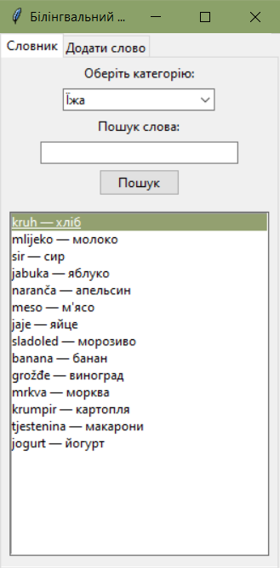
Малюнок 8.5.1. Інтерфейс словника у вкладці «Словник»
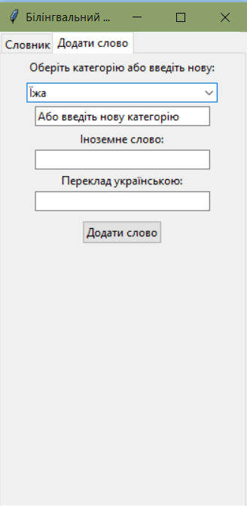
Малюнок 8.5.2. Інтерфейс словника у вкладці «Додати слово»

8.6. Результати роботи програми
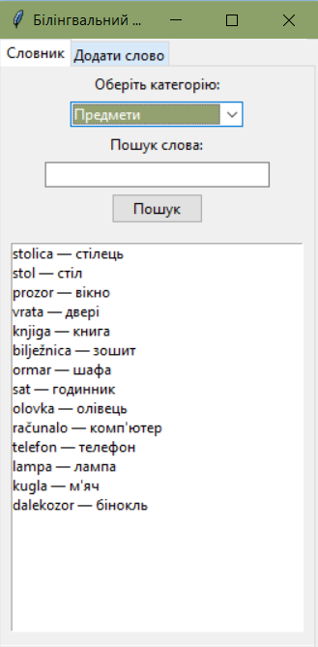
Малюнок 8.6.1. Результат вибору категорії у вкладці "Словник"
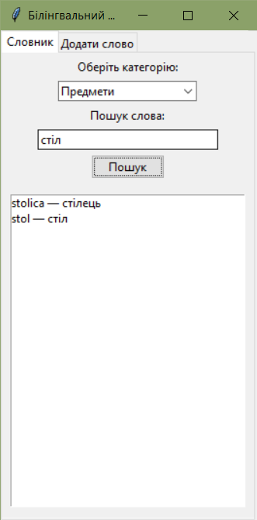
Малюнок 8.6.2. Результат пошуку слова «стіл»
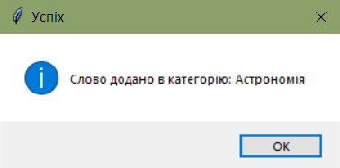
Малюнок 8.6.3. Результат додавання нового слова в нову категорію
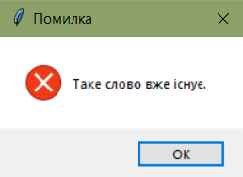
Малюнок 8.6.4. Результат додавання слова, яке існує
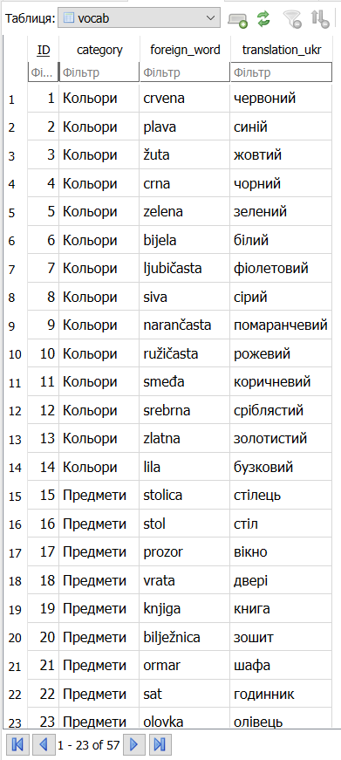
Малюнок 8.6.5. Результат створення бази даних

8.7. Висновки
У процесі розробки білінгвального словника створено функціональний і зручний графічний інтерфейс, який забезпечує легкий пошук та додавання слів. Впровадження вкладок «Словник» і «Додати слово» значно покращує взаємодію користувача з програмою, дозволяючи швидко знаходити потрібні слова та їх переклади, а також оперативно поповнювати базу новими лексичними одиницями.
Однією з головних переваг є грамотна інтеграція інтерфейсу з базою даних, що гарантує надійне збереження інформації та її актуальність. Використання бібліотеки Tkinter зробило інтерфейс інтуїтивно зрозумілим і доступним навіть для користувачів з мінімальним досвідом роботи з програмами. Це робить продукт зручним для широкої аудиторії — від студентів до викладачів і лінгвістів.
Разом із тим, до недоліків можна віднести обмеженість функціоналу, зокрема відсутність автоматичної перевірки якості введених даних, підтримки різних форматів імпорту/експорту, а також відсутність розширених можливостей пошуку, наприклад, за морфологічними ознаками чи прикладами вживання. Також інтерфейс міг би бути більш адаптивним і сучасним, щоб відповідати сучасним стандартам користувацького досвіду.
Перспективи розвитку програмного продукту полягають у розширенні функціональності: впровадженні підтримки багатомовних словників, автоматичній перевірці введених слів, додаванні можливості роботи з різними форматами даних і покращенні інтерфейсу з урахуванням сучасних UI/UX трендів. Крім того, інтеграція зі словниковими ресурсами онлайн та використання алгоритмів машинного навчання для автоматичного пропонування перекладів можуть значно підвищити цінність і зручність продукту.

8.8. Список літератури та інтернет-джерела програмних бібліотек
- PyCharm: офіційний сайт середовища розробки. URL: https://www.jetbrains.com/pycharm.
- Python: офіційний сайт. URL: https://www.python.org.
- SQLite — система управління базами даних. URL: https://www.sqlite.org.
- Tkinter — бібліотека для створення графічного інтерфейсу користувача. URL: https://docs.python.org/3/library/tkinter.html.

9. АВТОМАТИЧНЕ РЕФЕРУВАННЯ ТЕКСТУ ТА ПОШУК ЛОГІЧНИХ ЗВ’ЯЗКІВ

9.1. Методологічна база технології
Методологічною основою є використання методів обробки природної мови (NLP), що дозволяє автоматично аналізувати, обробляти та резюмувати текстову інформацію. Для реалізації задачі текстового реферування було застосовано підхід на основі обчислення частоти слів та використання TF-IDF (Term Frequency-Inverse Document Frequency) для оцінки важливості речень у тексті. Даний підхід дозволяє виділити ключові елементи тексту на основі частоти згадування певних слів та їхньої важливості в контексті інших документів. Застосування стемінгу для зведення слів до їхніх коренів дозволяє зменшити кількість варіацій слів та підвищити ефективність аналізу.
Розробка програмного забезпечення здійснювалася за допомогою мови програмування Python [4] у середовищі PyCharm [3] із використанням бібліотек Natural Language Toolkit (NLTK) [1] для обробки текстових даних, а також бібліотеки Scikit-learn [5] для обчислення TF-IDF та векторизації тексту. Крім того, для виконання чисельних операцій над векторами TF-IDF і розрахунків вагових коефіцієнтів використовувалась бібліотека NumPy [2], що забезпечує високу продуктивність при обробці багатовимірних масивів даних. Для створення графічного інтерфейсу користувача була застосована бібліотека Tkinter [6], що дозволяє створювати інтерактивні вікна, де користувач може завантажувати текстові файли та отримувати автоматично сформовані резюме.

9.2. Джерельна база лінгвістичного матеріалу дослідження
Джерельною базою лінгвістичного матеріалу дослідження включає кілька ключових ресурсів, які використовуються для обробки та аналізу текстової інформації в рамках розробки програмного забезпечення для автоматичного створення резюме текстів. Основним джерелом лінгвістичних даних є бібліотека Natural Language Toolkit (NLTK), яка надає доступ до широкого спектра корпусів, таких як stopwords, що містить список загальних слів, які не несуть значущої інформації для аналізу. Вона також включає інструменти для токенізації, стемінгу, синтаксичного аналізу та інших лінгвістичних операцій, що дозволяють ефективно працювати з природною мовою.
Іншим важливим ресурсом є WordNet [7], який є лексиконом для англійської мови і забезпечує розпізнавання семантичних зв'язків між словами, таких як синоніми, гіпоніми та гіпероніми. Використання цього ресурсу дозволяє покращити точність аналізу та більш точно інтерпретувати значення слів у контексті текстів, що аналізуються.
Крім того, в рамках дослідження використовувався корпус RTE (Recognizing Textual Entailment), що містить пари "текст — гіпотеза" для вивчення семантичних відносин між текстами. Цей ресурс корисний для тестування методів, що визначають, чи можна зробити висновки з одного тексту щодо іншого, що є важливим для автоматизації процесів реферування та аналізу текстів.
Окрім стандартних лінгвістичних ресурсів, для тестування та перевірки ефективності розробленої програми використовувалися текстові файли, надані користувачами, що дозволяє враховувати різноманітність стилістики, структури та тематики текстів. Ці дані стали основою для практичного застосування алгоритмів і дозволили перевірити точність створеного програмного забезпечення в реальних умовах.

9.3. Опис інфологічної та даталогічної моделі програмної лінгвістичної задачі
Інфологічна модель описує логічну організацію інформації, необхідної для виконання основної задачі — генерації короткого змісту тексту. У її основі лежить уявлення тексту як сукупності структурованих одиниць — речень, які в свою чергу складаються зі слів. Кожне речення є інформаційною одиницею, яка оцінюється з точки зору своєї значущості у контексті всього тексту. Значущість речення визначається на основі частотного аналізу ключових слів (враховуючи їхню важливість через TF-IDF), а також з урахуванням позиційної ваги — розташування речення у тексті. Така модель дозволяє ранжувати речення та обирати найбільш інформативні для включення до резюме.
Крім цього, інфологічна модель передбачає включення семантичного аналізу шляхом використання лексичних зв’язків з бази WordNet, що забезпечує врахування смислової подібності між словами. Інформаційна модель також охоплює концепцію текстових пар (текст — гіпотеза) з корпусу RTE для додаткового семантичного узгодження та перевірки логічних наслідків між реченнями.
Даталогічна модель реалізує фізичне збереження та обробку цих даних у вигляді структур в оперативній пам’яті. Дані представляються у вигляді списків, словників (hash-таблиць) та масивів (numpy-масивів), що забезпечують ефективний доступ до обчислених значень частоти, ваги TF-IDF, позиційних коефіцієнтів і результатів семантичного аналізу. Речення і їхні оцінки формуються у вигляді пар (ключ — значення), де ключем виступає індекс або частина речення, а значенням — числова оцінка його важливості. Усі обчислення проводяться в оперативному режимі, без потреби в постійному збереженні на диск, що прискорює роботу системи.

9.4. Програмне забезпечення технології
Основу системи становить графічний інтерфейс, реалізований за допомогою модуля tkinter. Він забезпечує зручну взаємодію користувача із системою, дозволяючи відкривати текстові файли, задавати бажану кількість речень у резюме, переглядати результати скорочення та виконувати додаткові лінгвістичні операції.
На початку програми відбувається імпорт необхідних бібліотек і і модулів, зокрема nltk (Natural Language Toolkit) — бібліотеки для лінгвістичної обробки тексту, tkinter — модуля Python для створення графічного інтерфейсу, а також scikit-learn (через TfidfVectorizer) для векторизації тексту й numpy для числових обчислень. Імпортуються також окремі підмодулі: токенізатори, стоп-слова, інструмент для стемінгу (PorterStemmer), лексична база WordNet та інтерфейс для роботи з RTE (Recognizing Textual Entailment). Після імпорту виконується завантаження мовних ресурсів, що забезпечує доступ до необхідних корпусів: списку англійських стоп-слів (stopwords), токенізатора (punkt), бази лексичних відношень WordNet (wordnet) та корпусу для задач розпізнавання логічного слідування між текстами (rte):
import nltk
import tkinter as tk
from tkinter import filedialog, messagebox, scrolledtext
from nltk.corpus import stopwords, wordnet as wn
from nltk.tokenize import word_tokenize, sent_tokenize
from nltk.stem import PorterStemmer
from sklearn.feature_extraction.text import TfidfVectorizer
import numpy as np
# Завантаження ресурсів для роботи з текстом
nltk.download('stopwords')
nltk.download('punkt')
nltk.download('wordnet')
nltk.download('rte')
Основною аналітичною частиною є функція improved_score_sentences, яка здійснює попередню обробку речень, включаючи токенізацію, стемінг і фільтрацію за стоп-словами. Після цього за допомогою методу TF-IDF обчислюються ваги кожного речення:
def improved_score_sentences(sentences):
ps = PorterStemmer()
stop_words = set(stopwords.words("english"))
preprocessed = []
# Попередня обробка кожного речення: токенізація, фільтрація, стемінг
for sent in sentences:
words = word_tokenize(sent.lower())
filtered = [ps.stem(w) for w in words if w.isalnum() and w not in stop_words]
preprocessed.append(" ".join(filtered))
# Обчислення TF-IDF для кожного речення
vectorizer = TfidfVectorizer()
tfidf_matrix = vectorizer.fit_transform(preprocessed).toarray()
tfidf_scores = tfidf_matrix.sum(axis=1)
max_pos = len(sentences)
position_scores = np.array([1 - (i / max_pos) for i in range(max_pos)])
final_scores = tfidf_scores + position_scores
return final_scores
Оцінка доповнюється позиційною вагою речення у тексті — чим ближче речення до початку, тим більша його вага. Формування підсумку відбувається у функції improved_summary, яка обирає топ-N речень з найвищими оцінками:
def improved_summary(sentences, scores, max_sentences=5):
top_indices = np.argsort(scores)[-max_sentences:][::-1]
top_indices_sorted = sorted(top_indices)
return " ".join([sentences[i] for i in top_indices_sorted])
Для семантичного аналізу текстових пар використовується функція rte_features, що витягує лінгвістичні характеристики з корпусу Recognizing Textual Entailment:
def rte_features(rtepair):
extractor = nltk.RTEFeatureExtractor(rtepair)
return {
'text_words': extractor.text_words,
'hyp_words': extractor.hyp_words,
'word_overlap': len(extractor.overlap('word')),
'ne_overlap': len(extractor.overlap('ne')),
'hyp_extra_word': extractor.hyp_extra('word'),
'hyp_extra_ne': extractor.hyp_extra('ne')
}
Користувацький інтерфейс створено за допомогою бібліотеки tkinter. Основне вікно містить поля для введення тексту, повзунок для вибору кількості речень у підсумку, а також кнопки для відкриття файлу та перегляду семантичних ознак. Поле result_text призначене для відображення результатів — згенерованого підсумку. Дві кнопки — одна відкриває інформацію про семантичні зв’язки зі словника WordNet, інша — показує лінгвістичні ознаки з корпусу RTE. Вся система працює в межах головного циклу подій root.mainloop():
root = tk.Tk()
root.title("Text Summarizer")
root.geometry("900x650")
# Відкриття файлу та автоматичне самерювання
def open_file():
filepath = filedialog.askopenfilename(filetypes=[("Text files", "*.txt")])
if not filepath:
return
with open(filepath, 'r', encoding='utf-8') as file:
text = file.read()
text_input.delete(1.0, tk.END)
text_input.insert(tk.END, text)
summarize_text() # автоматично запускає після відкриття
# Основна функція для створення резюме
def summarize_text(*args):
text = text_input.get(1.0, tk.END).strip()
if not text:
return
sentences = sent_tokenize(text)
if not sentences:
messagebox.showerror("Помилка", "Текст не містить речень.")
return
# Кількість речень у підсумку з повзунка
max_sentences = sentence_slider.get()
max_sentences = min(max_sentences, len(sentences))
scores = improved_score_sentences(sentences)
summary = improved_summary(sentences, scores, max_sentences)
# Обчислення відсотку стиснення
original_wc = len(word_tokenize(text))
summary_wc = len(word_tokenize(summary))
compression_percent = 100 * (1 - summary_wc / original_wc)
result_text.delete(1.0, tk.END)
result_text.insert(tk.END, f"=== Резюме ({max_sentences} речень) ===\n")
result_text.insert(tk.END, summary + "\n\n")
result_text.insert(tk.END, f"🔻 Стиснення: {compression_percent:.2f}% "
f"({summary_wc} з {original_wc} слів)")
def show_entailments():
entails = wn.synset('pronounce.v.01').entailments()
messagebox.showinfo("Entailments", f"pronounce.v.01 entailments:\n{entails}")
def show_rte_features():
rtepair = nltk.corpus.rte.pairs(['rte3_dev.xml'])[13]
features = rte_features(rtepair)
info = (
f"Ключові слова з тексту: {features['text_words']}\n"
f"Ключові слова з гіпотези: {features['hyp_words']}\n"
f"Перекриття (слова): {features['word_overlap']}\n"
f"Перекриття (NE): {features['ne_overlap']}\n"
f"Зайві слова в гіпотезі: {features['hyp_extra_word']}\n"
f"Зайві NE в гіпотезі: {features['hyp_extra_ne']}\n"
)
messagebox.showinfo("RTE Features", info)
main_canvas = tk.Canvas(root, borderwidth=0, highlightthickness=0)
scrollbar = tk.Scrollbar(root, orient="vertical", command=main_canvas.yview)
scrollable_frame = tk.Frame(main_canvas)
scrollable_frame.bind(
"<Configure>",
lambda e: main_canvas.configure(scrollregion=main_canvas.bbox("all"))
)
window_id = main_canvas.create_window((0, 0), window=scrollable_frame, anchor="nw", tags="frame")
main_canvas.bind("<Configure>", lambda e: main_canvas.itemconfig("frame", width=e.width))
main_canvas.configure(yscrollcommand=scrollbar.set)
main_canvas.pack(side="left", fill="both", expand=True)
scrollbar.pack(side="right", fill="y")
# === Віджети ТЕПЕР додаємо у scrollable_frame ===
btn_load = tk.Button(scrollable_frame, text="📂 Відкрити текстовий файл", command=open_file)
btn_load.pack(pady=10)
text_input = scrolledtext.ScrolledText(scrollable_frame, height=10, wrap=tk.WORD, font=("Arial", 12))
text_input.pack(fill='both', expand=False, padx=10, pady=5)
sentence_slider = tk.Scale(scrollable_frame, from_=1, to=20, orient=tk.HORIZONTAL, label="Кількість речень у резюме")
sentence_slider.set(5)
sentence_slider.pack(pady=5)
sentence_slider.bind("<ButtonRelease-1>", summarize_text)
result_text = scrolledtext.ScrolledText(scrollable_frame, wrap=tk.WORD, font=("Arial", 12))
result_text.pack(expand=True, fill='both', padx=10, pady=10)
btn_entail = tk.Button(scrollable_frame, text="🔎 Показати Entailments WordNet", command=show_entailments)
btn_entail.pack(pady=5)
btn_rte = tk.Button(scrollable_frame, text="📊 Показати RTE ознаки", command=show_rte_features)
btn_rte.pack(pady=5)
root.mainloop()

9.5. Скріншот інтерфейсу продукту
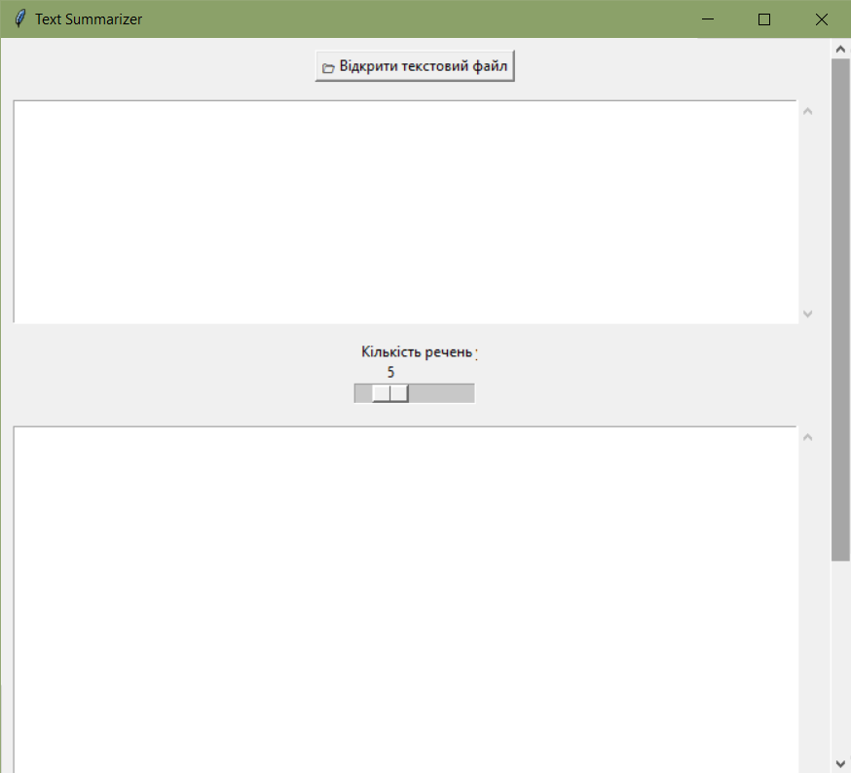
Малюнок 9.5.1. Інтерфейс підсумовувачу тексту (верхня частина)
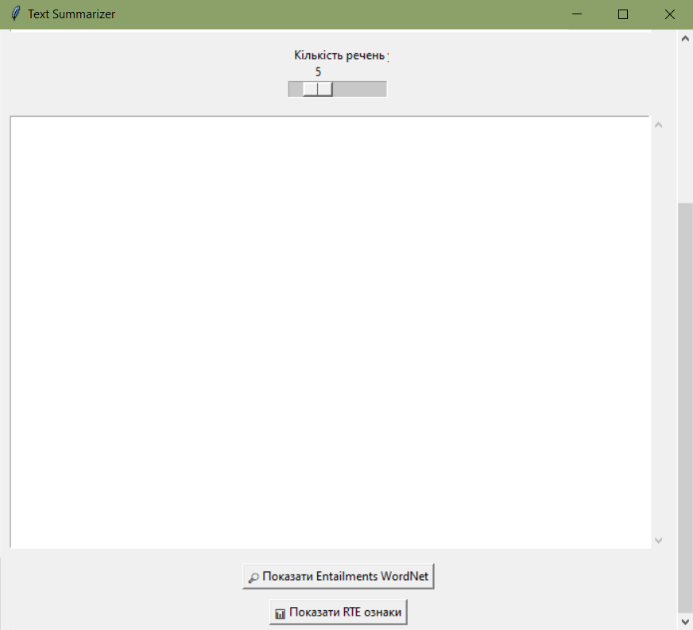
Малюнок 9.5.2. Інтерфейс підсумовувачу тексту (нижня частина)

9.6. Результати роботи програми
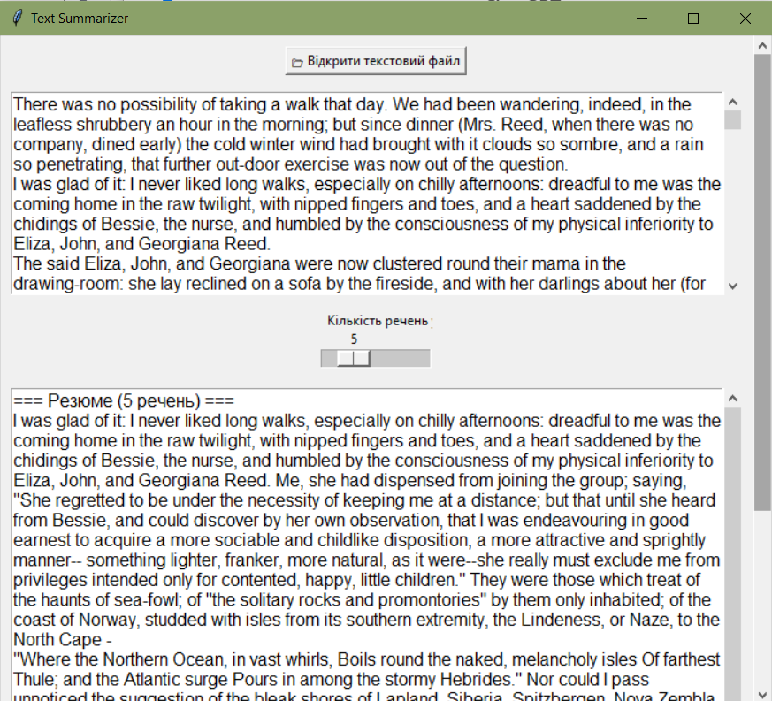
Малюнок 9.6.1. Результат відкриття текстового файлу
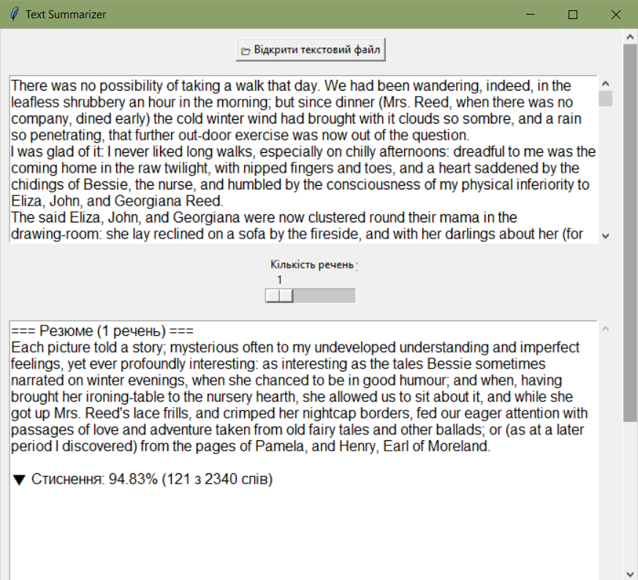
Малюнок 9.6.2. Результат налаштування кількості речень
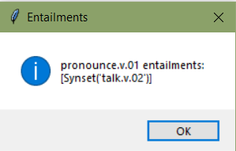
Малюнок 9.6.3. Результат виводу логічних наслідків (Entailments)
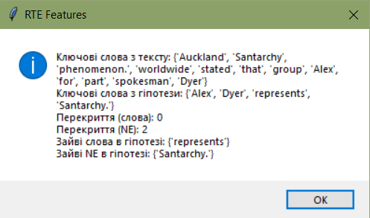
Малюнок 9.6.4. Результат виводу RTE ознак

9.7. Висновки
Розроблене програмне забезпечення для автоматичного реферування текстів є ефективним інструментом для швидкого створення стислого викладу з великих текстових файлів. Основною перевагою продукту є використання комбінованого підходу до оцінки важливості речень, який поєднує методи TF-IDF, стемінг та позиційний фактор. Це дозволяє підвищити якість і релевантність узагальненого змісту, роблячи його більш інформативним і точним. Наявність функцій демонстрації семантичної пов’язаності слів (Entailments WordNet) і RTE-ознак значно розширює можливості лінгвістичного аналізу, що робить програму корисною не лише для реферування, а й для дослідницьких цілей.
Інтуїтивно зрозумілий графічний інтерфейс на базі Tkinter забезпечує зручність у використанні, дозволяючи користувачам легко завантажувати файли, налаштовувати параметри та отримувати результати без необхідності глибоких технічних знань. Це робить програму доступною для широкого кола користувачів — від студентів до науковців.
Водночас, програмний продукт має певні недоліки. По-перше, реферування базується здебільшого на статистичних і простих лінгвістичних методах, що може обмежувати точність при роботі з дуже складними чи контекстно залежними текстами. По-друге, інтерфейс хоч і зручний, проте може бути розширений додатковими функціями для більш гнучкого налаштування процесу реферування.
Перспективи розвитку програмного продукту включають впровадження сучасних методів машинного навчання і нейронних мереж, що дозволить підвищити якість узагальнення текстів та краще враховувати контекст і стиль авторів. Це розширить сферу застосування програми у наукових дослідженнях, освіті та бізнес-аналітиці.

9.8. Список літератури та інтернет-джерела програмних бібліотек
- NLTK: Natural Language Toolkit — бібліотека для обробки природної мови. URL: https://www.nltk.org/.
- NumPy — бібліотека для наукових обчислень. URL: https://numpy.org/.
- PyCharm: офіційний сайт середовища розробки. URL: https://www.jetbrains.com/pycharm.
- Python: офіційний сайт. URL: https://www.python.org.
- Scikit-learn — бібліотека для машинного навчання в Python. URL: https://scikit-learn.org/.
- Tkinter — бібліотека для створення графічного інтерфейсу користувача. URL: https://docs.python.org/3/library/tkinter.html.
- WordNet API (через NLTK) — офіційна документація. URL: https://www.nltk.org/howto/wordnet.html.

10. АВТОМАТИЧНА КЛАСИФІКАЦІЯ ТЕКСТУ (СЕНТИМЕНТ-АНАЛІЗ)

10.1. Методологічна база технології
Методологічною основою даної роботи є технологія автоматичної класифікації англомовного тексту за сентимент-аналізом. В основі цієї технології лежить обробка текстових даних, зокрема відгуків на фільми, для визначення їх емоційного забарвлення — позитивного або негативного.
Для роботи використовується бібліотека NLTK (Natural Language Toolkit) [3], завдяки якій можна працювати з великими наборами текстів, такими як корпус відгуків на фільми, що зберігаються у спеціальному корпусі movie_reviews.
Використовуються два основні методи машинного навчання: наївний баєсівський класифікатор, реалізований у NLTK, та NuSVC — метод на основі векторів підтримки, який імплементується через бібліотеку Scikit-learn [8]. Наївний баєсівський класифікатор базується на ймовірностях і дозволяє швидко та ефективно класифікувати тексти, враховуючи наявність різних слів. NuSVC використовує більш складні математичні моделі для точнішого розподілу текстів на позитивні та негативні.
Для зберігання та подальшого використання моделей використовується бібліотека pickle, яка дозволяє зберігати навчений класифікатор на диску та завантажувати його пізніше для використання без необхідності повторного навчання [4].
Для візуалізації результатів та подання графічної інформації застосовується бібліотека matplotlib [2]. Вона використовується для побудови графіків, що показують найпоширеніші слова у відгуках, а також для створення діаграм, які дають змогу зрозуміти частотний розподіл слів у корпусі текстів.
Бібліотека random [7] використовується для випадкового перемішування відгуків перед їх поділом на навчальну та тестову вибірки. Це необхідно для того, щоб уникнути впливу впорядкованості даних на точність класифікації та забезпечити більш надійні результати. Бібліотеки io [1] та sys [9] використовуються для тимчасового перенаправлення стандартного виводу.
Також важливою частиною технології є бібліотека tkinter [10], яка використовується для створення графічного інтерфейсу користувача (GUI) мовою програмування Python [6] у середовищі PyCharm [5].

10.2. Джерельна база лінгвістичного матеріалу дослідження
Джерельною базою для дослідження виступає корпус англомовних рецензій movie_reviews із бібліотеки nltk. Цей корпус є стандартним набором даних для навчання й тестування алгоритмів аналізу тональності текстів і містить 2000 текстів, рівномірно розподілених між позитивними та негативними оцінками. Кожна рецензія має позначку емоційної категорії, що дозволяє використовувати цей набір для навчання й тестування моделей класифікації.

10.3. Опис інфологічної та даталогічної моделі програмної лінгвістичної задачі
У межах реалізованої технології автоматичної класифікації тексту (сентимент-аналізу) інфологічна модель описує, яку саме інформацію потрібно зберігати та опрацьовувати для розв’язання лінгвістичної задачі — аналізу емоційного забарвлення текстів відгуків. Основними об’єктами інфологічної моделі є: окремі тексти відгуків, їхні емоційні мітки (позитивна або негативна оцінка), окремі слова, частотність їх уживання, а також ознаки (features), за якими текст класифікується.
Кожен відгук в інфологічній моделі представлений як набір слів (токенів), з якого формуються словникові характеристики для машинного навчання. Також важливою частиною є фіксація загальної кількості вживань кожного слова у всіх текстах та окремо в позитивних і негативних групах.
Даталогічна модель реалізується у вигляді структур даних, які містять усю необхідну інформацію для обробки та навчання класифікатора. Наприклад, словник all_words містить частоти всіх слів у корпусі. Список featuresets зберігає пари з векторів ознак і відповідних міток. Під час створення таких пар застосовується функція find_features, яка будує вектор зі значень True/False для кожного частовживаного слова. Це дозволяє кожен текст перетворити у формат, зручний для навчання класифікаційних моделей.
Також важливо, що дані, з якими працює програма, проходять кілька етапів: від завантаження з корпуса — до обробки та аналізу за допомогою моделей машинного навчання. Це повністю відповідає структурі даталогічної моделі, де кожен етап має чітке представлення у вигляді змінних, функцій або об'єктів програми.

10.4. Програмне забезпечення технології
На початку коду імпортуються всі необхідні бібліотеки, кожна з яких відіграє свою роль у функціонуванні програми. Бібліотека tkinter використовується для створення графічного інтерфейсу користувача, зокрема кнопок, текстових полів, комбобоксів і прокручуваного текстового вікна, які дають змогу взаємодіяти з програмою без використання командного рядка. Додатковий модуль ttk з тієї ж бібліотеки дозволяє створювати сучасніші віджети, а scrolledtext забезпечує багаторядкове текстове поле з можливістю прокрутки. Бібліотека random використовується для перемішування відгуків перед навчанням класифікаторів, щоб уникнути упередженості у вибірці. nltk (Natural Language Toolkit) є основним інструментом для обробки природної мови, вона забезпечує доступ до корпусу відгуків про фільми, функції для обробки тексту, а також надає вбудовані класифікатори. Бібліотека movie_reviews із nltk.corpus містить тексти відгуків, розділених на позитивні та негативні. Модуль nltk.classify.scikitlearn дає змогу використовувати класифікатори зі сторонніх бібліотек машинного навчання разом із інтерфейсом NLTK. Класи NuSVC з бібліотеки sklearn.svm представляють альтернативний, більш складний тип класифікатора на основі методу опорних векторів, що дозволяє порівняти результати з наївним баєсівським методом. Бібліотека pickle використовується для збереження класифікаторів на диск і подальшого їх завантаження без потреби повторного навчання. matplotlib.pyplot дозволяє будувати графіки, зокрема стовпчикові діаграми для візуалізації частот вживання слів. Модулі io і sys використовуються для тимчасового перенаправлення виводу функцій у буфер пам’яті, щоб виводити їх у текстове поле GUI:
import tkinter as tk
from tkinter import ttk, scrolledtext
import random
import nltk
from nltk.corpus import movie_reviews
from nltk.classify.scikitlearn import SklearnClassifier
from sklearn.svm import NuSVC
import pickle
import matplotlib.pyplot as plt
import io
import sys
Після імпорту даних і завантаження корпусу текстів, програма створює набір відгуків, де кожен відгук представляється у вигляді списку слів разом з категорією. Всі відгуки перемішуються для уникнення систематичних зсувів при навчанні моделей. Також створюється частотний розподіл всіх слів у корпусі, після чого вибираються найбільш уживані 3800 слів, які стають ознаками для кожного відгуку:
nltk.download('movie_reviews')
# Завантаження відгуків з NLTK і їх перемішування
reviews = [(list(movie_reviews.words(fileid)), category)
for category in movie_reviews.categories()
for fileid in movie_reviews.fileids(category)]
random.shuffle(reviews)
# Підготовка списку найбільш частих слів
all_words = nltk.FreqDist(w.lower() for w in movie_reviews.words())
word_features = [word for word, _ in all_words.most_common(3800)]
Для кожного відгуку створюється вектор ознак, який вказує, чи входить кожне з 3800 слів в конкретний текст. Згенеровані вектори ознак і відповідні мітки категорій поділяються на навчальну та тестову вибірки. Наступним кроком було навчання двох моделей класифікації: наївного баєсівського класифікатора з модуля nltk і класифікатора на основі підтримувальних векторів NuSVC із бібліотеки scikit-learn, обгорнутого засобами nltk.classify. Результати навчання зберігаються у файл за допомогою модуля pickle, що дозволяє уникати повторного навчання при наступному запуску програми.
def find_features(words):
words = set(words)
return {w: (w in words) for w in word_features}
featuresets = [(find_features(rev), category) for (rev, category) in reviews]
train_set = featuresets[:1800]
test_set = featuresets[1800:]
classifier = nltk.NaiveBayesClassifier.train(train_set)
nu_svc_classifier = SklearnClassifier(NuSVC())
nu_svc_classifier.train(train_set)
За допомогою бібліотеки tkinter побудовано графічний інтерфейс, який дозволяє користувачу взаємодіяти з програмою без потреби в програмуванні. Наприклад, натиснувши кнопку "Порівняння точності", користувач отримує точність обох моделей у відсотках:
# Функція для показу точності класифікаторів
def show_accuracy():
nb_acc = nltk.classify.accuracy(classifier, test_set) * 100
nu_acc = nltk.classify.accuracy(nu_svc_classifier, test_set) * 100
result = (f"Naive Bayes accuracy: {nb_acc:.2f}%\n"
f"NuSVC accuracy: {nu_acc:.2f}%\n")
result += ("Наївний баєсівський метод має вищу точність." if nb_acc > nu_acc
else "NuSVC має вищу точність." if nu_acc > nb_acc
else "Точності методів однакові.")
text_area.delete(1.0, tk.END)
text_area.insert(tk.END, result)
Крім того, реалізовано функції побудови частотного графіка слів (plot_word_frequency()), перегляду найінформативніших ознак баєсівського класифікатора (show_full_analysis()) і навіть аналізу вживання окремого слова в позитивних та негативних текстах:
def plot_word_frequency():
try:
num = int(entry_top_n.get())
except ValueError:
num = 20
word_freq = all_words.most_common(num)
words, counts = zip(*word_freq)
plt.bar(words, counts) # Побудова стовпчикової діаграми
plt.xticks(rotation=45) # Поворот підписів на осі X
plt.title(f"{num} найбільш уживаних слів")
plt.show()
# Функція для повного аналізу класифікаторів
def show_full_analysis():
nb_acc = nltk.classify.accuracy(classifier, test_set) * 100
nu_acc = nltk.classify.accuracy(nu_svc_classifier, test_set) * 100
buffer = io.StringIO()
sys.stdout = buffer
print(f"Naive Bayes Algorithm accuracy percent: {nb_acc:.1f}")
print("20 найважливіших ознак:")
classifier.show_most_informative_features(20)
print(f"NuSVC Algorithm accuracy percent: {nu_acc:.1f}")
sys.stdout = sys.__stdout__
result = buffer.getvalue() # Отримання виводу в буфер
text_area.delete(1.0, tk.END)
text_area.insert(tk.END, result)
Більше того, інтерфейс дозволяє динамічно змінювати кількість найуживаніших слів, які будуть відображені, завдяки обробці подій введення з клавіатури:
# GUI функції
def show_top_words_custom():
try:
num = int(entry_top_n.get()) # Введене число для кількості слів
except ValueError:
num = 20 # За замовчуванням 20 слів
top_words = all_words.most_common(num)
output = "\n".join([f"{w}: {f}" for w, f in top_words]) # Формування тексту для виведення
text_area.delete(1.0, tk.END)
text_area.insert(tk.END, output)

# Оновлення списку найуживаніших слів при введенні
def update_top_words(event=None):
try:
num = int(entry_top_n.get())
if num < 1:
raise ValueError
except ValueError:
text_area.delete(1.0, tk.END)
text_area.insert(tk.END, "Будь ласка, введіть додатне число.")
return
top_words = all_words.most_common(num)
output = "\n".join([f"{w}: {f}" for w, f in top_words])
text_area.delete(1.0, tk.END)
text_area.insert(tk.END, output)
Окрім цього, у програмі реалізовано також можливість аналізу вживання окремого слова в позитивних та негативних рецензіях. Для цього створено функцію analyze_selected_word(), яка отримує слово, вибране користувачем із випадаючого списку, підраховує загальну кількість його вживань у корпусі, а також окремо — у позитивних і негативних текстах, після чого результати виводяться в текстову область інтерфейсу:
# Функція для аналізу конкретного слова
def analyze_selected_word():
word = word_combo.get().lower() # Отримання вибраного слова
total = all_words[word] # Загальна кількість вживань
pos_words = [w.lower() for fid in movie_reviews.fileids('pos') for w in movie_reviews.words(fid)]
neg_words = [w.lower() for fid in movie_reviews.fileids('neg') for w in movie_reviews.words(fid)]
pos_count = pos_words.count(word)
neg_count = neg_words.count(word)
result = (f"Слово '{word}' вживається всього {total} разів\n"
f"У позитивних відгуках — {pos_count} разів\n"
f"У негативних відгуках — {neg_count} разів")
text_area.delete(1.0, tk.END)
text_area.insert(tk.END, result)
Інтерфейс реалізовано за допомогою бібліотеки tkinter, де передбачено графічні елементи для запуску основних функцій: кнопки для порівняння точності моделей, побудови графіка частот, повного аналізу класифікаторів, а також аналізу конкретного слова. Окреме текстове поле дозволяє користувачу вводити бажану кількість найуживаніших слів, які мають бути виведені або використані для побудови графіка. За допомогою entry.bind("<KeyRelease>") відбувається динамічне оновлення списку слів щоразу при зміні значення в полі введення. Уся інформація відображається в області з прокруткою (ScrolledText), що забезпечує зручність перегляду результатів аналізу в рамках одного вікна:
# Побудова GUI
root = tk.Tk()
root.title("Аналіз відгуків")
# Рядок 1 - кнопки
frame1 = tk.Frame(root)
frame1.pack(pady=5)
tk.Button(frame1, text="Порівняння точності", command=show_accuracy).grid(row=0, column=1, padx=5)
tk.Button(frame1, text="Графік частотного розподілу", command=plot_word_frequency).grid(row=0, column=2, padx=5)
tk.Button(frame1, text="Повний аналіз класифікаторів", command=show_full_analysis).grid(row=0, column=3, padx=5)
# Рядок 2 - для вибору слова
frame2 = tk.Frame(root)
frame2.pack(pady=5)
tk.Label(frame2, text="Аналіз слова:").pack(side=tk.LEFT, padx=5)
word_combo = ttk.Combobox(frame2, values=sorted(all_words.keys()), width=30)
word_combo.set("clinical")
word_combo.pack(side=tk.LEFT)
tk.Button(frame2, text="Аналізувати", command=analyze_selected_word).pack(side=tk.LEFT, padx=5)
# Рядок 3 — для введення кількості найуживаніших слів
frame3 = tk.Frame(root)
frame3.pack(pady=5)
tk.Label(frame3, text="Кількість найуживаніших слів:").pack(side=tk.LEFT, padx=5)
entry_top_n = tk.Entry(frame3, width=5)
entry_top_n.insert(0, "20")
entry_top_n.pack(side=tk.LEFT)
# Оновлення під час кожного введення символу
entry_top_n.bind("<KeyRelease>", update_top_words)
# Вивід
text_area = scrolledtext.ScrolledText(root, width=100, height=20, font=("Courier New", 10))
text_area.pack(padx=10, pady=10)
root.mainloop()

10.5. Скріншот інтерфейсу продукту
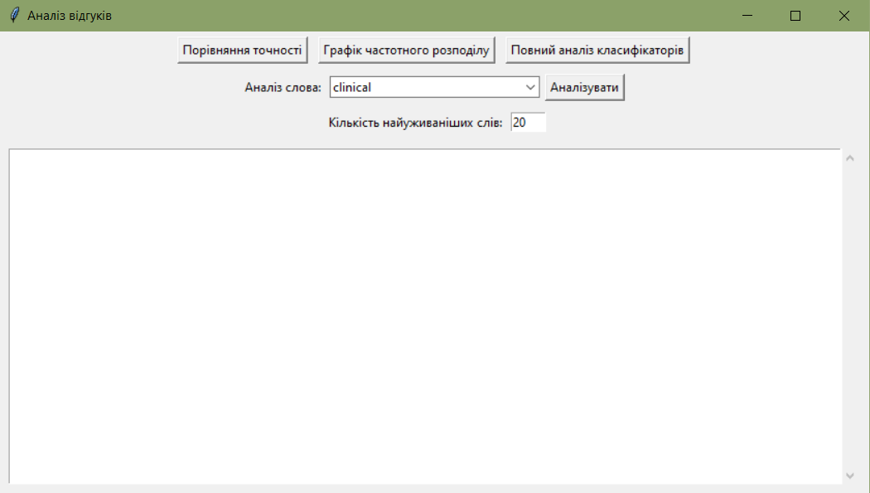
Малюнок 10.5.1. Інтерфейс аналізу відгуків

10.6. Результати роботи програми
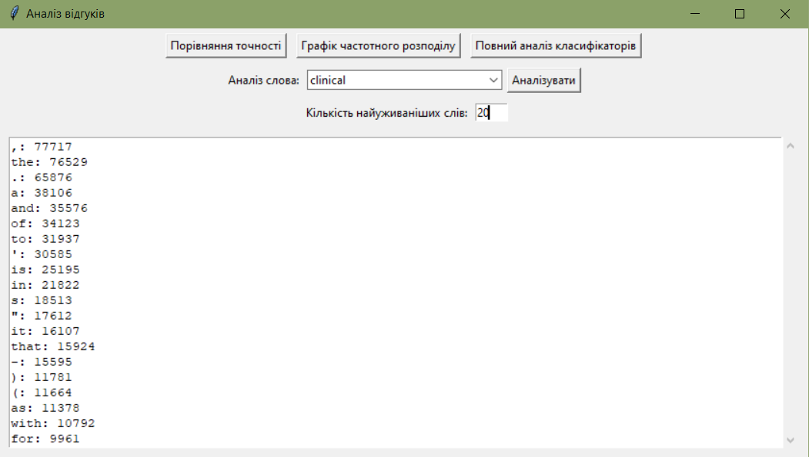
Малюнок 10.6.1. Результат 20-ти найуживаніших слів у відгуках
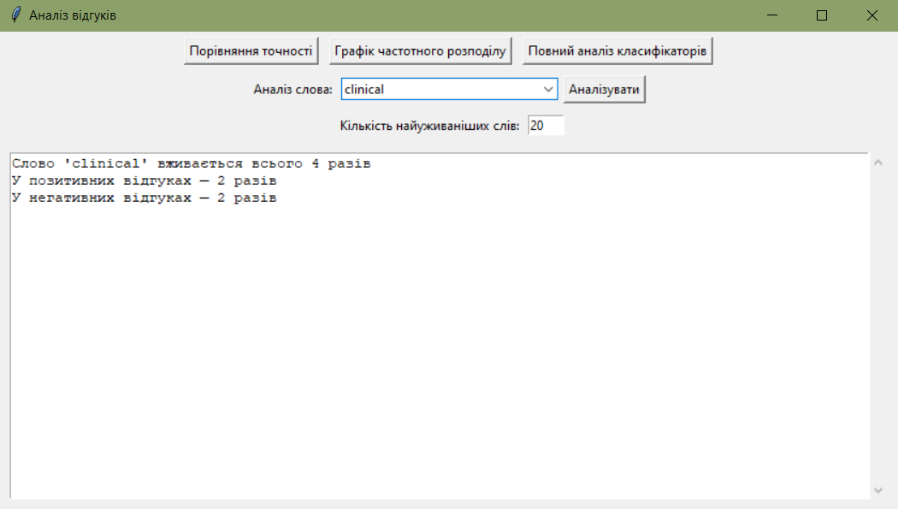
Малюнок 10.6.2. Результат аналізу слова ‘clinical’
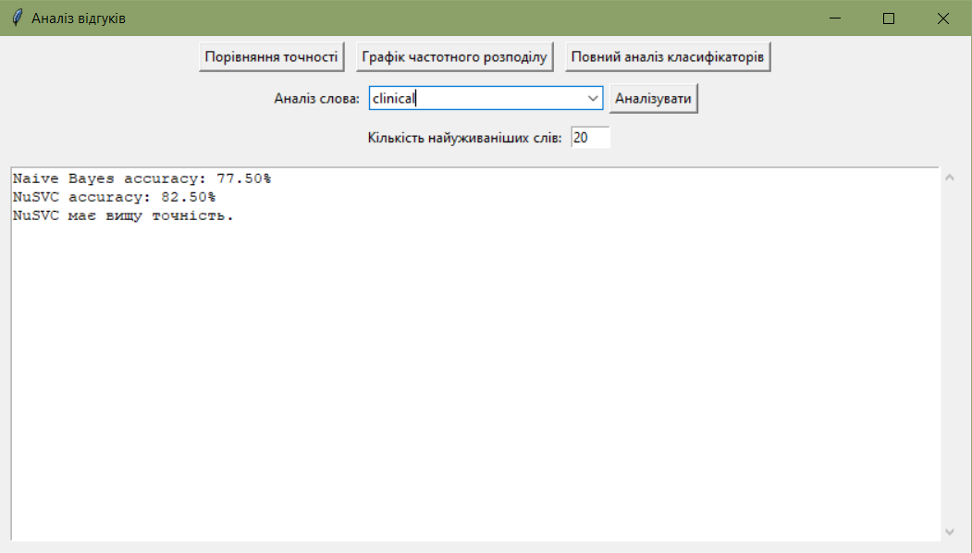
Малюнок 10.6.3. Результат порівняння точності
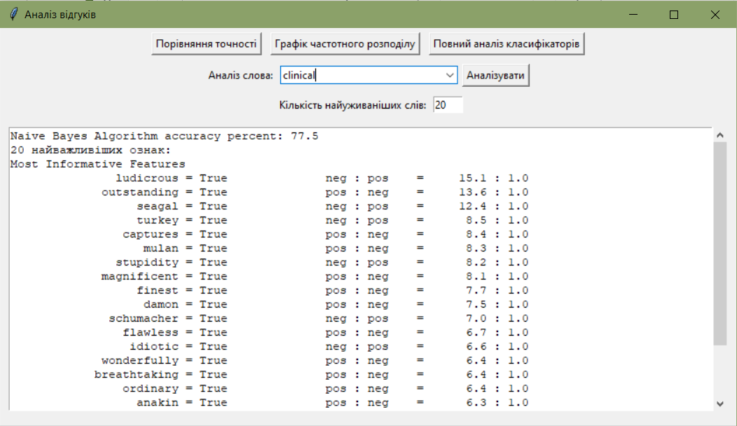
Малюнок 10.6.4. Результат повного аналізу класифікаторів
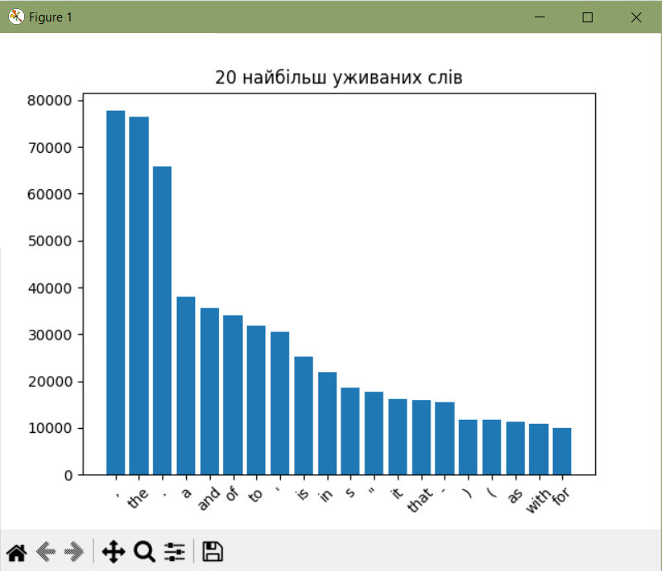
Малюнок 10.6.5. Результат графіка частотного розподілу

10.7. Висновки
Розроблена система автоматичної класифікації текстів для аналізу сентименту на основі корпусу movie_reviews демонструє високий рівень точності завдяки використанню ефективних методів машинного навчання, таких як наївний баєсівський класифікатор та NuSVC. Це свідчить про успішне застосування сучасних алгоритмів для розпізнавання позитивних і негативних відгуків, що є основною перевагою продукту. Наявність зручного графічного інтерфейсу, створеного на базі Tkinter, забезпечує комфортну взаємодію користувача з програмою, а також дає змогу візуалізувати частотні розподіли слів, що полегшує інтерпретацію результатів.
До недоліків варто віднести обмеженість моделей, які були використані, що може впливати на точність класифікації у випадках складніших або більш неоднозначних текстів. Крім того, обробка текстів не включає більш складні етапи передобробки, які могли б підвищити якість розпізнавання, наприклад, врахування контексту або семантичних зв’язків. Відсутність підтримки багатомовності також обмежує сферу застосування системи.
Перспективи розвитку програмного продукту полягають у впровадженні більш просунутих моделей машинного навчання, зокрема нейронних мереж і трансформерів, які здатні краще працювати з контекстом і складними мовними структурами. Додатково варто розглянути розширення функціоналу для підтримки різних мов і форматів текстів, а також інтеграцію з хмарними сервісами для масштабованої обробки великих обсягів даних. Це дозволить значно підвищити точність і адаптивність системи, розширивши її застосування у сфері аналізу настроїв у маркетингу, соціальних мережах, службах підтримки клієнтів та інших галузях.

10.8. Список літератури та інтернет-джерела програмних бібліотек
- io – модуль для роботи з введенням/виведенням у пам'яті. URL: https://docs.python.org/3/library/io.html.
- Matplotlib: бібліотека для візуалізації даних. URL: https://matplotlib.org/
- NLTK: Natural Language Toolkit, бібліотека для обробки природної мови. URL: https://www.nltk.org/.
- Pickle – модуль для серіалізації об'єктів у Python. URL: https://docs.python.org/3/library/pickle.html.
- PyCharm: офіційний сайт середовища розробки. URL: https://www.jetbrains.com/pycharm.
- Python: офіційний сайт. URL: https://www.python.org
- random – модуль для генерації випадкових чисел і перемішування даних. URL: https://docs.python.org/3/library/random.html
- Scikit-learn: бібліотека для машинного навчання в Python. URL: https://scikit-learn.org/.
- sys – модуль для взаємодії з інтерпретатором Python. URL: https://docs.python.org/3/library/sys.html.
- Tkinter – бібліотека для створення графічного інтерфейсу користувача: документація. URL: https://docs.python.org/3/library/tkinter.html.

11. АВТОМАТИЧНЕ ВИЗНАЧЕННЯ СЕГМЕНТАЦІЙ ІМЕННИКА, ПРИКМЕТНИКА І ДІЄСЛОВА ЗА ЇХ КІЛЬКІСНО-ГРАФЕМНОЮ МОДЕЛЛЮ

11.1. Методологічна база технології
Методологічною основою створення програми для автоматичної сегментації флексій і словозмінних суфіксів іменника, прикметника і дієслова виступає кількісно-графемний аналіз мовного матеріалу. Цей підхід дає змогу не зважати на значення морфем і зосередитися на їх графемній довжині та позиційній структурі в словоформі. Основна ідея полягає в побудові інфологічних моделей на основі мовних парадигм, а далі — у формалізації цих моделей у вигляді правил-процедур із використанням умовних позначень (наприклад, * — графема, - — межа морфем).
Технологія спирається на структурно-алгоритмічний підхід до мовного аналізу, що передбачає поетапну формалізацію мовних явищ: від побудови лінгвістичних моделей (парадигм словозміни) — до створення відповідної програми, яка забезпечує автоматичне й послідовне застосування сформульованих правил до мовного матеріалу. Розробка програмного забезпечення здійснювалася за допомогою мови програмування Python [2] у середовищі PyCharm [1] із використанням бібліотек tkinter [3] (для побудови графічного інтерфейсу) та re (для опрацювання регулярних виразів).

11.2. Джерельна база лінгвістичного матеріалу дослідження
Джерельну базу дослідження становить монографія О. М. Зубань, у якій подано концептуальну інфологічну модель комп’ютерного морфемного сегментування українських словоформ, зокрема дієслівних. У праці описано логіку побудови алгоритмів виділення флексій і словозмінних суфіксів, які враховують послідовність обробки морфемних зон та структурну організацію словоформи.

11.3. Опис інфологічної та даталогічної моделі програмної лінгвістичної задачі
Інфологічна модель задачі передбачає формальне описання парадигм словозміни окремих частин мови (іменника, прикметника, дієслова) у вигляді таблиць, де для кожної словоформи вказано її флексію, суфікс (за потреби) та кількісно-графемну структуру. У цій структурі кожна літера морфеми позначається символом *, а межі між морфемами — знаком -. На табл. 11.3.1–11.3.6 наведені інфологічні моделі для кожного обраного слова.
№ | Число | Приклад словоформи | Флексія | Кількісно-графемна модель
1 | однина | доньк-а | -а | -*
2 |  | доньк-и | -и | -*
3 |  | доньц-і | -і | -*
4 |  | доньк-у | -у | -*
5 |  | доньк-ою | -ою | -**
6 |  | доньц-і | -і | -*
7 |  | доньк-о | -о | -*
8 | множина | доньк-и | -и | -*
9 |  | доньок-0 | -0 | -0
10 |  | доньк-ам | -ам | -**
11 |  | доньок-0 | -0 | -0
12 |  | доньк-ами | -ами | -***
13 |  | доньк-ах | -ах | -**
14 |  | доньк-и | -и | -*
Таблиця 11.3.1 Інфологічна модель іменника «донька»
№ | Родово-числове значення | Приклад словоформи | Флексія | Кількісно-графемна модель
1 | чол.р. | гарн-ий | -ий | -**
2 |  | гарн-ого | -ого | -***
3 |  | гарн-ому | -ому | -***
4 |  | гарн-ий  гарн-ого | -ий  -ого | -**  -***
5 |  | гарн-им | -им | -**
6 |  | гарн-ому  гарн-ім | -ому  -ім | -***  -**
7 | жін.р. | гарн-а | -а | -*
8 |  | гарн-ої | -ої | -**
9 |  | гарн-ій | -ій | -**
10 |  | гарн-у | -у | -*
11 |  | гарн-ою | -ою | -**
12 |  | гарн-ій | -ій | -**
13 | сер.р. | гарн-е | -е | -*
14 |  | гарн-ого | -ого | -***
15 |  | гарн-ому | -ому | -***
16 |  | гарн-е | -е | -*
17 |  | гарн-им | -им | -**
18 |  | гарн-ому  гарн-ім | -ому  -ім | -***  -**
19 | множина | гарн-і | -і | -*
20 |  | гарн-их | -их | -**
21 |  | гарн-им | -им | -**
22 |  | гарн-их  гарн-і | -их  -і | -**  -*
23 |  | гарн-ими | -ими | -***
24 |  | гарн-их | -их | -**
Таблиця 11.3.2 Інфологічна модель прикметника «гарний»
№ | Особово-числове значення | Приклад словоформи | Суфікс інфінітива | Словозмінний суфікс | Флексія | Кількісно-графемна модель
1 | 1 ос. од. | малюва-тиму | -ти- | -м- | -у | -**-*-*
2 | 2 ос. од. | малюва-тимеш | -ти- | -м- | -еш | -**-*-**
3 | 3 ос. од. | малюва-тиме | -ти- | -м- | -е | -**-*-*
4 | 1 ос. мн. | малюва-тимем  малюва-тимемо | -ти-  -ти- | -м-  -м- | -ем  -емо | -**-*-**  -**-*-***
5 | 2 ос. мн. | малюва-тимете | -ти- | -м- | -ете | -**-*-***
6 | 3 ос. мн. | малюва-тимуть | -ти- | -м- | -уть | -**-*-***
Таблиця 11.3.3 Інфологічна модель дієслова «малювати» майб. часу недоконаного виду
№ | Особово-числове значення | Приклад словоформи | Флексія | Кількісно-графемна модель
1 | 1 ос. од. | малю-ю | -ю | -*
2 | 2 ос. од. | малю-єш | -єш | -**
3 | 3 ос. од. | малю-є | -є | -*
4 | 1 ос. мн. | малю-єм  малю-ємо | -єм  -ємо | -**  -***
5 | 2 ос. мн. | малю-єте | -єте | -***
6 | 3 ос. мн. | малю-ють | -ють | -***
Таблиця 11.3.4 Інфологічна модель дієслова «малювати» теп. часу недоконаного виду
№ | Особово-числове значення | Приклад словоформи | Словозмінний суфікс | Флексія | Кількісно-графемна модель
1 | чол.р. од. | малював | -в- | -0 | -*
2 | жін.р. од. | малювала | -л- | -а | -*-*
3 | сер.р. од. | малювало | -л- | -о | -*-*
4 | множина | малювали | -л- | -и | -*-*
Таблиця 11.3.5 Інфологічна модель дієслова «малювати» мин. часу
№ | Особово-числове значення | Приклад словоформи | Флексія | Кількісно-графемна модель
1 | 2 ос. од. | малюй | -0 | -0
2 | 1 ос. мн. | малюймо | -мо | -**
3 | 2 ос. мн. | малюйте | -те | -**
Таблиця 11.3.6 Інфологічна модель дієслова «малювати» наказ. способу
На основі таких моделей створено даталогічні моделі на мал. 11.3.1–11.3.6 — тобто процедурні правила обробки даних, за якими програма визначає межу між основою, суфіксом і флексією.
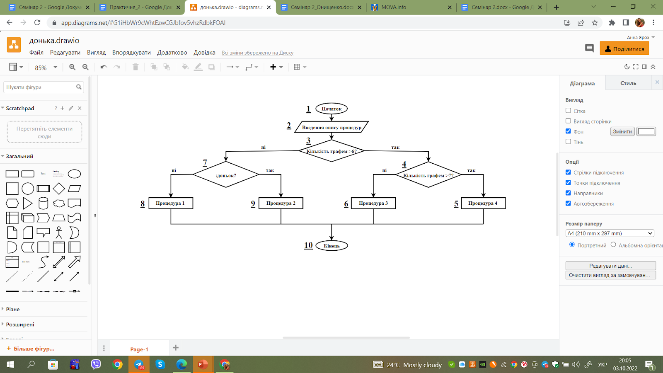
Малюнок 11.3.1. Даталогічна модель іменника «донька»
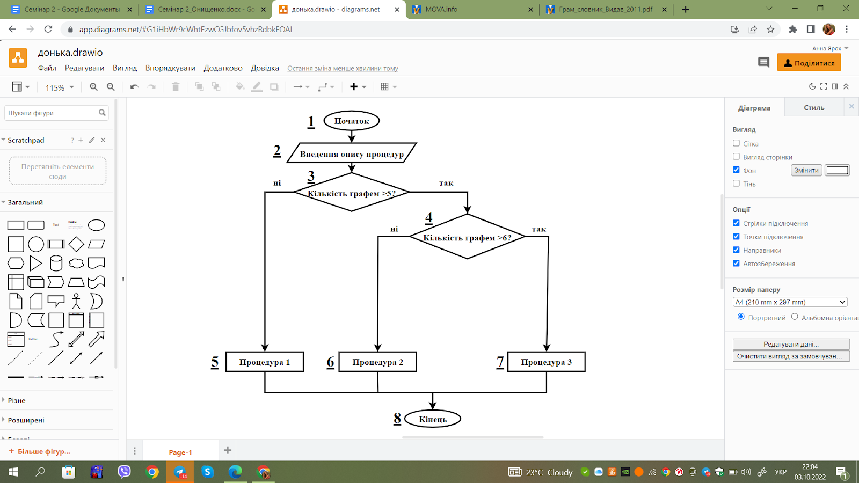
Малюнок 11.3.2. Даталогічна модель прикметника «гарний»
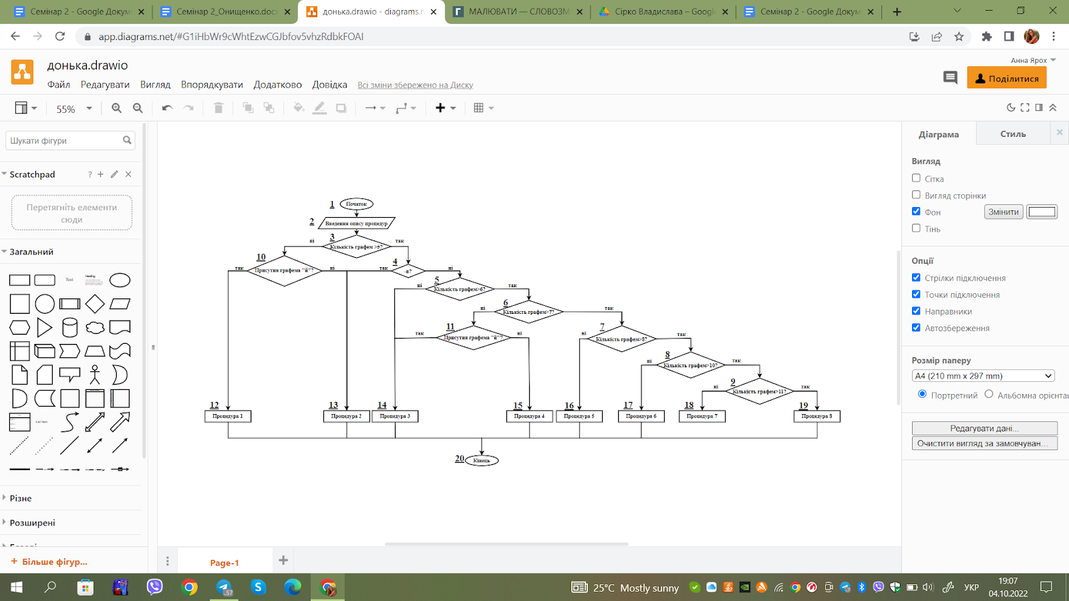
Малюнок 11.3.3. Даталогічна модель дієслова «малювати»
Для кожного класу слів реалізовано окрему підмодель, що враховує специфіку словозміни (рід, число, час, особу, спосіб тощо). Усі моделі формалізовані у вигляді алгоритмів сегментації, які можна використовувати в комп’ютерних системах морфологічного аналізу.

11.4. Програмне забезпечення технології
Для реалізації процесу сегментації українських слів за частинами мови було створено програму з графічним інтерфейсом користувача на основі бібліотеки tkinter та re для роботи з регулярними виразами, що дозволяє ефективно обробляти введене користувачем слово. Зокрема, tkinter дозволяє створювати вікна, кнопки, текстові поля, а також виводити повідомлення про помилки через messagebox — стандартне вікно для повідомлень користувачу. Ось приклад коду, що демонструє використання цих бібліотек:
import tkinter as tk
from tkinter import messagebox
import re
Код складається з двох основних компонентів: функції segment_word, яка відповідає за логіку обробки, та функції run_interface, яка запускає графічний інтерфейс для користувача.
Нижче представлено код, що ілюструє логіку функції segment_word, яка здійснює сегментацію слова залежно від його частини мови:
def segment_word(word, part_of_speech):
word = word.lower() # Перетворюємо слово в нижній регістр для коректної обробки
# Обробка для іменників
if part_of_speech == "Іменник":
if len(word) > 6:
if len(word) > 7:
return f"{word[:-3]}-{word[-3:]}\n/-***/ Сегментується О.в. мн.(-ами)."
else:
return f"{word[:-2]}-{word[-2:]}\n/-**/ Сегментуються О.в. одн.(-ою), Д.в. мн.(-ам), М.в.(-ах) мн.."
else:
if word == "доньок":
return f"{word}-0\nПозначається нульова флексія в Р.в. та Зн.в. множини."
else:
return (f"{word[:-1]}-{word[-1:]}\n/-*/ Cегментуються Н.в. одн.(-а), Р.в. одн.(-и), Д.в. та М.в. одн."
f"(-і), Зн.в. одн.(-у), Кл.в. одн.(-о), Н.в. та Кл.в. мн.(-и).")
# Обробка для прикметників
elif part_of_speech == "Прикметник":
if len(word) > 5:
if len(word) > 6:
return (f"{word[:-3]}-{word[-3:]}\n/-***/ Сегментуються Р.в. та Зн.в. чол.р. одн.(-ого), Д.в. та М.в. "
f"чол.р. одн.(-ому), Р.в. сер.р. одн.(-ого), Д.в. та М.в. сер.р. одн.(-ому), О.в. мн.(-ими).")
else:
return (f"{word[:-2]}-{word[-2:]}\n/-**/ Сегментуються Н.в. та Зн.в. чол.р. одн.(-ий), О.в. чол.р. одн."
f"(-им), М.в. чол.р. одн.(-ім), Р.в. жін.р. одн.(-ої), Д.в. та М.в. жін.р. одн.(-ій), О.в. "
f"жін.р. одн.(-ою), О.в. сер.р. одн.(-им), М.в. сер.р. одн.(-ім), Р.в., Зн.в. та М.в. мн.(-их)"
f", Д.в. мн.(-им).")
else:
return (f"{word[:-1]}-{word[-1:]}\n/-*/ Сегментуються Н.в. жін.р. одн.(-а), Зн.в. жін.р. одн.(-у), Н.в.та "
f"Зн.в. сер.р. одн.(-е), Н.в. та Зн.в. множини (-і).")
# Обробка для дієслів
elif part_of_speech == "Дієслово":
if len(word) > 5:
if word.endswith("в"):
return (f"{word[:-1]}-{word[-1:]}\n/-*/ Сегментуються 1 ос. од. теп. часу(-ю), 3 ос. од. теп. часу(-є),"
f" чол.р. од. мин. часу(-в-).")
else:
if len(word) > 11:
return (f"{word[:-6]}-{word[-6:-4]}-{word[-4:-3]}-{word[-3:]}\n/-**-*-***/ Сегментуються 1-3 ос. "
f"мн. майб. часу.")
elif len(word) > 10:
return (f"{word[:-5]}-{word[-5:-3]}-{word[-3:-2]}-{word[-2:]}\n/-**-*-**/ Сегментуються 1-2 ос. "
f"одн. та мн. майб. часу.")
elif len(word) > 8:
return (f"{word[:-4]}-{word[-4:-2]}-{word[-2:-1]}-{word[-1:]}\n/-**-*-*/ Сегментуються 1-3 ос. од."
f" майб. часу.")
elif len(word) > 7:
return f"{word[:-2]}-{word[-2:-1]}-{word[-1:]}\n/-*-*/ Сегментуються минулий час (л-а, л-о, л-и)."
elif len(word) > 6 and not "й" in word:
return f"{word[:-3]}-{word[-3:]}\n/-***/ Сегментуються 1-3 ос. мн. теп. часу."
elif len(word) > 5 and not "й" in word:
return f"{word[:-2]}-{word[-2:]}\n/-**/ Сегментуються 1-2 ос. одн. та мн. теп. часу"
elif "й" in word:
return f"{word[:-2]}-{word[-2:]}\n/-**/ Сегментуються теп. час та наказовий спосіб."
else:
return f"{word[:-3]}-{word[-3:]}\n/-***/ Сегментуються 1-2 ос. одн. та мн. наказового способу."
else:
if "й" in word:
return f"{word}-0\nПозначається нульова флексія 2 ос. од. наказ.способу."
else:
return (f"{word[:-1]}-{word[-1:]}\n/-*/ Сегментуються 1 ос. од. теп. часу(-ю), 3 ос. од. теп. часу(-є),"
f" чол.р. од. мин. часу(-в-).")
return "Невідома частина мови або помилка."
Цей код обробляє три основні частини мови — іменники, прикметники та дієслова — і відповідно виконує сегментацію слова, виводячи інформацію про його граматичну структуру.
Наступна частина коду відповідає за запуск графічного інтерфейсу програми, що дозволяє користувачеві взаємодіяти з програмою через вікно:
def run_interface():
def on_submit():
# Отримуємо введене слово та вибрану частину мови
word = entry_word.get().strip()
pos = pos_var.get()
# Перевірка на коректність введеного слова
if not word or re.search(r"[a-zA-Z0-9_]", word):
messagebox.showwarning("Помилка", "Будь ласка, введіть коректне українське слово (без латиниці).")
else:
# Викликаємо функцію для сегментації слова
result = segment_word(word, pos)
# Очищаємо текстове поле та виводимо результат
output_text.delete("1.0", tk.END)
output_text.insert(tk.END, result)
# Створюємо основне вікно
root = tk.Tk()
root.title("Сегментатор слів української мови")
root.resizable(False, False)
# Основний контейнер для віджетів
main_frame = tk.Frame(root, padx=15, pady=15)
main_frame.pack()
# Частина мови
tk.Label(main_frame, text="Виберіть частину мови:", anchor="w").grid(row=0, column=0, sticky="w", pady=5)
pos_var = tk.StringVar(value="Іменник")
pos_menu = tk.OptionMenu(main_frame, pos_var, "Іменник", "Прикметник", "Дієслово")
pos_menu.config(width=20, anchor="w", justify="left") # Вирівнювання ліворуч
pos_menu.grid(row=0, column=1, pady=5) # Притискаємо до лівого краю
# Введення слова
tk.Label(main_frame, text="Введіть слово:", anchor="w").grid(row=1, column=0, sticky="w", pady=5)
entry_word = tk.Entry(main_frame, width=26)
entry_word.grid(row=1, column=1, pady=5)
# Кнопка для сегментації
submit_btn = tk.Button(main_frame, text="Сегментувати", command=on_submit, width=20)
submit_btn.grid(row=2, column=0, columnspan=2, pady=10)
# Поле для виведення результату
output_text = tk.Text(main_frame, width=40, height=10, wrap="word", font=("Courier", 10))
output_text.grid(row=3, column=0, columnspan=2, pady=(0, 10))
# Запуск інтерфейсу
root.mainloop()
# Запуск програми
run_interface()

11.5. Скріншот інтерфейсу продукту
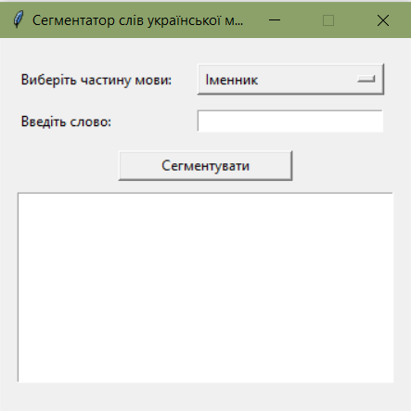
Малюнок 11.5.1. Інтерфейс сегментатора слів української мови

11.6. Результати роботи програми
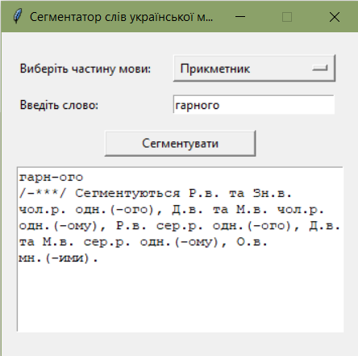
Малюнок 11.6.1. Результат аналізу слова «гарного»
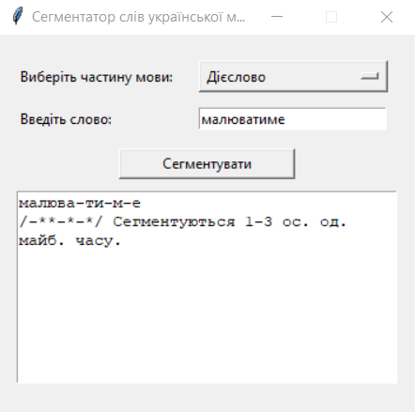
Малюнок 11.6.2. Результат аналізу слова «малюватиме»
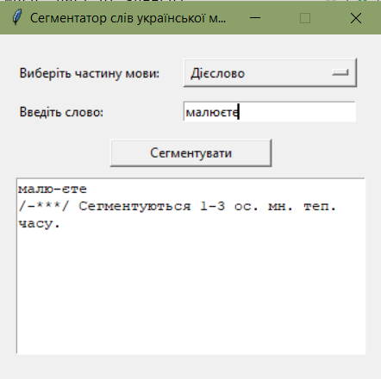
Малюнок 11.6.3. Результат аналізу слова «малюєте»
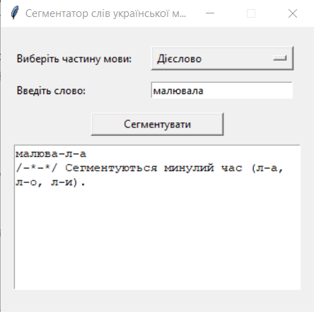
Малюнок 11.6.4. Результат аналізу слова «малювала»
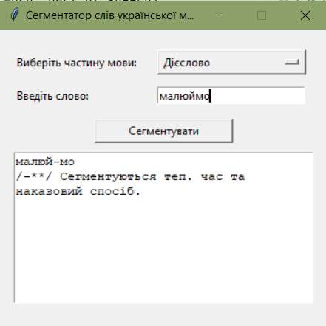
Малюнок 11.6.3. Результат аналізу слова «малюймо»

11.7. Висновки
Розроблена технологія автоматичної сегментації флексій і словозмінних суфіксів українських іменників, прикметників і дієслів на основі кількісно-графемного аналізу успішно поєднує теоретичні основи сучасної морфеміки з практичними інструментами програмування. Поетапна інфологічна модель словозміни, яка враховує кількісно-графемні характеристики словоформ, дозволяє точно виділяти межі морфем у межах парадигм. Використання правил, сформованих у даталогічних моделях, забезпечує гнучку та точну сегментацію, що підтверджується результатами експериментів.
Серед основних переваг продукту — застосування теоретичних матеріалів сучасної морфеміки, зокрема модель, запропоновану О. М. Зубань, яка дала змогу формалізувати мовні закономірності та перетворити їх у форму, придатну для обчислень. Крім того, розробка зручного графічного інтерфейсу на базі Tkinter, який дозволяє візуалізувати процес і полегшує роботу користувача. Використання регулярних виразів у алгоритмах забезпечує адаптивність і точність обробки різноманітних словоформ.
Водночас недоліком можна вважати, що сегментація, побудована на кількості графем, менш універсальна порівняно з сегментацією за флексіями, оскільки вона охоплює лише окремі слова, а не всю парадигму. Це обмежує її застосування у повному обсязі мовного матеріалу. Крім того, поточна реалізація не враховує складні випадки омонімії чи контекстуальних варіацій, що може знижувати точність у ряді випадків.
Перспективи розвитку полягають у розширенні моделі для кращого врахування контексту та неоднозначностей, а також інтеграції з більш широкими лінгвістичними ресурсами, що дозволить підвищити точність і масштабованість системи. Можливе використання у створенні електронних словників, навчальних матеріалів і дослідницьких проєктів робить цей продукт важливим інструментом для лінгвістичної спільноти. Подальша оптимізація інтерфейсу і алгоритмів, а також адаптація до інших частин мови чи мов, може значно розширити сферу застосування технології.

11.8. Список літератури та інтернет-джерела програмних бібліотек
- PyCharm : офіційний сайт середовища розробки. URL: https://www.jetbrains.com/pycharm.
- Python : офіційний сайт. URL: https://www.python.org.
- tkinter – бібліотека для створення графічного інтерфейсу користувача : документація. URL: https://docs.python.org/3/library/tkinter.html.

12. АВТОМАТИЧНИЙ АНАЛІЗ СЕМАНТИЧНОЇ ПОДІБНОСТІ СЛІВ

12.1. Методологічна база технології
Методологічною основою розробленої технології є аналіз семантичної подібності слів на основі їхнього значення, а не лише форми чи звучання. Центральне місце у реалізації займає концепція семантичної близькості, яка визначається через спільність синонімічних, гіпонімічних та гіперонімічних зв’язків, а також структурну близькість у лексичній мережі.
Як базовий лексикографічний ресурс застосовується WordNet — електронний тезаурус англійської мови, що об’єднує слова у синонімічні ряди (synsets) та забезпечує навігацію між пов’язаними лексемами [7]. Взаємозв’язки між словами у WordNet дозволяють обчислювати їхню семантичну спорідненість, що лежить в основі порівняння лексичних одиниць у запропонованій системі.
Для взаємодії з WordNet використовується бібліотека NLTK (Natural Language Toolkit) [1], яка надає доступ до корпусів, морфологічного аналізу та засобів обробки природної мови. Зокрема, модуль nltk.corpus.wordnet дозволяє отримувати значення слів, їх синоніми, гіпоніми, а також застосовувати функції обчислення семантичної подібності, такі як path_similarity(), wup_similarity() і lch_similarity(). Ці методи забезпечують різні підходи до вимірювання відстані між поняттями: від прямої ієрархічної відстані до логарифмічної міри на основі найменшого спільного предка.
Для зручності користувача реалізовано графічний інтерфейс за допомогою стандартної бібліотеки Tkinter [6]. Вона надає засоби для створення вікон, кнопок, випадаючих списків та інших елементів управління. Користувач може легко ввести потрібні слова, обрати метод порівняння та переглянути результат.
Обробка файлів та взаємодія з файловою системою (наприклад, відкриття файлів, збереження результатів) реалізована через модулі filedialog, messagebox та os [3]. Для обробки структурованих даних, зокрема відображення результатів у вигляді таблиці, використовується ttk — розширення для Tkinter, яке дозволяє створювати більш гнучкий і сучасний інтерфейс.
Допоміжні функції, як-от сортування результатів за ступенем подібності, реалізовано за допомогою модуля operator [2], зокрема функції itemgetter, що забезпечує зручний спосіб роботи зі списками словників.

12.2. Джерельна база лінгвістичного матеріалу дослідження
Джерельну базу лінгвістичного матеріалу становить електронний лексичний ресурс WordNet — широко відомий і авторитетний семантичний словник англійської мови, що активно використовується в комп’ютерній лінгвістиці та автоматичній обробці природної мови. WordNet об’єднує слова в групи синонімів (synsets), які репрезентують певні значення. Кожен синонімічний ряд має коротке визначення (глосу) та приклади вживання, що дозволяє точно інтерпретувати значення слова в межах конкретного контексту.
Ключовою перевагою WordNet є те, що він відображає складну мережу семантичних відношень між словами: синонімію, антонімію, гіпонімію, меронімію та інші типи зв’язків. Завдяки цьому ресурс стає не лише словником, а повноцінною моделлю семантичної структури мови. Такий підхід дозволяє не просто зіставляти окремі слова, а будувати між ними системні зв’язки на основі спільних смислових ознак.
У рамках дослідження саме цей лексичний ресурс використовується як основне джерело для вибору лексичних одиниць, аналізу їх значень і встановлення ступеня семантичної подібності. Окрім самого WordNet, також залучено функціонал бібліотеки NLTK, яка забезпечує доступ до ресурсів WordNet та реалізує інструменти для аналізу зв’язків між лексемами.

12.3. Опис інфологічної та даталогічної моделі програмної лінгвістичної задачі
Інфологічна модель програмної лінгвістичної задачі, покладеної в основу дослідження, визначає загальну концептуальну структуру даних, необхідних для аналізу семантичної подібності слів. У центрі моделі перебуває поняття лексичної одиниці, що розглядається не ізольовано, а в межах семантичних відношень, притаманних її вживанню в мовній системі. Основними інформаційними об'єктами моделі є слова, їхні значення, синонімічні ряди, а також зв’язки між словами, що характеризуються як синонімія, гіперонімія та гіпонімія.
На основі цієї інфологічної моделі побудовано даталогічну модель, яка відображає організацію та зберігання лінгвістичних даних у контексті програмної реалізації. Вона включає структури даних для представлення синонімічних рядів (synsets), а також механізми зчитування, обробки та порівняння лексичних одиниць з використанням бібліотеки WordNet, доступної через інструментарій NLTK. У даталогічній моделі реалізовано логіку пошуку семантичних шляхів між словами, обчислення відстані між поняттями та визначення коефіцієнта подібності на основі глибини вкладеності значень у деревоподібній структурі словника.

12.4. Програмне забезпечення технології
Розробка програмного забезпечення здійснювалася за допомогою мови програмування Python [5] у середовищі PyCharm [4] із використанням бібліотек tkinter [6] (для побудови графічного інтерфейсу) та re (для опрацювання регулярних виразів).
Для реалізації процесу дослідження значень слів, їхніх семантичних зв’язків, подібності між словами та пошуку найближких за написанням лексеми імпортуються необхідні бібліотеки для створення графічного інтерфейсу (tkinter), роботи зі словником WordNet (nltk.corpus.wordnet), а також стандартні модулі для обробки файлів та сортування. Якщо ресурс WordNet ще не завантажено, він автоматично підвантажується за допомогою функції nltk.download('wordnet').
# імпортую потрібні бібліотеки для інтерфейсу, роботи зі словниками wordnet і обробки файлів
import tkinter as tk
from tkinter import filedialog, messagebox, simpledialog, ttk
from nltk.corpus import wordnet as wn
import nltk
from operator import itemgetter
import os
# завантажую базу wordnet (якщо ще не завантажена)
nltk.download('wordnet')
Реалізовано окрему функцію для обчислення відстані Левенштейна — кількості елементарних змін (вставка, видалення, заміна), необхідних для перетворення одного слова в інше. Цей показник дозволяє оцінювати подібність слів за їхнім написанням.
def levenshtein(w1, w2):
d = {}
for i in range(-1, len(w1) + 1):
d[(i, -1)] = i + 1
for j in range(-1, len(w2) + 1):
d[(-1, j)] = j + 1
for i in range(len(w1)):
for j in range(len(w2)):
cost = 0 if w1[i] == w2[j] else 1
d[(i, j)] = min(
d[(i - 1, j)] + 1,
d[(i, j - 1)] + 1,
d[(i - 1, j - 1)] + cost
)
return d[(len(w1) - 1, len(w2) - 1)]
Створено функції, які витягують з WordNet основну інформацію про слово: визначення, а також гіпоніми й гіпероніми — тобто, терміни, які мають вужче або ширше значення відповідно. Для цього обробляються перші синсети відповідного іменника.
# функція для виводу означень слова
def print_definitions(word):
synsets = wn.synsets(word, wn.NOUN)
if not synsets:
return f"No definitions found for '{word}'."
result = f"Definitions for '{word}':\n"
for synset in synsets:
result += f"- {synset.definition()}\n"
return result
# функція для виводу гіпонімів та гіперонімів слова (використовую тільки перший синсет)
def print_hyponyms_hypernyms(word):
synsets = wn.synsets(word, wn.NOUN)
if not synsets:
return f"No semantic relations found for '{word}'."
result = f"Hyponyms and Hypernyms for '{word}':\n"
for synset in synsets[:1]: # беремо перший для прикладу
hyponyms = [h.name().split('.')[0] for h in synset.hyponyms()]
hypernyms = [h.name().split('.')[0] for h in synset.hypernyms()]
result += f" Hyponyms: {', '.join(hyponyms[:5]) or 'None'}\n"
result += f" Hypernyms: {', '.join(hypernyms[:5]) or 'None'}\n"
return result
Окрема функція відповідає за обчислення семантичної подібності між двома словами за трьома метриками: шляховою подібністю (Path Similarity), подібністю Ву-Палмера (Wu-Palmer Similarity) та подібністю Лікоф-Чодоров (Leacock-Chodorow Similarity).
def calculate_semantic_similarity(word1, word2):
try:
synset1 = wn.synsets(word1, wn.NOUN)[0]
synset2 = wn.synsets(word2, wn.NOUN)[0]
path = synset1.path_similarity(synset2)
wu = synset1.wup_similarity(synset2)
lch = synset1.lch_similarity(synset2)
return f"Semantic similarity:\nPath: {path}\nWu-Palmer: {wu}\nLeacock-Chodorow: {lch}"
except:
return "Semantic similarity could not be computed."
Реалізовано ще одну допоміжну функцію, яка дозволяє знайти серед заданого списку слів ті, що мають найменшу відстань Левенштейна до введеного користувачем слова.
def dict_distance(word, word_list, num_words):
distances = {}
for w in word_list:
if w: # пропускаю порожні рядки
dist = levenshtein(word.lower(), w.lower())
distances[w] = dist
sorted_words = sorted(distances.items(), key=itemgetter(1))
return sorted_words[:num_words]
Основна частина застосунку реалізована у вигляді класу, який відповідає за створення графічного інтерфейсу та керування логікою роботи з користувачем. Інтерфейс має дві вкладки: одну — для введення та аналізу слова, іншу — з текстовими поясненнями щодо методів обчислення подібності. У першій вкладці передбачено поле для введення слова, кнопки для завантаження текстового файлу та запуску аналізу, а також текстове поле для виведення результатів. У вкладці з поясненням описано принцип дії кожної метрики подібності — як вони працюють, які значення повертають, і що означають ці значення. Це дозволяє користувачеві краще інтерпретувати результати аналізу. Текстове поле у цій вкладці є недоступним для редагування, аби зберегти його інформативний характер.
class WordAnalyzerApp:
def __init__(self, root):
self.root = root
self.root.title("Word Analyzer with WordNet")
self.file_words = []
self.tab_control = ttk.Notebook(root)
# створюю вкладку для аналізу слів
self.analyze_tab = ttk.Frame(self.tab_control)
self.tab_control.add(self.analyze_tab, text="🔍 Analyzer")
# створюю вкладку з поясненням методів
self.explanation_tab = ttk.Frame(self.tab_control)
self.tab_control.add(self.explanation_tab, text="🧠 Explanation")
self.tab_control.pack(expand=1, fill='both')
# елементи вкладки аналізу
self.label = tk.Label(self.analyze_tab, text="Enter a word:")
self.label.pack()
self.entry = tk.Entry(self.analyze_tab, width=30)
self.entry.pack()
self.load_btn = tk.Button(self.analyze_tab, text="Load Text File", command=self.load_file)
self.load_btn.pack()
self.analyze_btn = tk.Button(self.analyze_tab, text="Analyze Word", command=self.analyze_word)
self.analyze_btn.pack()
self.output = tk.Text(self.analyze_tab, height=25, width=80)
self.output.pack()
# елементи вкладки пояснення
self.explanation_text = tk.Text(self.explanation_tab, wrap='word')
self.explanation_text.pack(expand=1, fill='both')
explanation = """🧠 Пояснення методів семантичної подібності
Коли ви порівнюєте два слова, програма використовує три методи для оцінки їх семантичної близькості. Ось що вони означають:
🔹 Path Similarity
Що це таке: Вимірює кількість кроків у ієрархії WordNet між двома поняттями (синсетами).
Як працює: Чим менше кроків, тим ближчі поняття.
Значення: Від 0 до 1.
1 — ідентичні поняття.
0 — поняття дуже далекі або не пов'язані.
📌 Приклад: dog і wolf мають високу path similarity, бо обидва — тварини з подібною семантикою.
🔹 Wu-Palmer Similarity
Що це таке: Оцінює схожість двох понять, враховуючи їхню спільну батьківську категорію (найближчий спільний предок у WordNet).
Як працює: Порівнює глибину найменшого спільного предка та глибини обох понять.
Значення: Від 0 до 1.
1 — дуже близькі поняття.
📌 Приклад: car і vehicle мають високу Wu-Palmer подібність, бо "car" — тип "vehicle".
🔹 Leacock-Chodorow Similarity (LCH)
Що це таке: Вимірює близькість двох понять на основі найкоротшого шляху між ними у WordNet і загальної глибини ієрархії.
Як працює: Використовує логарифмічну формулу.
Значення: Від ~0 до ~3.6 (чим вище, тим схожіші).
Не працює, якщо поняття з різних ієрархій (наприклад, дієслово і іменник).
📌 Приклад: cat і tiger мають LCH ≈ 2.77, бо обидва — хижаки.
🔠 Відстань Левенштейна (Levenshtein Distance)
Що це таке: Кількість змін (вставок, видалень або замін літер), які потрібно зробити, щоб перетворити одне слово в інше.
Як працює: Чим менше число, тим схожіші слова за написанням.
Значення: Додатні цілі числа.
📌 Приклад:
cat → cut: 1 заміна (a → u)
book → back: 2 заміни (o→a, o→c)
"""
self.explanation_text.insert(tk.END, explanation)
self.explanation_text.config(state='disabled') # блокую редагування
Користувач має змогу завантажити файл зі словами, які потім можна порівнювати з введеним словом за допомогою відстані Левенштейна. Після натискання кнопки "Analyze Word", відображається інформація про визначення, гіпоніми, гіпероніми, а також пропонується ввести друге слово для обчислення семантичної подібності. Якщо друге слово введено, програма виводить значення трьох метрик подібності та відстань Левенштейна між цими словами. Додатково програма пропонує список найближчих слів із завантаженого файлу.
def load_file(self):
file_path = filedialog.askopenfilename(filetypes=[("Text Files", "*.txt")])
if not file_path:
return
try:
with open(file_path, 'r', encoding='utf-8') as f:
content = f.read()
self.file_words = [w.strip().lower() for w in content.split() if w.isalpha()]
messagebox.showinfo("File Loaded", f"{len(self.file_words)} words loaded.")
except Exception as e:
messagebox.showerror("Error", str(e))
# функція для аналізу введеного слова
def analyze_word(self):
word = self.entry.get().strip()
if not word:
messagebox.showwarning("Input Error", "Please enter a word.")
return
self.output.delete('1.0', tk.END)
output_text = print_definitions(word) + "\n"
output_text += print_hyponyms_hypernyms(word) + "\n"
# питання про друге слово для подібності
word2 = simpledialog.askstring("Compare Words", "Enter another word for similarity comparison:")
if word2:
output_text += calculate_semantic_similarity(word, word2) + "\n"
output_text += f"Levenshtein distance: {levenshtein(word, word2)}\n"
# якщо файл завантажено — шукаю найближчі за написанням
if self.file_words:
closest = dict_distance(word, self.file_words, 8)
output_text += "\nClosest words:\n"
output_text += "\n".join([f"{w} (distance: {d})" for w, d in closest])
else:
output_text += "\nNo file loaded to search for closest words."
self.output.insert(tk.END, output_text)
# запуск
if __name__ == "__main__":
root = tk.Tk()
app = WordAnalyzerApp(root)
root.mainloop()

12.5. Скріншот інтерфейсу продукту
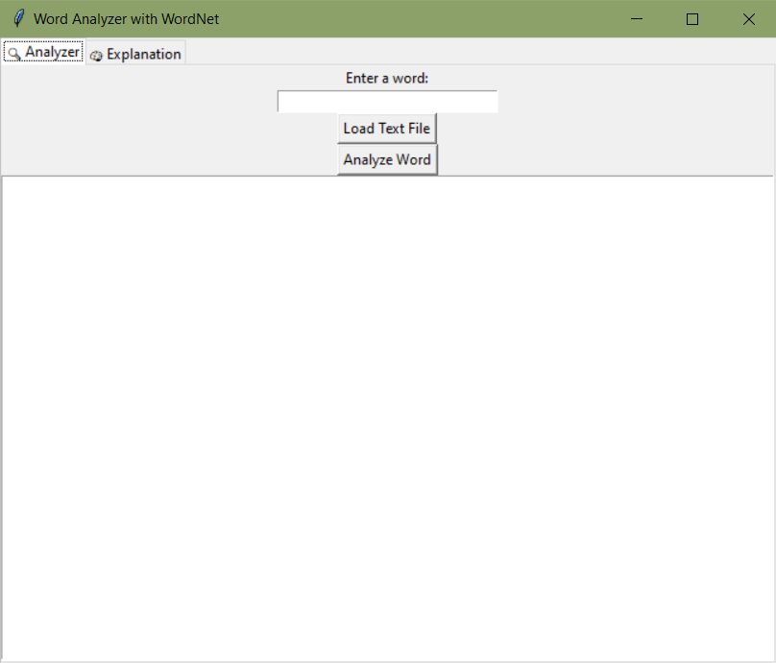
Малюнок 12.5.1. Інтерфейс аналізатора слів

12.6. Результати роботи програми
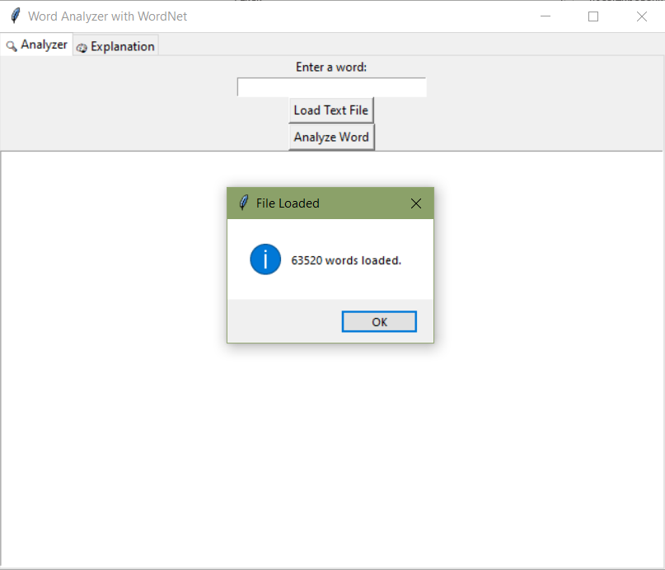
Малюнок 12.6.1. Результат завантаження файлу
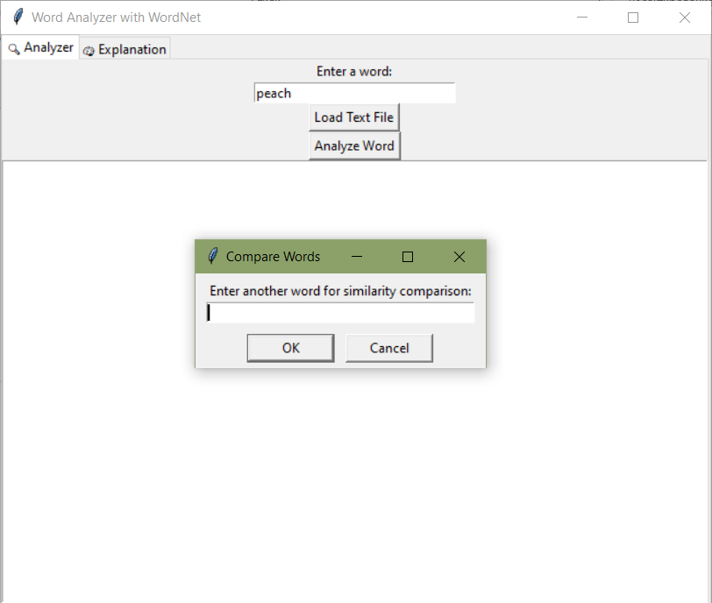
Малюнок 12.6.2. Результат натискання на кнопку «Analyze Word»
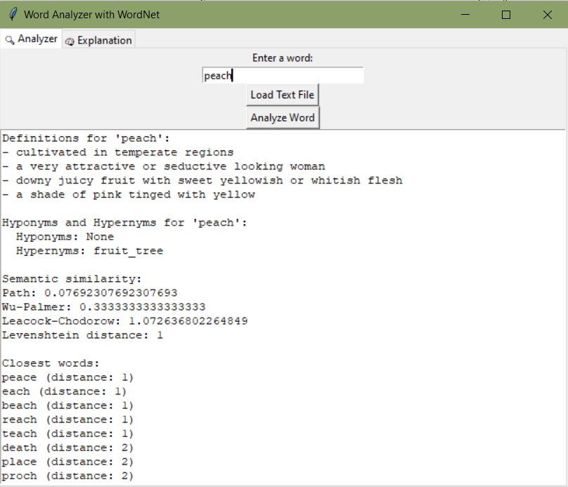
Малюнок 12.6.3. Результат аналізу слова
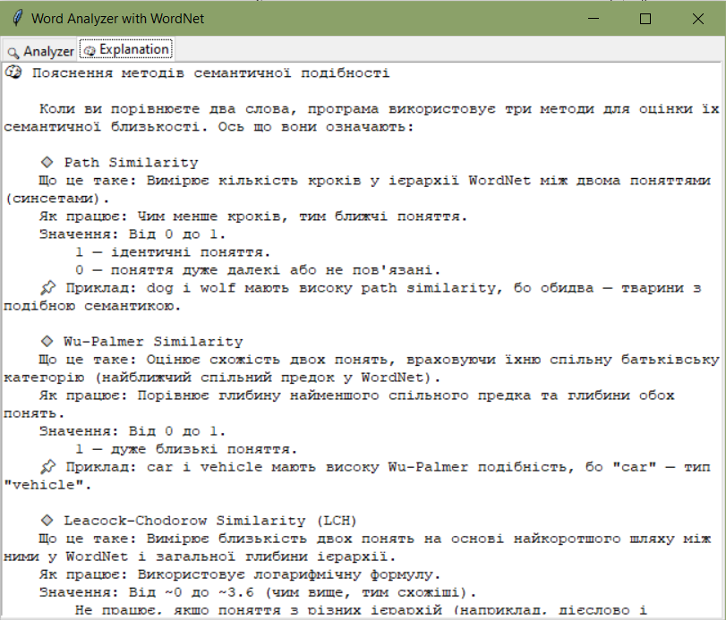
Малюнок 12.6.4. Результат відкриття вкладки «Explanation»

12.7. Висновки
У процесі створення цього програмного продукту вдалося реалізувати інструмент, який поєднує зручний графічний інтерфейс і можливості глибокого лексико-семантичного аналізу на основі WordNet. Завдяки цьому користувачі можуть не просто дізнатися значення слова, а й побачити його зв’язки з іншими словами, оцінити ступінь подібності між лексемами як за змістом, так і за написанням.
Основною перевагою програми є те, що вона поєднує кілька підходів до аналізу: визначення, гіпонімія, гіперонімія, відстань Левенштейна та три різні метрики семантичної подібності. Це дозволяє отримати комплексне уявлення про слово і його зв’язки в лексичній системі. Програма може бути корисною для студентів-філологів, лінгвістів, дослідників штучного інтелекту, а також для всіх, хто працює з текстами або розробляє системи обробки природної мови.
До недоліків можна віднести те, що програма працює переважно з іменниками, оскільки WordNet має обмеження щодо інших частин мови, особливо коли йдеться про обчислення подібності. Також обчислення деяких метрик не завжди можливе, якщо в WordNet немає спільного предка для обох слів. Крім того, відстань Левенштейна не враховує семантики — вона оцінює тільки схожість у написанні, що може бути недостатнім у певних випадках.
Ще одна складність — це потреба в попередньому завантаженні великого текстового файлу зі словами для пошуку найближчих лексем. Це обмежує швидкість роботи при великих обʼємах даних і потребує ручної підготовки файлів.
Попри ці недоліки, програма має гарні перспективи розвитку. Її можна доповнити підтримкою інших мов, розширити аналіз на дієслова, прикметники й інші частини мови, а також інтегрувати з сучасними мовними моделями для глибшого семантичного аналізу. Можна також додати візуалізацію мережі семантичних зв’язків або розширити функціонал до навчального інструменту, який автоматично пояснює користувачеві, що означають ті чи інші метрики.

12.8. Список літератури та інтернет-джерела програмних бібліотек
- NLTK (Natural Language Toolkit) : офіційний сайт бібліотеки для обробки природної мови. URL: https://www.nltk.org.
- Node Operator – стандартна бібліотека Python для функціонального програмування : документація. URL: https://docs.python.org/3/library/operator.html.
- Os – стандартна бібліотека Python для роботи з операційною системою : документація. URL: https://docs.python.org/3/library/os.html.
- PyCharm : офіційний сайт середовища розробки. URL: https://www.jetbrains.com/pycharm.
- Python : офіційний сайт мови програмування Python. URL: https://www.python.org.
- Tkinter – бібліотека для створення графічного інтерфейсу користувача на Python : документація. URL: https://docs.python.org/3/library/tkinter.html.
- WordNet : лексична база даних англійської мови, доступна через NLTK. URL: https://wordnet.princeton.edu.

СПИСОК ПОКЛИКАНЬ НА КОДИ ПРОГРАМ ЛІНГВІСТИЧНИХ ЗАДАЧ
- Автоматичне укладання електронного частотного словника. URL: https://replit.com/@anyarokh/Portfolio#1.py.
- Автоматична побудова полігонів частот на основі частиномовного аналізу лінгвістичних даних. URL: https://replit.com/@anyarokh/Portfolio#2.py.
- Автоматичне обчислення основних статичтичних характеристик частин мови. URL: https://replit.com/@anyarokh/Portfolio#3.py.
- Автоматичне обчислення χ² та критерію стьюдента для порівняння лінгвістичних вибірок. URL: https://replit.com/@anyarokh/Portfolio#4.py.
- Автоматична параметризація частин мови. URL: https://replit.com/@anyarokh/Portfolio#5.py.
- Автоматичне створення електронного засобу навчання з граматики. URL: https://replit.com/@anyarokh/Portfolio#6.py.
- Автоматичний аналіз емоційного забарвлення лексем. URL: https://replit.com/@anyarokh/Portfolio#7.py.
- Автоматичне створення електронного словника. URL: https://replit.com/@anyarokh/Portfolio#8.py.
- Автоматичне реферування тексту та пошук логічних зв’язків. URL: https://replit.com/@anyarokh/Portfolio#9.py.
- Автоматична класифікація тексту (сентимент-аналіз). URL: https://replit.com/@anyarokh/Portfolio#10.py.
- Автоматичне визначення сегментацій іменника, прикметника і дієслова за їх кількісно-графемною моделлю. URL: https://replit.com/@anyarokh/Portfolio#11.py.
- Автоматичний аналіз семантичної подібності слів. URL: https://replit.com/@anyarokh/Portfolio#12.py.

